
Об утверждении плана по управлению пастбищами и их использованию на 2022-2023 годы
С истёкшим сроком
Решение Жалагашского районного маслихата Кызылординской области от 4 февраля 2022 года № 14-16. Прекращено действие в связи с истечением срока
В соответствии с подпунктом 1) статьи 8 Закона Республики Казахстан "О пастбищах" Жалагашский районный маслихат РЕШИЛ:
1. Утвердить планы по управлению пастбищами и их использованию поселка Жалагаш, сельских округов Аккум, Аккыр, Аксу, Аламесек, Бухарбай батыр, Енбек, Жанаталап, Жанадария, Каракеткен, Макпалкол, Мадениет, Мырзабай ахун, Тан, М.Шаменова на 2022-2023 годы согласно приложениям 1, 2, 3, 4, 5, 6, 7, 8, 9, 10, 11, 12, 13, 14, 15 к настоящему решению.
2. Настоящее решение вводится в действие со дня его подписания и подлежит официальному опубликованию.
Секретарь Жалагашского районного маслихата | Курманбаева Г.
Приложение 1 к решению
Жалагашского районного маслихата
от 04 февраля 2022 года № 14-16
План по управлению пастбищами и их использованию поселка Жалагаш на 2022-2023 годы
1) Схема (карта) расположения пастбищ на территории административно-территориальной единицы в разрезе категорий земель, собственников земельных участков и землепользователей на основании правоустанавливающих документов;
2) приемлемая схема пастбище оборотов;
3) карта с обозначением внешних и внутренних границ и площадей пастбищ, в том числе сезонных, объектов пастбищной инфраструктуры;
4) схема доступа пастбище пользователей к водоисточникам (озерам, рекам, прудам, копаням, оросительным или обводнительным каналам, трубчатым или шахтным колодцам), составленную согласно норме потребления воды;
5) схема перераспределения пастбищ для размещения поголовья сельскохозяйстевенных животных физических и (или) юридических, у которых отсутствуют пастбища, и перемещения его на предоставляемые пастбища;
6) схема размещения поголовья сельскохозяйственных животных на отгонных пастбищах физических и (или) юридических лиц, не обеспеченных пастбищами, расположенных в поселке Жалагаш (далее - поселок);
7) календарный график по использованию пастбищ, устанавливающие сезонные маршруты выпаса и передвижения сельскохозяйственных животных.
Территория поселка относится к сухому, степному, пустынному поясу.
Из степных растений растут различные виды эфемероиды и полыни.
На территории поселка развита гидрографическая сеть. Обводнение пастбищ обеспечивается из природных озер, каналов, трубчатых и шахтных колодцев. Качество воды слабое соленое, пригодное для полива животных.
Средняя урожайность пастбищных угодий составляет 10,5 центнер/гектар.
Фонд кормов пастбищ используется в пастбищный период продолжительностью 170-180 дней.
Поселок граничит с востока с Сырдарьинским районом, с запада с Кармакшинским районом.
Административно-территориальное деление состоит из поселка Жалагаш.
По природным условиям погоды: зима резко континентальная, с неустойчивой погодой, осадки в соответствии с нормами, весна рано выходит, лето жаркое, осень прохладная, продолжительная.
Общая земельная площадь поселка составляет 2100 гектаров (далее - га). В том числе пастбищ - 859 га.
По категориям земли распределяются следующим образом:
земли сельскохозяйственного назначения - 859 га.
земли населенных пунктов – 1241 га.
Количество поголовья сельскохозяйственных животных на территории поселка: 7479 голов крупного рогатого скота, 6567 голов мелкого рогатого скота, 5494 голов лошадей, 41 голов верблюдов.
По видам сельскохозяйственных животных распределено следующим образом:
крупный рогатый скот - 22 стад;
мелкий рогатый скот - 13 стад;
верблюды - 1 стад;
лошади - 220 стад.
На территории поселка отсутствуют культурные и аридные пастбища.
На территории поселка действует 1 ветеринарный пункт, 1 скотомогильник и 1 ванна для купания скота.
В поселке не установлены сервитуты для прогона скота.
Схема (карта) расположения пастбищ на территории административно-территориальной единицы в разрезе категорий земель, собственников земельных участков и землепользователей на основании правоустанавливающих документов

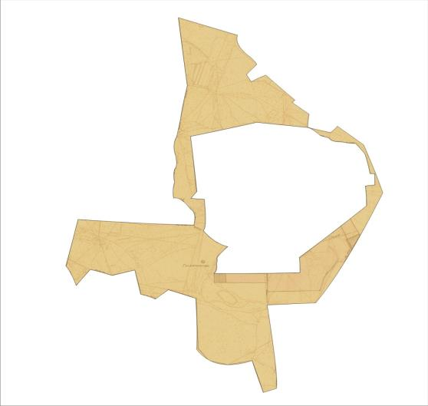

Условные обозначения
Границы поселка
Земли сельскохозяйственного назначения
Земли населенных пунктов
Собственники земельных участков
№ | Наименование населенного пункта | Площадь пастбищ, (га) | Наличие скота по видам, (голов) |  |  |  | Норма потребности в пастбищах 1 голова, (га) |  |  |  | Потребность пастбищ,(га) |  |  |  |  | Излишки пастбищ, (га) (+,-)
 |  |  | КРС | МРС | Лошадь | Верблюд | КРС | МРС | Лошадь | верблюд | КРС | МРС | лошадь | верблюд | Итого(га)
1 | Поселок Жалагаш | 859 | 7479 | 6567 | 5494 | 41 | 11,0 | 2,2 | 14,0 | 15,5 | 82269 | 14447 | 76916 | 636 | 174268 | -173409
 | Всего | 859 | 7479 | 6567 | 5494 | 41 | 11,0 | 2,2 | 14,0 | 15,5 | 82269 | 14447 | 76916 | 636 | 174268 | -173409
Примечание: земли для крестьянских хозяйств по поселку не предоставлены. Данные по численности поголовья скота, указанные в таблице, являются отдельными животными населения.
Расшифровка аббревиатур:
КРС-крупный рогатый скот;
МРС-мелкий рогатый скот.
Распределение пастбищ для размещения маточного поголовья крупного рогатого скота (дойного) в разрезе населенных пунктов по поселку
№ | Наименование населенного пункта | Площадь пастбищ, га | Наличие дойных коров (голов) | Норма потребности в пастбищах 1 голова, га | Потребность пастбищ, га | Не обеспечено пастбищами, га | Обеспеченность потребности , процент | Излишки, га(+,-)
1 | поселок Жалагаш | 859 | 1434 | 11,0 | 15774 | 14915 | 5,4 | -14915
 | Всего | 859 | 1434 | 11,0 | 15774 | 14915 | 5,4 | -14915
Приемлемая схема пастбищеоборотов
Годы | Загон 1 | Загон 2 | Загон 3 | Загон 4
2021 | весенне-летний сезон 1 | летний сезон 2 | осенний сезон 3 | отдыхающий загон 4
2022 | отдыхающий загон 4 | весенне-летний сезон 1 | летний сезон 2 | осенний сезон 3
Примечание: 1,2,3,4 – очередность использования загонов в году.

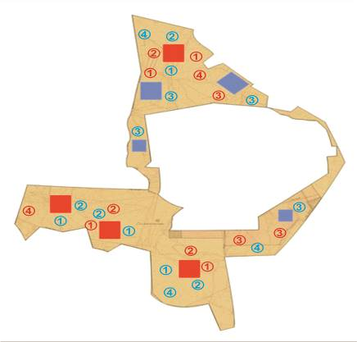

Условные обозначения
 | Границы сельского округа
 | Земли сельскохозяйственного назначения
 | Земли населенных пунктов
 | Пастбища, используемые в весеннее и летнее время
 | Пастбища, используемые в осеннее и зимнее время
1 2 3 4 | Очередность использования загонов в году 2022 год
1 2 3 4 | Очередность использования загонов в году 2022 жыл
Карта с обозначением внешних и внутренних границ и площадей пастбищ, в том числе сезонных, объектов пастбищной инфраструктуры

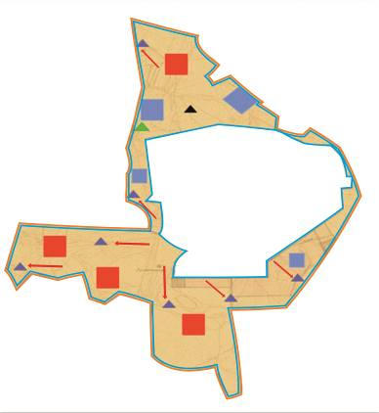

Условные обозначения
Внешние границы-2100 гектар
Внутренние границы-859 гектар
Земли сельскохозяйственного назначения
Земли населенных пунктов
Пастбища, используемые в весеннее и летнее время
Пастбища, используемые в осеннее и зимнее время
Объект пастбищной инфраструктуры
Озера, каналы, трубчатые и шахтные колодцы
Скотомогильник
Ванна для купания скота
Схема доступа пастбищепользователей к водоисточникам (озерам, рекам, прудам, копаням, оросительным или обводнительным каналам, трубчатым или шахтным колодцам) составленную согласно норме потребления воды

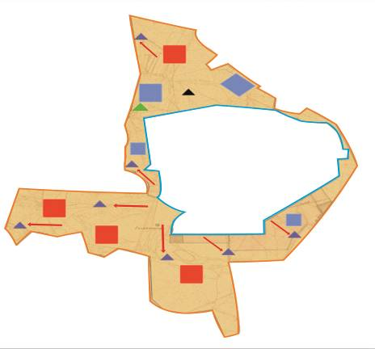

Условные обозначения
Границы сельского округа
Земли сельскохозяйственного назначения
Земли населенных пунктов
Пастбища, используемые в весеннее и летнее время
Пастбища, используемые в осеннее и зимнее время
Маршруты доступа пастбищепользователей к водоисточникам
Озера, каналы, трубчатые и шахтные колодцы
Ванна для купания скота
Схема перераспределения пастбищ для размещения поголовья сельскохозяйственных животных физических и (или) юридических лиц, у которых отсутствуют пастбища, и перемещения его на предоставляемые пастбища

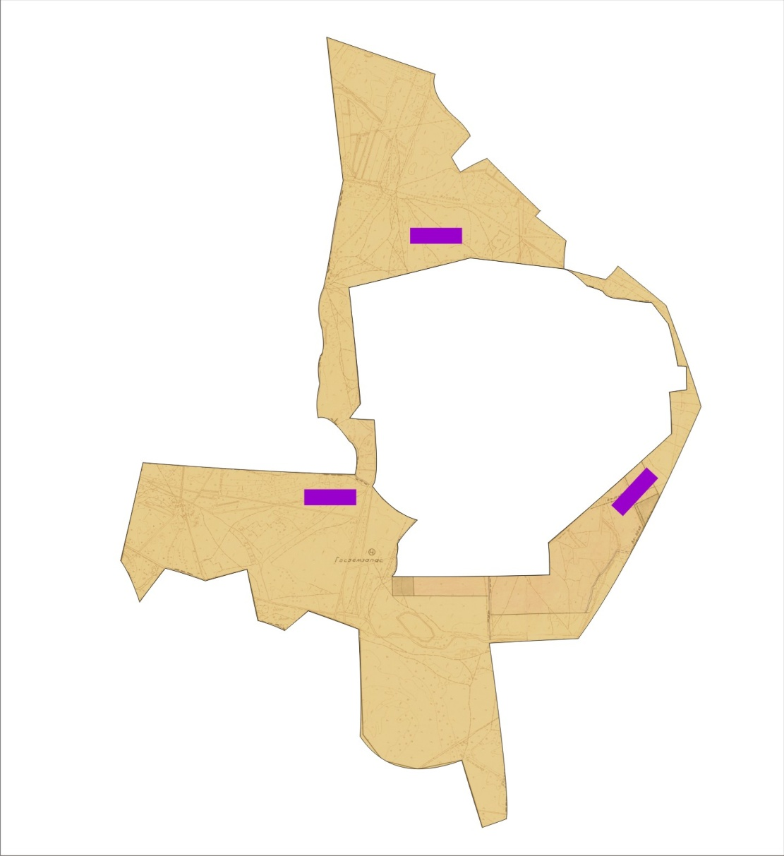

Условные обозначения
Границы поселка
Земли сельскохозяйственного назначения
Земли населенных пунктов
Земельные участки для перераспределения пастбищ
Схема размещения поголовья сельскохозяйственных животных на отгонных пастбищах физических и (или) юридических лиц, не обеспеченных пастбищами, расположенными в близи поселка Жалагаш

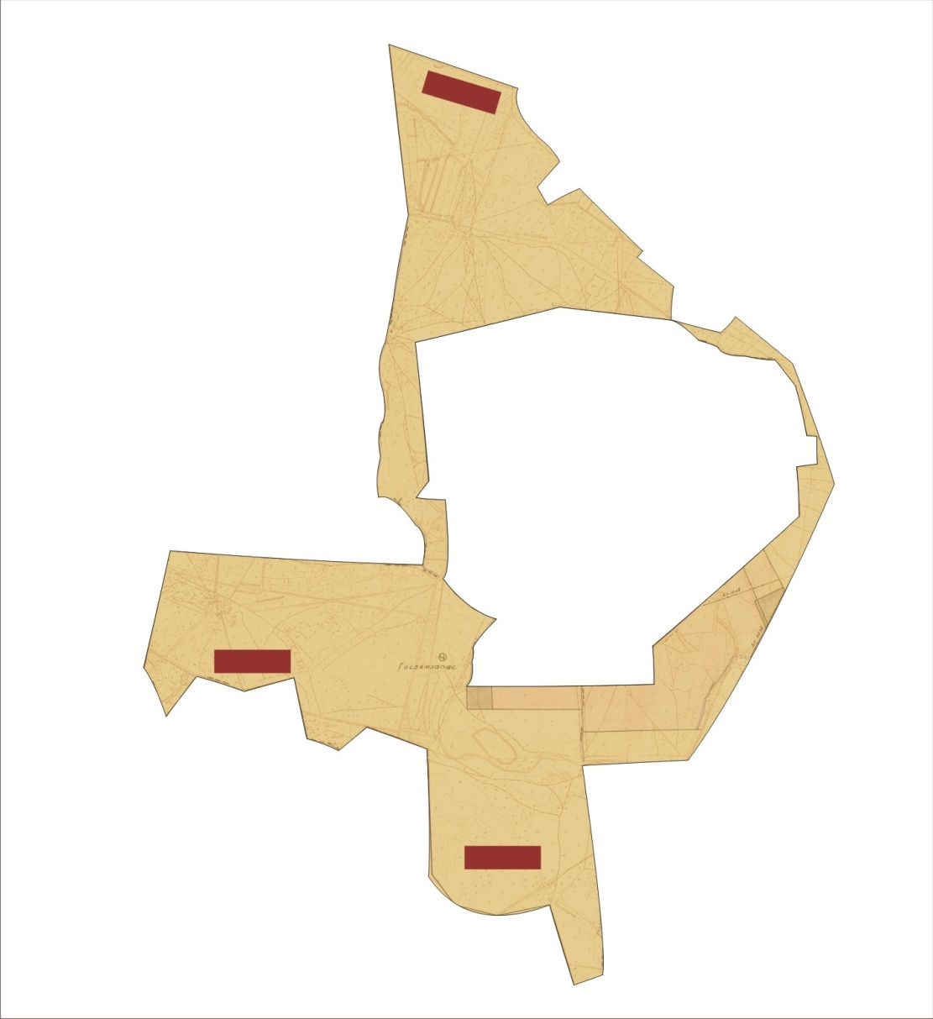

Условные обозначения
Границы поселка
Земли сельскохозяйственного назначения
Земли населенных пунктов
Границы размещения поголовья скота
Календарный график по использованию пастбищ, устанавливающий сезонные маршруты выпаса и передвижения сельскохозяйственных животных
Период перегона животных на пастбища | Период отгона животных с пастбища
Вторая половина марта | Вторая декада октября
Приложение 2 к решению
Жалагашского районного маслихата
от 04 февраля 2022 года № 14-16
План по управлению пастбищами и их использованию сельского округа Аккум на 2022-2023 годы
1) Схема (карта) расположения пастбищ на территории административно-территориальной единицы в разрезе категорий земель, собственников земельных участков и землепользователей на основании правоустанавливающих документов;
2) приемлемая схема пастбище оборотов;
3) карта с обозначением внешних и внутренних границ и площадей пастбищ, в том числе сезонных, объектов пастбищной инфраструктуры;
4) схема доступа пастбище пользователей к водоисточникам (озерам, рекам, прудам, копаням, оросительным или обводнительным каналам, трубчатым или шахтным колодцам), составленную согласно норме потребления воды;
5) схема перераспределения пастбищ для размещения поголовья сельскохозяйстевенных животных физических и (или) юридических, у которых отсутствуют пастбища, и перемещения его на предоставляемые пастбища;
6) схема размещения поголовья сельскохозяйственных животных на отгонных пастбищах физических и (или) юридических лиц, не обеспеченных пастбищами, расположенных в сельском округе Аккум (далее - сельский округ);
7) календарный график по использованию пастбищ, устанавливающие сезонные маршруты выпаса и передвижения сельскохозяйственных животных.
Территория сельского округа относится к сухому, степному, пустынному поясу.
Из степных растений растут различные виды эфемероиды и полыни.
На территории сельского округа развита гидрографическая сеть. Обводнение пастбищ обеспечивается из природных озер, каналов, трубчатых и шахтных колодцев. Качество воды слабое соленое, пригодное для полива животных.
Средняя урожайность пастбищных угодий составляет 10,5 центнер/гектар.
Фонд кормов пастбищиспользуется в пастбищный период продолжительностью 170-180 дней.
Сельский округ расположен в южной части Жалагашского района, на западе граничит с сельским округом Бухарбай батыр, с востока с Сырдарьинским районом.
Административно-территориальное деление состоит из села Аккум.
По природным условиям погоды: зима резко континентальная, с неустойчивой погодой, осадки в соответствии с нормами, весна рано выходит, лето жаркое, осень прохладная, продолжительная.
Общая земельная площадь сельского округа составляет 16555 гектаров (далее - га). В том числе пастбищ - 7470 га.
По категориям земли распределяются следующим образом:
земли сельскохозяйственного назначения - 11382 га.
земли населенных пунктов - 2784 га.
Количество поголовья сельскохозяйственных животных на территории сельского округа: 2922 голов крупного рогатого скота, 2756 голов мелкого рогатого скота, 2150 голов лошадей, 129 голов верблюдов.
По видам сельскохозяйственных животных распределено следующим образом:
крупный рогатый скот - 9 стад;
мелкий рогатый скот - 6 стад;
верблюды - 2 стад;
лошади - 86 стад.
На территории сельского округа отсутствуют культурные и аридные пастбища.
На территории сельского округа действует 1 ветеринарный пункт, 1 скотомогильник и 1 ванна для купания скота.
В сельском округе не установлены сервитуты для прогона скота.
Схема (карта) расположения пастбищ на территории административно-территориальной единицы в разрезе категорий земель, собственников земельных участков и землепользователей на основании правоустанавливающих документов

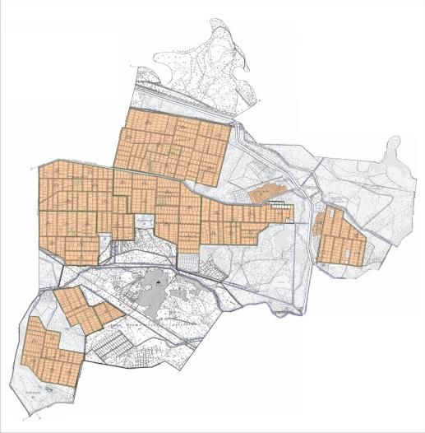

Условные обозначения
Границы сельского округа
Земли сельскохозяйственного назначения
Земли населенных пунктов
Собственники земельных участков
№ | Собственники земельных участков | Площадь пастбищ, (га) | Наличие скота по видам, (голов) |  |  |  | Норма потребности в пастбищах в голова, (га) |  |  |  | Потребность пастбищ,(га) |  |  |  |  | Излишки пастбищ, (га)  (+,-)
 |  |  | КРС | МРС | Лошадь | Верблюд | КРС | МРС | Лошадь | Верблюд | КРС | МРС | Лошадь | Верблюд | Итого
1 | Алдонгаров Алматбек "Аққұм Жер" товарищество с ограниченной ответственностью | 1749 |  |  |  |  | 11,0 | 2,2 | 14,0 | 15,5 |  |  |  |  |  | 1749
2 | Тулегенов Туребек "Абзал-Ж" товарищество с ограниченной ответственностью | 317 | 11 |  |  |  | 11,0 | 2,2 | 14,0 | 15,5 | 121 |  |  |  | 121 | 196
3 | "Бабамурат" товарищество с ограниченной ответственностью | 293 |  |  |  |  | 11,0 | 2,2 | 14,0 | 15,5 |  |  |  |  |  | 293
4 | Шуақбаев Серик "Бакдаулет" крестьянское хозяйство | 1412 | 4 |  |  |  | 11,0 | 2,2 | 14,0 | 15,5 | 44 |  |  |  |  | 1368
5 | Сауытбаева Гулсим "Бақдәулет-57" фермерское хозяйство | 120 | 198 | 1502 | 142 | 76 | 11 | 2,2 | 14 | 15,5 | 2178 | 3304 | 1988 | 1178 | 8648 | -7116
6 | Бекенов Габит  "Бірлік-А"  крестьянское хозяйство | 386 | 16 |  |  |  | 11,0 | 2,2 | 14,0 | 15,5 | 176 |  |  |  |  | 210
7 | Алдонгаров Спандияр "Нуржан-Ж" крестьянское хозяйство | 251 |  |  | 30 |  |  |  |  |  |  |  | 420 |  | 420 | 169
8 | Абилдаев Дауылбай "Айдос"крестьянское хозяйство | 33 | 3 |  |  |  | 11,0 | 2,2 | 14,0 | 15,5 | 33 |  |  |  | 33 | -
9 | Жадилов Кенжехан "Жасталап" крестьянское хозяйство | 56 | 119 |  | 68 |  | 11 | 2,2 | 14 | 15,5 | 1309 |  | 952 |  | 2261 | -2205
10 | Сарсенов Байдилда"Думан" корестьянское хозяйство | 51 | 3 |  |  |  | 11,0 | 2,2 | 14,0 | 15,5 | 33 |  |  |  | 33 | 18
11 | Жаңабаев Кожабек "Жаңабай" крестьянское хозяйство | 51 | 3 |  |  |  | 11,0 | 2,2 | 14,0 | 15,5 | 33 |  |  |  | 33 | 18
12 | Акбергенов Гани Канатович "Нурумбет" крестьянское хозяйство | 27 |  |  |  |  | 11,0 | 2,2 | 14,0 | 15,5 |  |  |  |  |  | 27
13 | Алмурзаев Омарали"Карабогет" крестьянское хозяйство | 305 |  |  | 270 |  | 11 | 2,2 | 14 | 15,5 |  |  | 3780 |  | 3780 | -3475
14 | Оразов Ермаганбет"Шымбогет" крестьянское хозяйство | 26 | 3 |  |  |  | 11,0 | 2,2 | 14,0 | 15,5 | 33 |  |  |  | 33 | -7
15 | Алтыбаев Дархан"Ережеп"  крестьянское хозяйство | 16 |  |  |  |  | 11,0 | 2,2 | 14,0 | 15,5 |  |  |  |  |  | 16
16 | Азходжаев Габит "Азходжаев" крестьянское хозяйство | 91 | 8 |  | 6 |  | 11,0 | 2,2 | 14,0 | 15,5 | 88 |  | 84 |  | 172 | -81
17 | Абдраманов Нурболат"Абдраманов" крестьянское хозяйство | 35 | 58 |  | 16 |  | 11 | 2,2 | 14 | 15,5 | 638 |  | 224 |  | 862 | -827
18 | Алмурзаев Сеил "Алмурзаев С" крестьянское хозяйство | 19 |  |  | 150 |  | 11,0 | 2,2 | 14,0 | 15,5 |  |  | 2100 |  | 2100 | -2081
 | Всего | 5238 | 426 | 1502 | 682 | 76 | 11 | 2,2 | 14 | 15,5 | 4686 | 3304 | 9548 | 1178 | 18716 | -13478
Расшифровка аббревиатур:
КРС- крупный рогатый скот,
МРС- мелкий рогатый скот.
Распределение пастбищ для размещения маточного поголовья крупного рогатого скота (дойного) в разрезе населенных пунктов по сельскому округу
№ | Наименование населенного пункта | Площадь пастбищ, га | Наличие дойных коров (голов) | Норма потребности в пастбищах 1 голов, га | Потребность пастбищ, га | Не обеспеченные пастбищами га | Обеспеченность потребности , процент | Излишки, га  (+,-)
1 | село Аккум | 2232 | 1132 | 11,0 | 12452 | 10220 | 22,0 | -10220
 | Всего | 2232 | 1132 | 11,0 | 12452 | 10220 | 22,0 | -10220
Приемлемая схема пастбищеоборотов
Годы | Загон 1 | Загон 2 | Загон 3 | Загон 4
2022 | весенне-летний сезон 1 | летний сезон 2 | осенний сезон 3 | отдыхающий загон 4
2023 | отдыхающий загон 4 | весенне-летний сезон 1 | летний сезон 2 | осенний сезон 3
Примечание: 1,2,3,4 – очередность использования загонов в году.

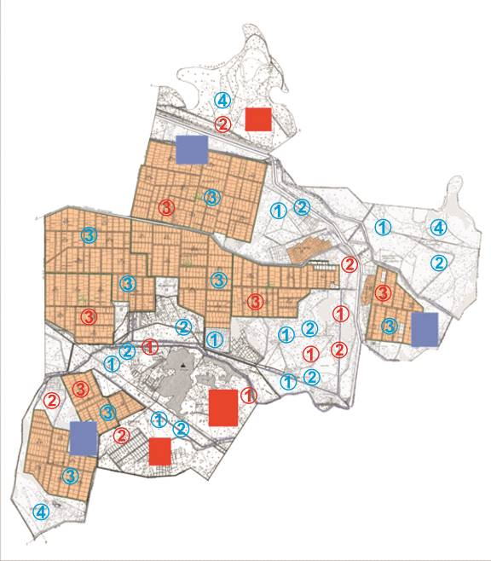

Условные обозначения
 | Границы сельского округа
 | Земли сельскохозяйственного назначения
 | Земли населенных пунктов
 | Пастбища, используемые в весеннее и летнее время
 | Пастбища, используемые в осеннее и зимнее время
1 2 3 4 | Очередность использования загонов в году 2022 год
1 2 3 4 | Очередность использования загонов в году 2022 жыл
Карта с обозначением внешних и внутренних границ и площадей пастбищ, в том числе сезонных, объектов пастбищной инфраструктуры

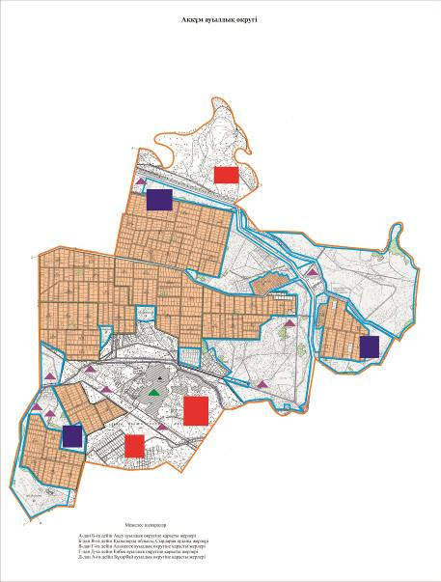

Условные обозначения
Внешние границы – 16 555 гектар
Внутренние границы – 7470 гектар
Земли сельскохозяйственного назначения
Земли населенных пунктов
Пастбища, используемые в весеннее и летнее время
Пастбища, используемые в осеннее и зимнее время
Объект пастбищной инфраструктуры
Озера, каналы, трубчатые и шахтные колодцы
Скотомогильник
Ванна для купания скота
Схема доступа пастбищепользователей к водоисточникам (озерам, рекам, прудам, копаням, оросительным или обводнительным каналам, трубчатым или шахтным колодцам) составленную согласно норме потребления воды

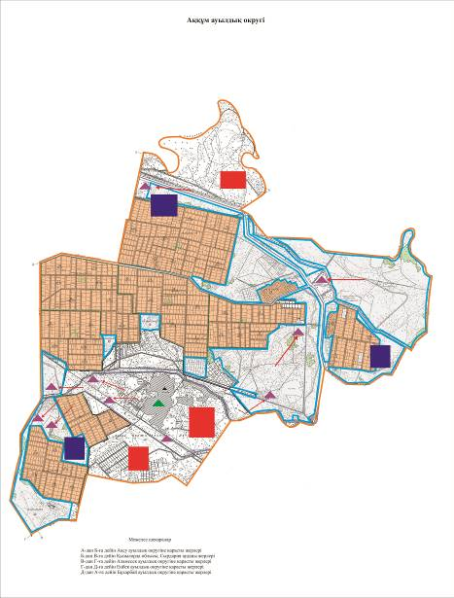

Условные обозначения
Границы сельского округа
Земли сельскохозяйственного назначения
Земли населенных пунктов
Пастбища, используемые в весеннее и летнее время
Пастбища, используемые в осеннее и зимнее время
Маршруты доступа пастбищепользователей к водоисточникам
Озера, каналы, трубчатые и шахтные колодцы
Ванна для купания скота
Схема перераспределения пастбищ для размещения поголовья сельскохозяйственных животных физических и (или) юридических лиц, у которых отсутствуют пастбища, и перемещения его на предоставляемые пастбища

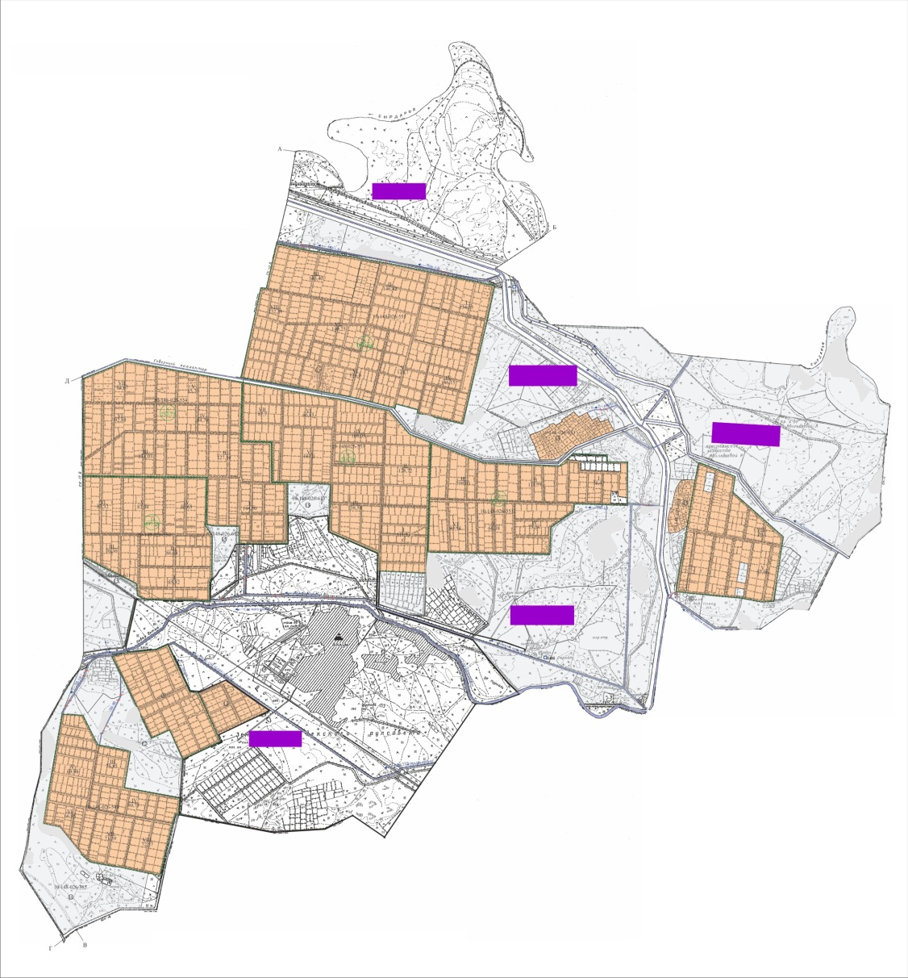

Условные обозначения
Границы сельского округа
Земли сельскохозяйственного назначения
Земли населенных пунктов
Земельные участки для перераспределения пастбищ
Схема размещения поголовья сельскохозяйственных животных на отгонных пастбищах физических и (или) юридических лиц, не обеспеченных пастбищами, расположенными в сельском округе

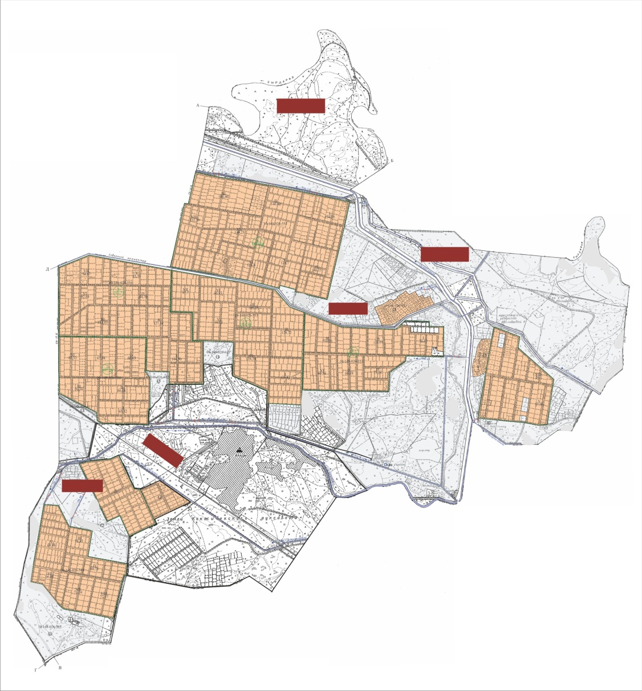

Условные обозначения
Границы сельского округа
Земли сельскохозяйственного назначения
Земли населенных пунктов
Границы размещения поголовья скота
Календарный график по использованию пастбищ, устанавливающий сезонные маршруты выпаса и передвижения сельскохозяйственных животных
Период перегона животных на пастбища | Период отгона животных с пастбища
Вторая половина марта | Вторая декада октября
Приложение 3 к решению
Жалагашского районного маслихата
от 04 февраля 2022 года № 14-16
План по управлению пастбищами и их использованию сельского округа Аккыр на 2022-2023 годы
1) Схема (карта) расположения пастбищ на территории административно-территориальной единицы в разрезе категорий земель, собственников земельных участков и землепользователей на основании правоустанавливающих документов;
2) приемлемая схема пастбище оборотов;
3) карта с обозначением внешних и внутренних границ и площадей пастбищ, в том числе сезонных, объектов пастбищной инфраструктуры;
4) схема доступа пастбище пользователей к водным источникам (озерам, рекам, прудам, копаням, оросительным или обводнительным каналам, трубчатым или шахтным колодцам), составленную согласно норме потребления воды;
5) схема перераспределения пастбищ для размещения поголовья сельскохозяйстевенных животных физических и (или) юридических, у которых отсутствуют пастбища, и перемещения его на предоставляемые пастбища;
6) схема размещения поголовья сельскохозяйственных животных на отгонных пастбищах физических и (или) юридических лиц, не обеспеченных пастбищами, расположенных в сельском округе Аккыр (далее - сельский округ);
7) календарный график по использованию пастбищ, устанавливающие сезонные маршруты выпаса и передвижения сельскохозяйственных животных.
Территория сельского округа относится к сухому, степному, пустынному поясу.
Из степных растений растут различные виды эфемероиды и полыни.
На территории сельского округа развита гидрографическая сеть. Обводнение пастбищ обеспечивается из природных озер, каналов, трубчатых и шахтных колодцев. Качество воды слабое соленое, пригодное для полива животных.
Средняя урожайность пастбищных угодий составляет 10,5 центнер/гектар.
Фонд кормов пастбищ используется в пастбищный период продолжительностью 170-180 дней.
Сельский округ расположен в юго-западной части Жалагашского района, на северо-западе граничит с Кармакшинским районом, на юго-западе с Республикой Узбекистан.
Административно-территориальное деление состоит из села Аккыр.
По природным условиям погоды: зима резко континентальная, с неустойчивой погодой, осадки в соответствии с нормами, весна рано выходит, лето жаркое, осень прохладная, продолжительная.
Общая площадь земельная площадь сельского округа составляет 1225931 гектар (далее - га). В том числе пастбищ - 1219726 га.
По категориям земли распределяются следующим образом:
земли сельскохозяйственного назначения – 18 118 га.
земли населенных пунктов - 4655 га.
Количество поголовья сельскохозяйственных животных на территории сельского округа: 1888 голов крупного рогатого скота, 6918 голов мелкого рогатого скота, 588 голов лошадей, 99 головы верблюдов.
По видам сельскохозяйственных животных распределено следующим образом:
крупный рогатый скот - 5 стад;
мелкий рогатый скот - 14 стад;
верблюды - 2 стада;
Лошади - 24 стад.
На территории сельского округа отсутствуют культурные и аридные пастбища.
На территории сельского округа действует 1 ветеринарный пункт, 1 скотомогильник и 1 ванна для купания скота.
В сельском округе не установлены сервитуты для прогона скота.
Схема (карта) расположения пастбищ на территории административно-территориальной единицы в разрезе категорий земель, собственников земельных участков и землепользователей на основании правоустанавливающих документов

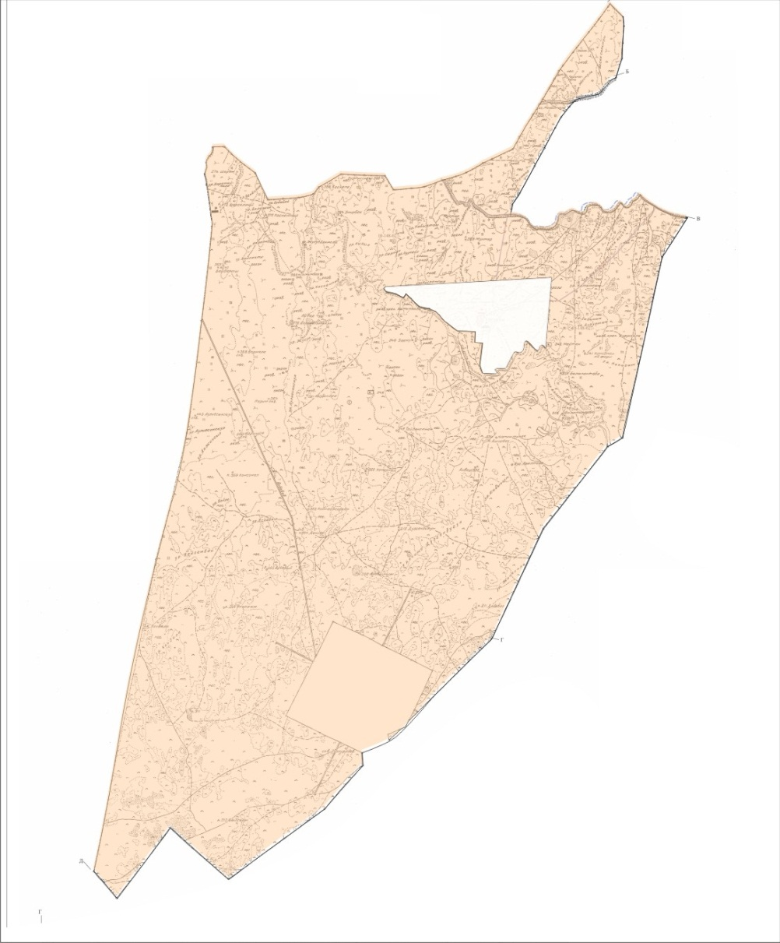

Условные обозначения
Границы сельского округа
Земли сельскохозяйственного назначения
Земли населенных пунктов
Собственники земельных участков
№ | Собственники земельных участков | Площадь пастбищ, (га) | Наличие скота по видам, (голов) |  |  |  |  | Норма потребности в пастбищах 1 голова, (га) |  |  |  | Потребность пастбищ,(га) |  |  |  |  | Излиш  ки паст  бищ, (га)  (+,-)
 |  |  | КРС | МРС | Лошадь |  | Верблюд | КРС | МРС | Лошадь | Верблюд | КРС | МРС | Лошадь | Верблюд | Итого  (га)
1 | Есберген Әуезхан "Туған жер" крестьянское хозяйство | 639 | 16 | 2335 | 12 |  |  | 11,0 | 2,2 | 14,0 | 15,5 | 176 | 5137 | 168 |  | 5481 | -4842
2 | Болтаев Нурпейс "Алихан-Айдан" крестьянское хозяйство | 189 | 112 |  | 61 |  |  | 11,0 | 2,2 | 14,0 | 15,5 | 1232 |  | 854 |  | 2086 | -1897
3 | Даулетов Амангелди "Дәулетов" крестьянское хозяйство | 2965 | 12 |  | 24 |  |  | 11,0 | 2,2 | 14,0 | 15,5 | 132 |  | 336 |  | 468 | -2497
4 | Саймбетова Лаззат "Манас" крестьянское хозяйство | 427 | 89 | 23 |  |  |  | 11,0 | 2,2 | 14,0 | 15,5 | 979 | 51 |  |  | 1030 | -603
5 | Ойнаров Болатбек "Сайлау" крестьянское хозяйство | 266 | 119 | 85 | 21 | 25 |  | 11,0 | 2,2 | 14,0 | 15,5 | 1309 | 187 | 294 | 388 | 2178 | -1912
6 | Ойнарова Алтын "Ер Сул Би Бек" крестьянское хозяйство | 659 | 253 |  | 109 |  |  | 11,0 | 2,2 | 14,0 | 15,5 | 2783 |  | 1526 |  | 4309 | -3650
7 | Тубекбаев Қабланбек "Айтөре" крестьянское хозяйство | 85 |  |  | 5 |  |  | 11,0 | 2,2 | 14,0 | 15,5 |  |  | 70 |  | 70 | 15
8 | Садықова Асия "Қайсар" крестьянское хозяйство | 257 | 13 | 30 | 10 |  |  | 11,0 | 2,2 | 14,0 | 15,5 | 143 | 66 | 140 |  | 349 | -92
9 | Аймұратов Данабай "Аймұрат" крестьянское хозяйство | 236 | 61 | 24 | 10 | 10 |  | 11,0 | 2,2 | 14,0 | 15,5 | 671 | 53 | 140 | 155 | 1019 | -783
10 | Калдыбеков Жанибек "Жәнібек" крестьянское хозяйство | 159 |  |  |  |  |  | 11,0 | 2,2 | 14,0 | 15,5 |  |  |  |  |  | 159
11 | Коштаев Артелбай "Бакытжолы" крестьянское хозяйство | 505 | 8 | 29 | 1 |  |  | 11,0 | 2,2 | 14,0 | 15,5 | 88 | 63,8 | 14 |  | 165 | 339,2
12 | Пирмжаров Шындилда "Пиримжаров" крестьянское хозяйство | 33 |  |  |  |  |  | 11,0 | 2,2 | 14,0 | 15,5 |  |  |  |  |  | 33
13 | Пирмжаров Шындилда "Каракат" крестьянское хозяйство | 129 | 6 |  |  |  |  | 11,0 | 2,2 | 14,0 | 15,5 | 66 |  |  |  | 66 | 63
14 | Шынжыров Серик "Саду" крестьянское хозяйство | 424 | 2 | 33 |  |  |  | 11,0 | 2,2 | 14,0 | 15,5 | 22 | 73 |  |  | 95 | 329
15 | Ганиев Нурбек "Нур-Сая" крестьянское хозяйство | 300 |  |  | 12 |  |  | 11,0 | 2,2 | 14,0 | 15,5 |  |  | 168 |  | 168 | 132
16 | Умбетов Кайрат "Гүл-Бау" крестьянское хозяйство | 241 | 20 |  |  |  |  | 11,0 | 2,2 | 14,0 | 15,5 | 220 |  |  |  | 220 | 21
17 | Алибеков Еркин "Атамекен" крестьянское хозяйство | 329 |  | 1714 | 15 |  |  | 11,0 | 2,2 | 14,0 | 15,5 |  | 3770 | 210 |  | 3980 | -3651
18 | Карибаев Кайырбек "Арыстан" фермерское хозяйство | 188 | 5 |  |  |  |  | 11,0 | 2,2 | 14,0 | 15,5 | 55 |  |  |  | 55 | -133
19 | Исламкулов Багдат "Багдат" крестьянское хозяйство | 279 |  |  |  |  |  | 11,0 | 2,2 | 14,0 | 15,5 |  |  |  |  |  | 279
20 | Шарипов Орынбай "Шолаката" крестьянское хозяйство | 129 | 13 | 37 | 10 |  |  | 11,0 | 2,2 | 14,0 | 15,5 | 143 | 81 | 140 |  | 364 | -235
21 | Тилесов Галымжан "Тилесов" крестьянское хозяйство | 217 |  | 17 |  |  |  | 11,0 | 2,2 | 14,0 | 15,5 |  | 37 |  |  | 37 | -180
22 | Есберген Ауезхан "Аккыр" крестьянское хозяйство | 6211 |  |  |  |  |  | 11,0 | 2,2 | 14,0 | 15,5 |  |  |  |  |  | 6211
23 | Алыбаев Еркебулан "Алыбаев" крестьянское хозяйство | 252 | 11 |  |  |  |  | 11,0 | 2,2 | 14,0 | 15,5 | 121 |  |  |  | 121 | 131
24 | Омирсерик Торебекулы "Шайхы" крестьянское хозяйство | 74 |  |  | 2 |  |  | 11,0 | 2,2 | 14,0 | 15,5 |  |  | 28 |  | 28 | 46
25 | Нугманова Асель "Нугманова" крестьянское хозяйство | 960 | 69 |  | 60 |  |  | 11,0 | 2,2 | 14,0 | 15,5 | 759 |  | 840 |  | 1599 | -639
26 | Шайкыулы Торебек "Несібе"крестьянское хозяйство | 702 |  |  |  |  |  | 11,0 | 2,2 | 14,0 | 15,5 |  |  |  |  |  | 702
27 | Серитханов Исламгали "Иса пайғамбар" крестьянское хозяйство | 252 | 45 |  |  |  |  | 11,0 | 2,2 | 14,0 | 15,5 | 495 |  |  |  | 495 | -243
28 | Алимбаева Жулдызай Жумабекқызы индивидуальный предприниматель | 571 |  |  | 51 |  |  | 11,0 | 2,2 | 14,0 | 15,5 |  |  | 714 |  | 714 | -143
29 | Аймуратов Төлеген Бодыбаевич индивидуальный предприниматель | 140 |  |  |  |  |  | 11,0 | 2,2 | 14,0 | 15,5 |  |  |  |  |  | 140
30 | Шорабек Еламан Шорабекулы индивидуальный предприниматель | 88 | 8 |  |  |  |  | 11,0 | 2,2 | 14,0 | 15,5 | 88 |  |  |  | 88 | -
31 | Ганиев Мурат Парахатович индивидуальный предприниматель | 120 |  |  |  |  |  | 11,0 | 2,2 | 14,0 | 15,5 |  |  |  |  |  | 120
32 | Саймбетов Лаззат Калмурзаевна индивидуальный предприниматель | 218 |  | 442 | 21 | 17 |  | 11,0 | 2,2 | 14,0 | 15,5 |  | 972 | 294 | 263 | 1530 | -1311
 | Всего | 18244 | 862 | 4769 | 424 | 52 |  | 11,0 | 2,2 | 14,0 | 15,5 | 9482 | 10492 | 5936 | 806 | 26716 | -8472
Расшифровкааббревиатур:
КРС- крупный рогатый скот;
МРС-мелкий рогатый скот.
Распределение пастбищ для размещения маточного поголовья крупного рогатого скота (дойного) в разрезе населенных пунктов по сельскому округу
№ | Наименование населенного пункта | Площадь пастбищ, га | Наличие дойных коров (голов) | Норма потребности в пастбищах 1 голова, га | Потребность пастбищ,(га) | Не обеспечено пастбищами (га) | Обеспеченность потребности, процент | Излишки, га  (+,-)
1 | село Аккыр | 4485,0 | 390 | 11,0 | 4290 | - | 100 | 195
 | Всего | 4485,0 | 390 | 11,0 | 4290 | - | 100 | 195
Приемлемая схема пастбищеоборотов
Годы | Загон 1 | Загон 2 | Загон 3 | Загон 4
2022 | весенне-летний сезон 1 | летний сезон 2 | осенний сезон 3 | отдыхающий загон 4
2023 | отдыхающий загон 4 | весенне-летний сезон 1 | летний сезон 2 | осенний сезон 3
Примечание: 1,2,3,4 – очередность использования загонов в году.

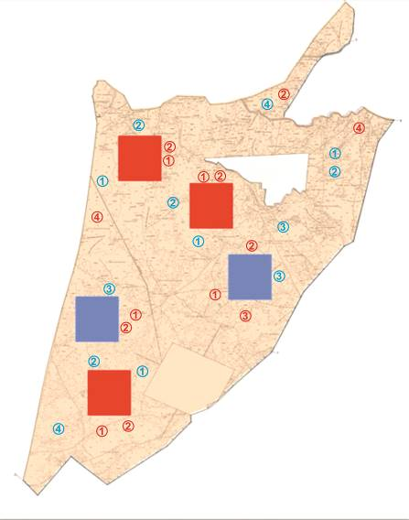

Условные обозначения
 | Границы сельского округа
 | Земли сельскохозяйственного назначения
 | Земли населенных пунктов
 | Пастбища, используемые в весеннее и летнее время
 | Пастбища, используемые в осеннее и зимнее время
1 2 3 4 | Очередность использования загонов в году 2022 год
1 2 3 4 | Очередность использования загонов в году 2022 жыл
Карта с обозначением внешних и внутренних границ и площадей пастбищ, в том числе сезонных, объектов пастбищной инфраструктуры

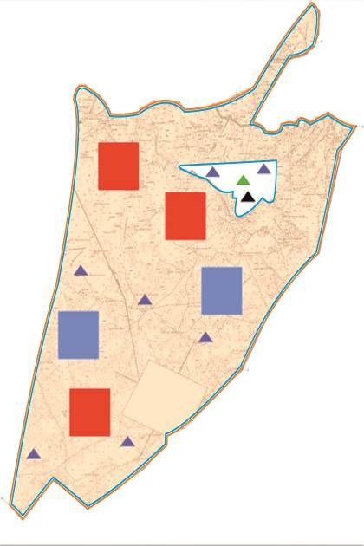

Условные обозначения
Внешние границы
Внутренние границы
Земли сельскохозяйственного назначения
Земли населенных пунктов
Пастбища, используемые в весеннее и летнее время
Пастбища, используемые в осеннее и зимнее время
Объект пастбищной инфраструктуры
Озера, каналы, трубчатые и шахтные колодцы
Скотомогильник
Ванна для купания скота
Схема доступа пастбищепользователей к водоисточникам (озерам, рекам, прудам, копаням, оросительным или обводнительным каналам, трубчатым или шахтным колодцам) составленную согласно норме потребления воды

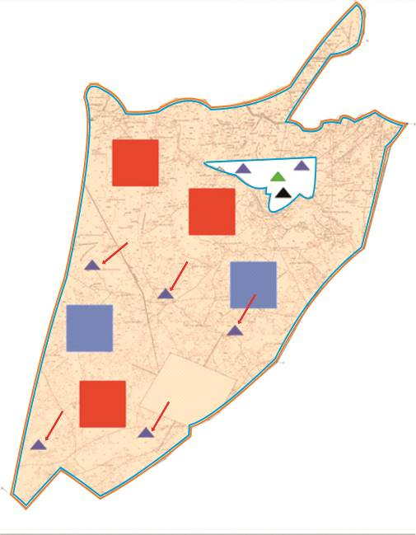

Условные обозначения
Границы сельского округа
Земли сельскохозяйственного назначения
Земли населенных пунктов
Пастбища, используемые в весеннее и летнее время
Пастбища, используемые в осеннее и зимнее время
Маршруты доступа пастбищепользователей к водоисточникам
Озера, каналы, трубчатые и шахтные колодцы
Ванна для купания скота
Карта расположениение скважин по Аккырскому сельскому округу
⃝ - скважины
Схема перераспределения пастбищ для размещения поголовья сельскохозяйственных животных физических и (или) юридических лиц, у которых отсутствуют пастбища, и перемещения его на предоставляемые пастбища

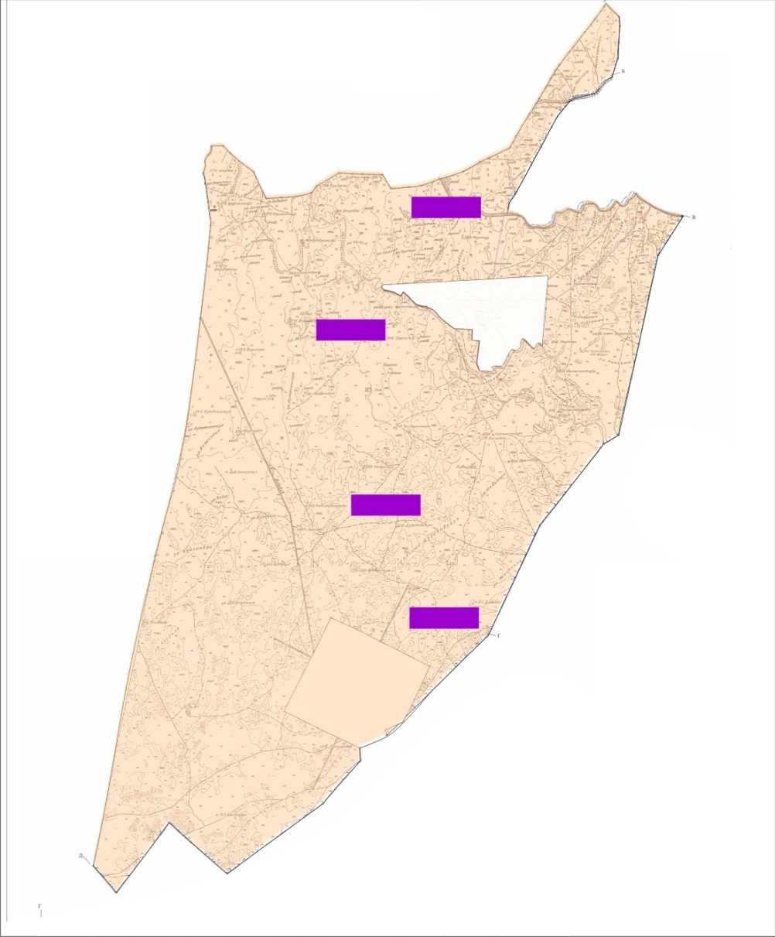

Условные обозначения
Границы сельского округа
Земли сельскохозяйственного назначения
Земли населенных пунктов
Земельные участки для перераспределения пастбищ
Схема размещения поголовья сельскохозяйственных животных на отгонных пастбищах физических и (или) юридических лиц, не обеспеченных пастбищами, расположенными в сельском округе

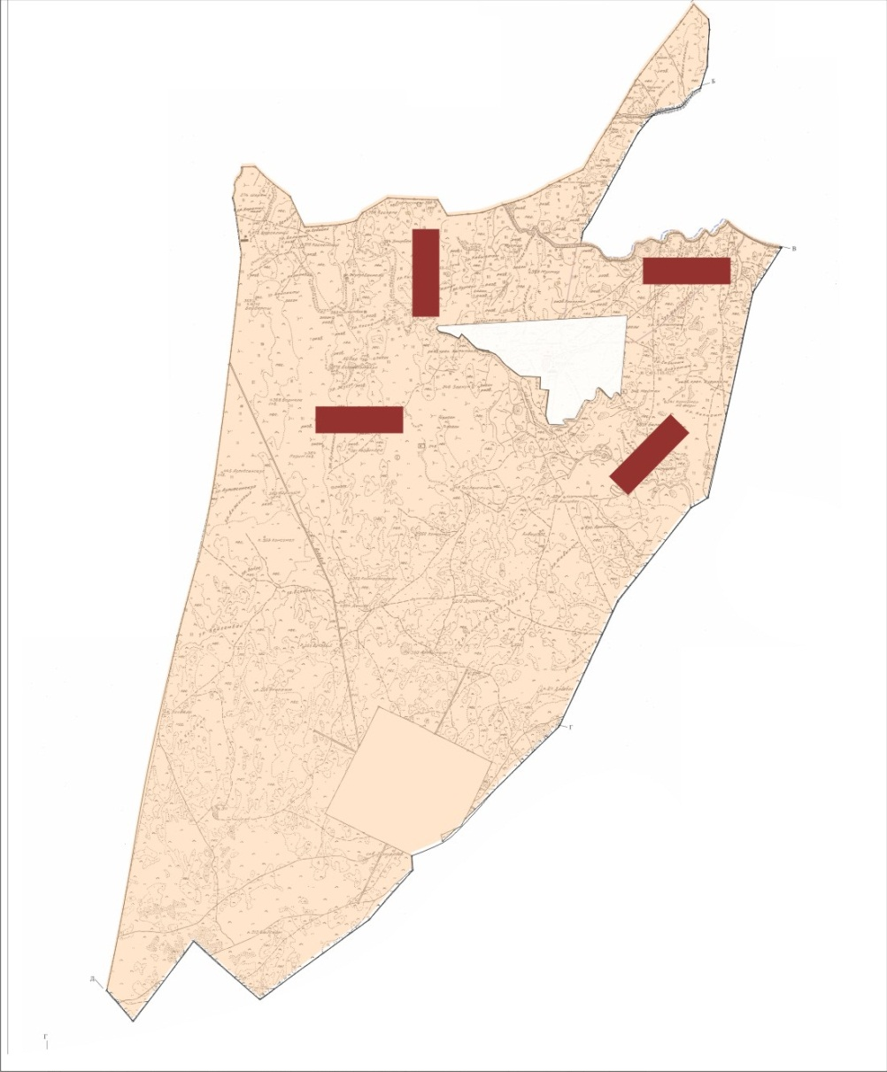

Условные обозначения
Границы сельского округа
Земли сельскохозяйственного назначения
Земли населенных пунктов
Границы размещения поголовья скота
Календарный график по использованию пастбищ, устанавливающий сезонные маршруты выпаса и передвижения сельскохозяйственных животных
Период перегона животных на пастбища | Период отгона животных с пастбища
Вторая половина марта | Вторая декада октября
Приложение 4 к решению
Жалагашского районного маслихата
от 04 февраля 2022 года № 14-16
План по управлению пастбищами и их использованию сельского округа Аксу на 2022-2023 годы
1) Схема (карта) расположения пастбищ на территории административно-территориальной единицы в разрезе категорий земель, собственников земельных участков и землепользователей на основании правоустанавливающих документов;
2) приемлемая схема пастбище оборотов;
3) карта с обозначением внешних и внутренних границ и площадей пастбищ, в том числе сезонных, объектов пастбищной инфраструктуры;
4) схема доступа пастбище пользователей к водным источникам (озерам, рекам, прудам, копаням, оросительным или обводнительным каналам, трубчатым или шахтным колодцам), составленную согласно норме потребления воды;
5) схема перераспределения пастбищ для размещения поголовья сельскохозяйстевенных животных физических и (или) юридических, у которых отсутствуют пастбища, и перемещения его на предоставляемые пастбища;
6) схема размещения поголовья сельскохозяйственных животных на отгонных пастбищах физических и (или) юридических лиц, не обеспеченных пастбищами, расположенных в сельском округе Аксу(далее - сельский округ);
7) календарный график по использованию пастбищ, устанавливающие сезонные маршруты выпаса и передвижения сельскохозяйственных животных.
Территория сельского округа относится к сухому, степному, пустынному поясу.
Из степных растений растут различные виды эфемероиды и полыни.
На территории сельского округа развита гидрографическая сеть. Обводнение пастбищ обеспечивается из природных озер, каналов, трубчатых и шахтных колодцев. Качество воды слабое соленое, пригодное для полива животных.
Средняя урожайность пастбищных угодий составляет 10,5 центнер/гектар.
Фонд кормов пастбищ используется в пастбищный период продолжительностью 170-180 дней.
Сельский округ расположен в юго-восточной части Жалагашского района, граничит с Сырдарьинским районом.
Административно-территориальное деление состоит из села Аксу.
По природным условиям погоды: зима резко континентальная, с неустойчивой погодой, осадки в соответствии с нормами, весна рано выходит, лето жаркое, осень прохладная, продолжительная.
Общая земельная площадь сельского округа составляет 28 526 гектар (далее - га). В том числе пастбищ – 12 175 га.
По категориям земли распределяются следующим образом:
земли сельскохозяйственного назначения - 20931 га.
земли населенных пунктов - 1276 га.
Количество поголовья сельскохозяйственных животных на территории сельского округа: 2335 голов крупного рогатого скота, 2546 голов мелкого рогатого скота, 1353 голов лошадей, 101 голов верблюдов.
По видам сельскохозяйственных животных распределено следующим образом:
крупный рогатый скот - 8стад;
мелкий рогатый скот - 5 стад;
верблюды - 2 стад;
лошади - 54 стад.
На территории сельского округа отсутствуют культурные и аридные пастбища.
На территории сельского округа действует 1 ветеринарный пункт, 1 скотомогильник и 1 ванна для купания скота.
В сельском округе не установлены сервитуты для прогона скота.
Схема (карта) расположения пастбищ на территории административно-территориальной единицы в разрезе категорий земель, собственников земельных участков и землепользователей на основании правоустанавливающих документов

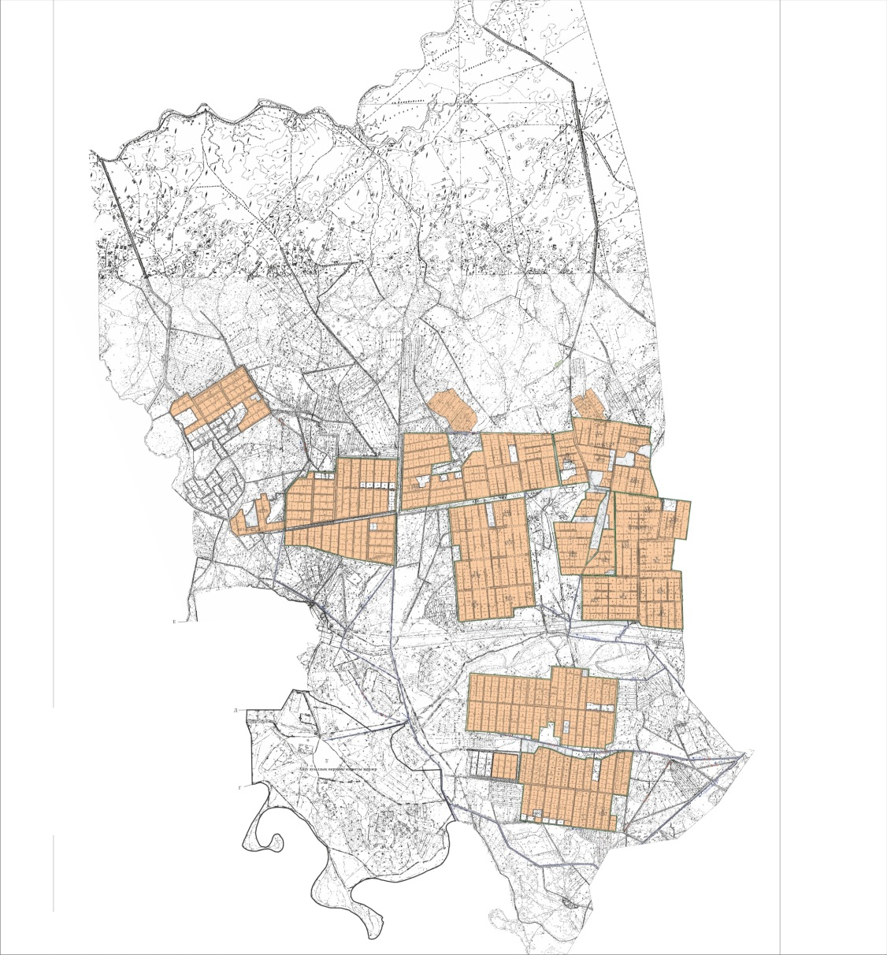

Условные обозначения
Границы сельского округа
Земли сельскохозяйственного назначения
Земли населенных пунктов
Собственники земельных участков
№ | Собственники земельных учасков | Площадь пастбищ, (га) | Наличие скота по вида (голов) |  |  |  | Норма потребности в пастбищах 1 голова, (га) |  |  |  | Потребность пастбищ, (га) |  |  |  |  | Избыточные пастбища, (га)  (+,-)
 |  |  | КРС | МРС | Лошадь | Верблюд | КРС | МРС | Лошадь | Верблюд | КРС | МРС | Лошадь | Верблюд | Итого
1 | Айтбалаева Сара "Нурке" крестьянское хозяйство | 102 |  |  |  |  | 11,0 | 2,2 | 14,0 | 15,5 |  |  |  |  |  | 102
2 | Алтаев Турымбет "Ақсу" крестьянское хозяйство | 532 |  |  |  |  | 11,0 | 2,2 | 14,0 | 15,5 |  |  |  |  |  | 532
3 | Кенжебаева Умит "Шапет" крестьянское хозяйство | 54,2 |  |  |  |  | 11,0 | 2,2 | 14,0 | 15,5 |  |  |  |  |  | 54,2
4 | Бекетов Ондасын "Талап" крестьянское хозяйство | 446 |  |  |  |  | 11,0 | 2,2 | 14,0 | 15,5 |  |  |  |  |  | 446
5 | Кайпназарова Каламкас "Кайпназарова" крестьянское хозяйство | 184 | 187 |  | 200 |  | 11,0 | 2,2 | 14,0 | 15,5 | 2057 |  | 2800 |  | 4857 | -4673
6 | Жарасбаев Дастан "Жарасбаев ДК" крестьянское хозяйство | 231 |  |  | 230 |  | 11,0 | 2,2 | 14,0 | 15,5 |  |  | 3220 |  | 3220 | -2989
7 | Аманжолов Серик "Аманжолов" крестьянское хозяйство | 340 |  |  |  |  | 11,0 | 2,2 | 14,0 | 15,5 |  |  |  |  |  | 340
8 | Умбетов Даур "Дилдабек" крестьянское хозяйство | 261 |  |  |  |  | 11,0 | 2,2 | 14,0 | 15,5 |  |  |  |  |  | 261
9 | Есжанов Жантугел "Бекжан" крестьянское хозяйство | 328 |  |  |  |  | 11,0 | 2,2 | 14,0 | 15,5 |  |  |  |  |  | 328
10 | Турлашев Жаркын "Жарқын" крестьянское хозяйство | 187 |  |  |  |  | 11,0 | 2,2 | 14,0 | 15,5 |  |  |  |  |  | 187
11 | Ибраев Абдимухтар "Ибраев" крестьянское хозяйство | 149 |  |  |  |  | 11,0 | 2,2 | 14,0 | 15,5 |  |  |  |  |  | 149
12 | Кушкимбаев Мадияр "Жумабек" крестьянское хозяйство | 296 |  |  |  |  | 11,0 | 2,2 | 14,0 | 15,5 |  |  |  |  |  | 296
13 | Орманов Ерлан "Малкаджар" крестьянское хозяйство | 165 |  |  | 348 |  | 11,0 | 2,2 | 14,0 | 15,5 |  |  | 4872 |  | 4872 | -4708
14 | Ертилеуов Балкашбай "Ертілеуов" крестьянское хозяйство | 78 |  |  |  |  | 11,0 | 2,2 | 14,0 | 15,5 |  |  |  |  |  | 78
15 | Канатбаева Кулпаш "Қанатбаева" крестьянское хозяйство | 82 | 143 |  | 63 |  | 11,0 | 2,2 | 14,0 | 15,5 | 1573 |  | 882 |  | 2455 | -2373
16 | Серикбаев Абдикали "Серикбаев" крестьянское хозяйство | 121 | 27 |  |  |  | 11,0 | 2,2 | 14,0 | 15,5 | 297 |  |  |  | 297 | 176
17 | Г.Абуова "Байтерек" крестьянское хозяйство | 54 |  |  |  |  | 11,0 | 2,2 | 14,0 | 15,5 |  |  |  |  |  | 54
18 | Кауымбаев Аманжол "Қауымбаев" крестьянское хозяйство | 69 |  |  |  |  | 11,0 | 2,2 | 14,0 | 15,5 |  |  |  |  |  | 69
19 | Узаков Хамит "Узаков" крестьянское хозяйство | 127 |  |  |  |  | 11,0 | 2,2 | 14,0 | 15,5 |  |  |  |  |  | 127
20 | Шаймаханова Сериккул "Шаймаханова" крестьянское хозяйство | 11 | 9 |  | 8 |  | 11,0 | 2,2 | 14,0 | 15,5 | 99 |  | 112 |  | 211 | -200
21 | Ниеткулов Куаныш "Нур- Сат" крестьянское хозяйство | 48 |  |  |  |  | 11,0 | 2,2 | 14,0 | 15,5 |  |  |  |  |  | 48
22 | Прмаханов Асылхан "Прмаханов" крестьянское хозяйство | 23 |  |  |  |  | 11,0 | 2,2 | 14,0 | 15,5 |  |  |  |  |  | 23
23 | Чингисова Разия "Чингисова", крестьянское хозяйство | 89 |  |  |  |  | 11,0 | 2,2 | 14,0 | 15,5 |  |  |  |  |  | 89
24 | Кабылбаев Нурмат "Нурмат", крестьянское хозяйство | 137 |  |  |  |  | 11,0 | 2,2 | 14,0 | 15,5 |  |  |  |  |  | 137
25 | Мырзагали Болатбек "Талап" крестьянское хозяйство | 10 |  |  |  |  | 11,0 | 2,2 | 14,0 | 15,5 |  |  |  |  |  | 10
26 | Нурмаханов Самат "Самат" крестьянское хозяйство | 82 |  |  |  |  | 11,0 | 2,2 | 14,0 | 15,5 |  |  |  |  |  | 82
27 | Киясов Еркебулан "Киясов Еркебулан" фермерское хозяйство | 197 | 160 |  | 55 |  | 11,0 | 2,2 | 14,0 | 15,5 | 1760 |  | 770 |  | 2530 | -2333
28 | Бисенов Еркин "Бисенов Еркин" крестьянское хозяйство | 89 |  |  |  |  | 11,0 | 2,2 | 14,0 | 15,5 |  |  |  |  |  | 89
29 | Даутов Даулеткали  "Ғали" фермерское хозяйство | 93 | 67 |  | 34 |  | 11,0 | 2,2 | 14,0 | 15,5 | 737 |  | 476 |  | 1213 | -1120
30 | Ержанов Дастан Акисович "Ержанов Дастан" крестьянское хозяйство | 864 |  |  |  |  | 11,0 | 2,2 | 14,0 | 15,5 |  |  |  |  |  | 864
31 | Боранкулов Абай Байпанович "Ақбостай" крестьянское хозяйство | 582 |  |  |  |  | 11,0 | 2,2 | 14,0 | 15,5 |  |  |  |  |  | 582
32 | Даулетбеков Максат Мухтарович "Максат"  крестьянское хозяйство | 478 | 6 |  |  |  | 11,0 | 2,2 | 14,0 | 15,5 | 66 |  |  |  | 66 | -412
33 | М.Шилдебаев "S-Aylet" крестьянское хозяйство | 51 | 5 |  |  |  | 11,0 | 2,2 | 14,0 | 15,5 | 55 |  |  |  |  | -4
34 | Т.Жубанышева индивидуальный предприниматель | 36,9 |  |  |  |  | 11,0 | 2,2 | 14,0 | 15,5
35 | Демесинов Канат "Сәрке батыр" товарищество ограниченной ответственности | 5565 |  |  |  |  | 11,0 | 2,2 | 14,0 | 15,5 |  |  |  |  |  | 5565
36 | "Аксу-Ели" товарищество ограниченной ответственности | 13 |  |  |  |  | 11,0 | 2,2 | 14,0 | 15,5 |  |  |  |  |  | 13
 | Всего | 12175,1 | 604 |  | 904 |  | 11,0 | 2,2 | 14,0 | 15,5 | 6644 |  | 12656 |  | 19300 | -7125
Расшифровка аббревиатур:
КРС-крупный рогатый скот;
МРС-мелкий рогатый скот.
Распределение пастбищ для размещения маточного поголовья крупного рогатого скота(дойного) в разрезе населенных пунктов по сельскому округу
№ | Наименование населенного пункта | Площадь пастбищ, га | Наличие дойных коров (голов) | Норма потребности в пастбищах 1 голова, га | Потребность пастбищ, га | Не обеспеченные пастбищами, га | Обеспеченность потребности , процент | Излишки, га  (+,-)
1 | село Аксу | 732 | 836 | 11,0 | 9196 | 8464 | 8,0 | -8464
 | Всего | 732 | 836 | 11,0 | 9196 | 8464 | 8,0 | -8464
Приемлемая схема пастбищеоборотов
Годы | Загон 1 | Загон 2 | Загон 3 | Загон 4
2022 | весенне-летний сезон 1 | летний сезон 2 | осенний сезон 3 | отдыхающий загон 4
2023 | отдыхающий загон 4 | весенне-летний сезон 1 | летний сезон 2 | осенний сезон 3
Примечание: 1,2,3,4 – очередность использования загонов в году.

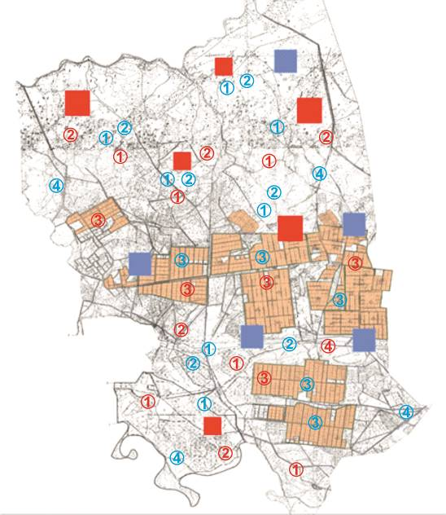

Условные обозначения
 | Границы сельского округа
 | Земли сельскохозяйственного назначения
 | Земли населенных пунктов
 | Пастбища, используемые в весеннее и летнее время
 | Пастбища, используемые в осеннее и зимнее время
1 2 3 4 | Очередность использования загонов в году 2022 год
1 2 3 4 | Очередность использования загонов в году 2022 жыл
Карта с обозначением внешних и внутренних границ и площадей пастбищ, в том числе сезонных, объектов пастбищной инфраструктуры

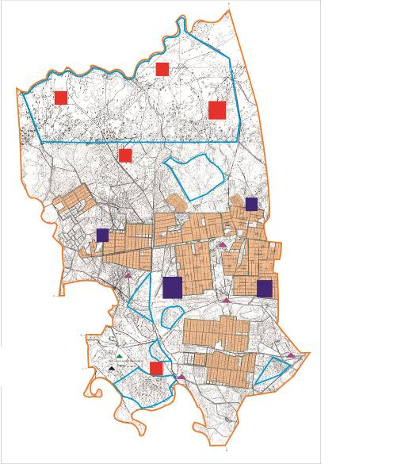

Условные обозначения
Внешние границы – 28526 гектар
Внутренние границы – 12175 гектар
Земли сельскохозяйственного назначения
Земли населенных пунктов
Пастбища, используемые в весеннее и летнее время
Пастбища, используемые в осеннее и зимнее время
Объект пастбищной инфраструктуры
Озера, каналы, трубчатые и шахтные колодцы
Скотомогильник
Ванна для купания скота
Схема доступа пастбищепользователей к водоисточникам (озерам, рекам, прудам, копаням, оросительным или обводнительным каналам, трубчатым или шахтным колодцам) составленную согласно норме потребления воды

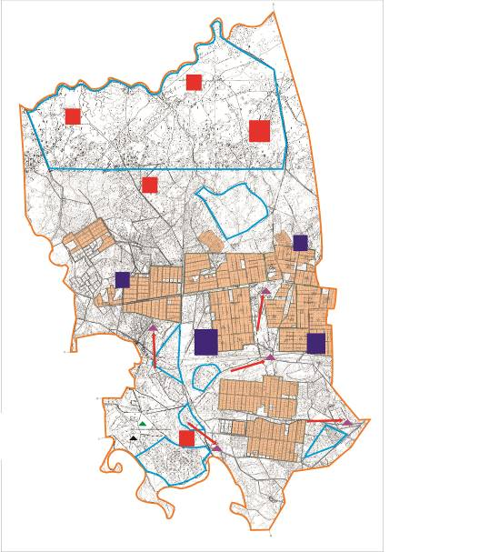

Условные обозначения
Границы сельского округа
Земли сельскохозяйственного назначения
Земли населенных пунктов
Пастбища, используемые в весеннее и летнее время
Пастбища, используемые в осеннее и зимнее время
Маршруты доступа пастбищепользователей к водоисточникам
Озера, каналы, трубчатые и шахтные колодцы
Ванна для купания скота
Схема перераспределения пастбищ для размещения поголовья сельскохозяйственных животных физических и (или) юридических лиц, у которых отсутствуют пастбища, и перемещения его на предоставляемые пастбища

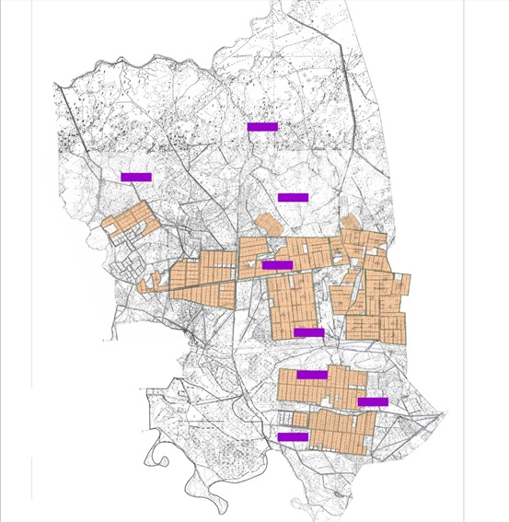

Условные обозначения
Границы сельского округа
Земли сельскохозяйственного назначения
Земли населенных пунктов
Земельные участки для перераспределения пастбищ
Схема размещения поголовья сельскохозяйственных животных на отгонных пастбищах физических и (или) юридических лиц, не обеспеченных пастбищами, расположенными в сельском округе

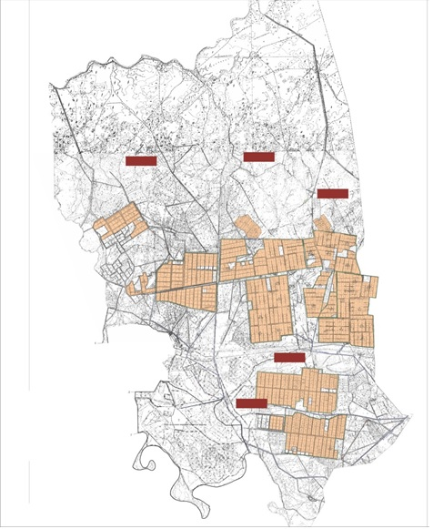

Условные обозначения
Границы сельского округа
Земли сельскохозяйственного назначения
Земли населенных пунктов
Границы размещения поголовья скота
Календарный график по использованию пастбищ, устанавливающий сезонные маршруты выпаса и передвижения сельскохозяйственных животных
Период перегона животных на пастбища | Период отгона животных с пастбища
Вторая половина марта | Вторая декада октября
Приложение 5 к решению
Жалагашского районного маслихата
от 04 февраля 2022 года № 14-16
План по управлению пастбищами и их использованию сельского округа Аламесек на 2022-2023 годы
1) Схема (карта) расположения пастбищ на территории административно-территориальной единицы в разрезе категорий земель, собственников земельных участков и землепользователей на основании правоустанавливающих документов;
2) приемлемая схема пастбище оборотов;
3) карта с обозначением внешних и внутренних границ и площадей пастбищ, в том числе сезонных, объектов пастбищной инфраструктуры;
4) схема доступа пастбище пользователей к водоисточникам (озерам, рекам, прудам, копаням, оросительным или обводнительным каналам, трубчатым или шахтным колодцам), составленную согласно норме потребления воды;
5) схема перераспределения пастбищ для размещения поголовья сельскохозяйстевенных животных физических и (или) юридических, у которых отсутствуют пастбища, и перемещения его на предоставляемые пастбища;
6) схема размещения поголовья сельскохозяйственных животных на отгонных пастбищах физических и (или) юридических лиц, не обеспеченных пастбищами, расположенных в сельском округе Аламесек (далее - сельский округ);
7) календарный график по использованию пастбищ, устанавливающие сезонные маршруты выпаса и передвижения сельскохозяйственных животных.
Территория сельского округа относится к сухому, степному, пустынному поясу.
Из степных растений растут различные виды эфемероиды и полыни.
На территории сельского округа развита гидрографическая сеть. Обводнение пастбищ обеспечивается из природных озер, каналов, трубчатых и шахтных колодцев. Качество воды слабое соленое, пригодное для полива животных.
Средняя урожайность пастбищных угодий составляет 10,5 центнер/гектар.
Фонд кормов пастбищ используется в пастбищный период продолжительностью 170-180 дней.
Сельский округ расположен в южной части Жалагашского района и граничит с юго-запада с сельским округом Жанадария.
Административно-территориальное деление состоит из села Есет Батыр.
По природным условиям погоды: зима резко континентальная, с неустойчивой погодой, осадки в соответствии с нормами, весна рано выходит, лето жаркое, осень прохладная, продолжительная.
Общая земельная площадь сельского округа составляет 11 040 гектар (далее - га). В том числе пастбищ - 4318 га.
По категориям земли распределяются следующим образом:
земли сельскохозяйственного назначения - 7243 га.
земли населенных пунктов - 2069 га.
Количество поголовья сельскохозяйственных животных на территории сельского округа: 1928 голов крупного рогатого скота, 1992 голов мелкого рогатого скота, 686 голов лошадей.
По видам сельскохозяйственных животных распределено следующим образом:
крупный рогатый скот - 6 стад;
мелкий рогатый скот - 4 стада;
лошади - 27 стад.
На территории сельского округа отсутствуют культурные и аридные пастбища.
На территории сельского округа действует 1 ветеринарный пункт, 1 скотомогильник и 1 ванна для купания скота.
В сельском округе не установлены сервитуты для прогона скота.
Схема расположения пастбищ на территории административно-территориальной единицы в разрезе категорий земель, собственников земельных участков и землепользователей на основании правоустанавливающих документов

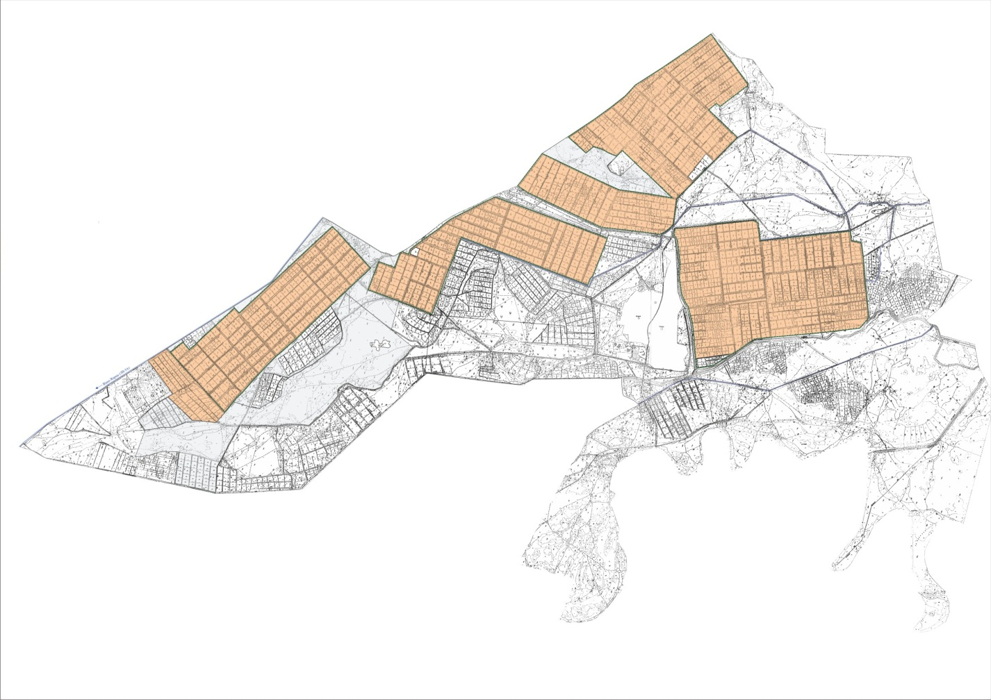

Условные обозначения
Границы сельского округа
Земли сельскохозяйственного назначения
Земли населенных пунктов
Собственники земельных участков
№ | Собственники земельных участков | Площадь пастбищ, (га) | Наличие скота по видам (голов) |  |  |  | Норма потребности в пастбищах 1 голова, (га) |  |  |  | Потребность пастбищ, (га) |  |  |  |  | Излшки пастбищ, (га)  (+,-)
 |  |  | КРС | МРС | Лошадь | Верблюд | КРС | МРС | Лошадь | Верблюд | КРС | МРС | Лошадь | Верблюд | Итого (га)
1 | Кушимбаев Шарипбай "Шагырай" крестьянское хозяйство | 141 |  |  |  |  | 11,0 | 2,2 | 14,0 | 15,5 |  |  |  |  |  | 141
2 | Кайырманов Галымжан "Жаңаарық" крестьянское хозяйство | 231 |  |  | 14 |  | 11,0 | 2,2 | 14,0 | 15,5 |  |  | 196 |  | 196 | 35
3 | Сыздықов Естай "Айтпанов" крестьянское хозяйство | 156 |  |  |  |  | 11,0 | 2,2 | 14,0 | 15,5 |  |  |  |  |  | 156
4 | Дуйсенгазиев Хамит "Наги" крестьянское хозяйство | 112 |  |  |  |  | 11,0 | 2,2 | 14,0 | 15,5 |  |  |  |  |  | 112
5 | Дуйсенгазиев Серик Хамитович "Нағи–1" крестьянское хозяйство | 42 |  |  |  |  | 11,0 | 2,2 | 14,0 | 15,5 |  |  |  |  |  | 42
6 | Мунарбаев Нургиса "Мунарбай" крестьянское хозяйство | 123 | 98 |  |  |  | 11,0 | 2,2 | 14,0 | 15,5 | 1078 |  |  |  | 1078 | -955
7 | Ибраев Бақыт "Ибраев" крестьянское хозяйство | 155 | 20 | 50 | 35 |  | 11,0 | 2,2 | 14,0 | 15,5 | 220 | 110 | 490 |  | 820 | -665
8 | Садуов Берік "Садуов" фермерское хозяйство | 40 | 3 | 6 | 18 |  | 11,0 | 2,2 | 14,0 | 15,5 | 33 | 13 | 252 |  | 298 | -258
9 | Пирманов Алтай "Рақым-Бек" крестьянское хозяйство | 61 | 11 | 22 | 1 |  | 11,0 | 2,2 | 14,0 | 15,5 | 121 | 48 | 14 |  | 183 | -122
10 | Бектурганов Талгат "Акшукыр" крестьянское хозяйство | 302 | 4 | 30 |  |  | 11,0 | 2,2 | 14,0 | 15,5 | 44 | 66 |  |  | 110 | 192
11 | Молыбаев Арыстан Бакытович "Карабура-1" фермерское хозяйство | 559 |  |  |  |  | 11,0 | 2,2 | 14,0 | 15,5 |  |  |  |  |  | 559
12 | Абдалиев Әдилбек "Абдалиев" фермерское хозяйство | 51 | 9 | 20 | 20 |  | 11,0 | 2,2 | 14,0 | 15,5 | 99 | 44 | 280 |  | 423 | -372
13 | Абдалиев Абдирасулла "Коктобе" крестьянское хозяйство | 277 | 6 |  | 10 |  | 11,0 | 2,2 | 14,0 | 15,5 | 66 |  | 140 |  | 206 | -71
14 | Тогымов Райсбек "Тогымов" фермерское хозяйство | 10 | 12 |  | 32 |  | 11,0 | 2,2 | 14,0 | 15,5 | 132 |  | 448 |  | 580 | -570
15 | Тажибаев Бабажан "Аламесек" фермерское хозяйство | 43 | 29 | 14 |  |  | 11,0 | 2,2 | 14,0 | 15,5 | 319 | 31 |  |  | 550 | -307
16 | Ниязов Маулен "Акнокта" крестьянское хозяйство | 89 |  |  |  |  | 11,0 | 2,2 | 14,0 | 15,5 |  |  |  |  |  | 89
17 | Ибрагимов Рустем "Ибрагимов" крестьянское хозяйство | 91 |  |  |  |  | 11,0 | 2,2 | 14,0 | 15,5 |  |  |  |  |  | 91
18 | Нурымбетов Жаксылык "Нурымбетов" крестьянское хозяйство | 52 |  |  |  |  | 11,0 | 2,2 | 14,0 | 15,5 |  |  |  |  |  | 52
19 | Ажибеков Темирхан "Ажибеков Т" крестьянское хозяйство | 28 |  |  |  |  | 11,0 | 2,2 | 14,0 | 15,5 |  |  |  |  |  | 28
20 | Кайракбаев Сабит Балтабайулы крестьянское хозяйство | 43 |  |  |  |  | 11,0 | 2,2 | 14,0 | 15,5 |  |  |  |  |  | 43
21 | К.Абилдаев "Адил" крестьянское хозяйство | 20 | 8 | 8 |  |  | 11,0 | 2,2 | 14,0 | 15,5 | 88 | 18 |  |  | 106 | -86
22 | С.Исагулов "Қалдан" крестьянское хозяйство | 31 | 3 |  | 2 |  | 11,0 | 2,2 | 14,0 | 15,5 | 33 |  | 28 |  | 61 | -30
23 | Кайракбаев Н "Балгабай" крестьянское хозяйство | 14 |  |  |  |  | 11,0 | 2,2 | 14,0 | 15,5 |  |  |  |  |  | 14
24 | К.Жусипбеков "Қуаныш" крестьянское хозяйство | 17 |  |  |  |  | 11,0 | 2,2 | 14,0 | 15,5 |  |  |  |  |  | 17
 | Всего | 2688 | 203 | 150 | 132 |  | 11,0 | 2,2 | 14,0 | 15,5 | 2233 | 330 | 1848 |  | 4411 | -1723
Расшифровка аббревиатур:
КРС-крупный рогатый скот;
МРС-мелкий рогатый скот.
Распределение пастбищ для размещения маточного поголовья крупного рогатого скота(дойного) в разрезе населенных пунктов по сельскому округу
№ | Наименование населенного пункта | Площадь пастбищ, га | Наличие дойных коров (голов) | Норма потребности в пастбищах 1 голова, га | Потребность пастбищ, га | Не обеспеченные пастбищами, га | Обеспеченность потребности , процент | Излишки, (га)  (+,-)
1 | село Есет батыр | 1630 | 811 | 11,0 | 8921 | 7291 | 18,3 | -8921
 | Всего | 1630 | 811 | 11,0 | 8921 | 7291 | 18,3 | -8921
Приемлемая схема пастбищеоборотов
Годы | Загон 1 | Загон 2 | Загон 3 | Загон 4
2021 | весенне-летний сезон 1 | летний сезон 2 | осенний сезон 3 | отдыхающий загон 4
2022 | отдыхающий загон 4 | весенне-летний сезон 1 | летний сезон 2 | осенний сезон 3
Примечание: 1,2,3,4 – очередность использования загонов в году.

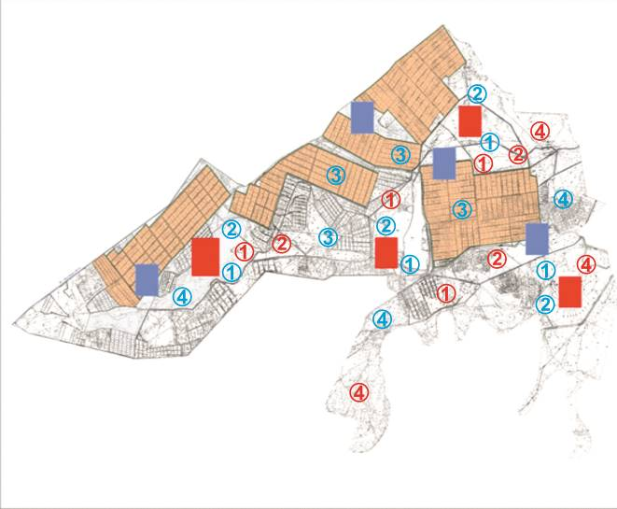

Условные обозначения
 | Границы сельского округа
 | Земли сельскохозяйственного назначения
 | Земли населенных пунктов
 | Пастбища, используемые в весеннее и летнее время
 | Пастбища, используемые в осеннее и зимнее время
1 2 3 4 | Очередность использования загонов в году 2022 год
1 2 3 4 | Очередность использования загонов в году 2022 жыл
Карта с обозначением внешних и внутренних границ и площадей пастбищ, в том числе сезонных, объектов пастбищной инфраструктуры

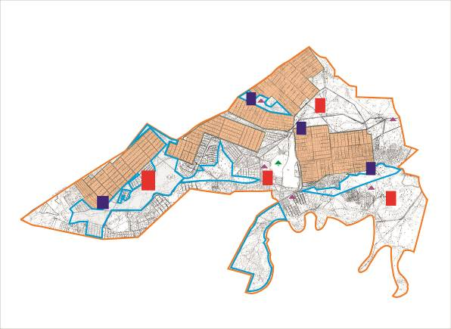

Условные обозначения
Внешние границы – 11040 гектар
Внутренние границы – 4318 гектар
Земли сельскохозяйственного назначения
Земли населенных пунктов
Пастбища, используемые в весеннее и летнее время
Пастбища, используемые в осеннее и зимнее время
Объект пастбищной инфраструктуры
Озера, каналы, трубчатые и шахтные колодцы
Скотомогильник
Ванна для купания скота
Схема доступа пастбищепользователей к водоисточникам (озерам, рекам, прудам, копаням, оросительным или обводнительным каналам, трубчатым или шахтным колодцам) составленную согласно норме потребления воды

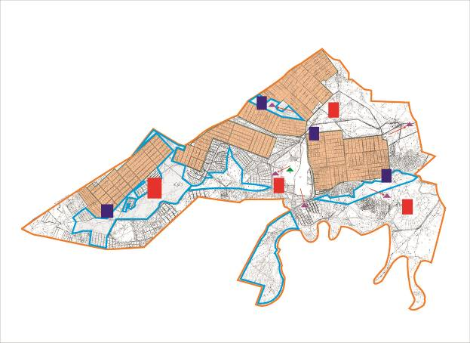

Условные обозначения
Границы сельского округа
Земли сельскохозяйственного назначения
Земли населенных пунктов
Пастбища, используемые в весеннее и летнее время
Пастбища, используемые в осеннее и зимнее время
Маршруты доступа пастбищепользователей к водоисточникам
Озера, каналы, трубчатые и шахтные колодцы
Ванна для купания скота
Схема перераспределения пастбищ для размещения поголовья сельскохозяйственных животных физических и (или) юридических лиц, у которых отсутствуют пастбища, и перемещения его на предоставляемые пастбища

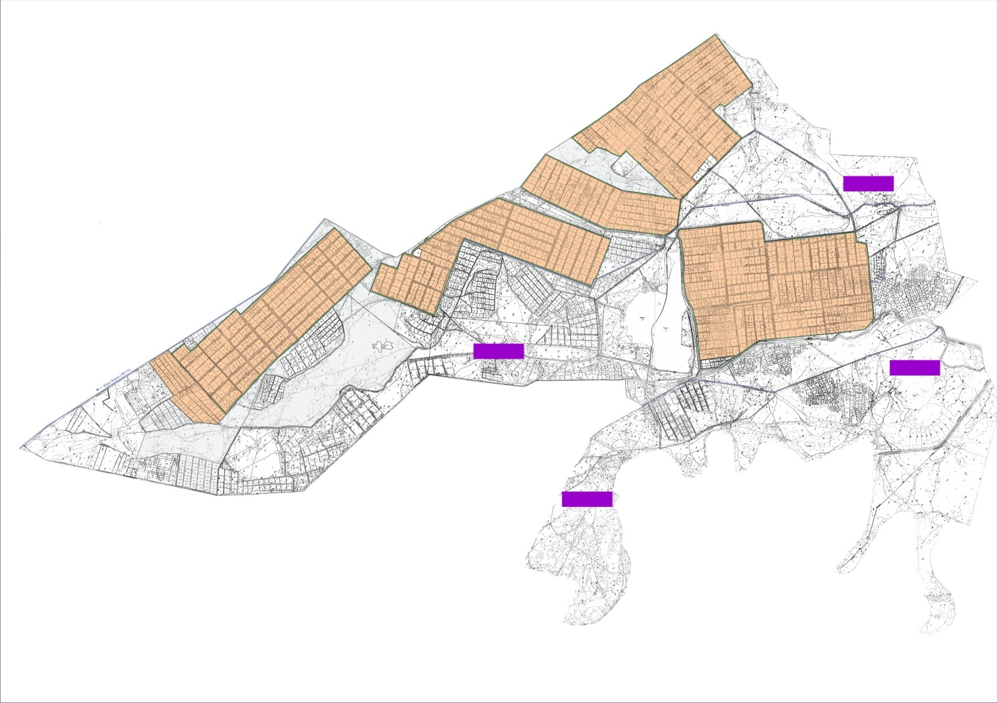

Условные обозначения
Границы сельского округа
Земли сельскохозяйственного назначения
Земли населенных пунктов
Земельные участки для перераспределения пастбищ
Схема размещения поголовья сельскохозяйственных животных на отгонных пастбищах физических и (или) юридических лиц, не обеспеченных пастбищами, расположенными в сельском округе

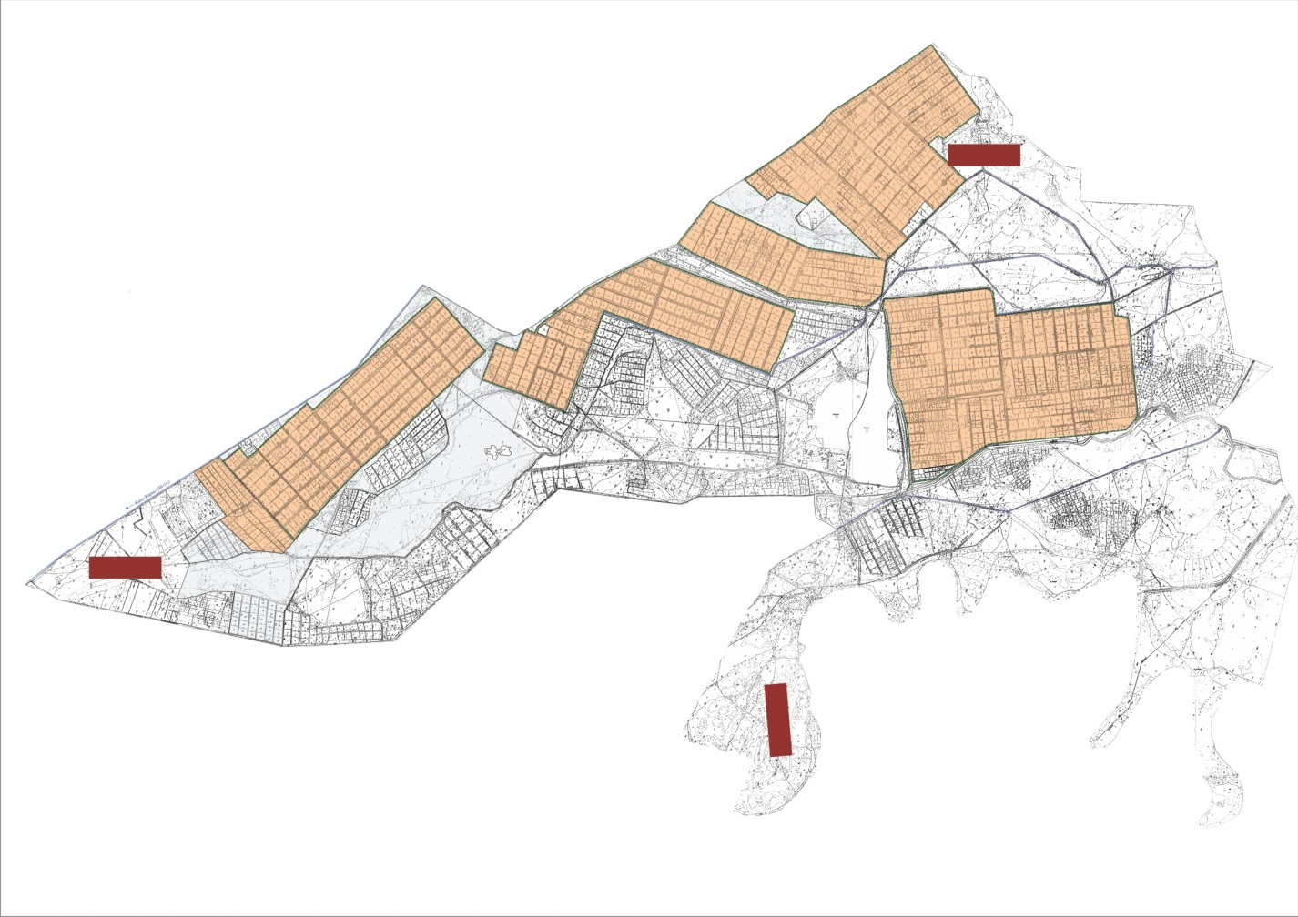

Условные обозначения
Границы сельского округа
Земли сельскохозяйственного назначения
Земли населенных пунктов
Границы размещения поголовья скота
Календарный график по использованию пастбищ, устанавливающий сезонные маршруты выпаса и передвижения сельскохозяйственных животных
Период перегона животных на пастбища | Период отгона животных с пастбища
Вторая половина марта | Вторая декада октября
Приложение 6 к решению
Жалагашского районного маслихата
от 04 февраля 2022 года № 14-16
План по управлению пастбищами и их использованию сельского округа Бухарбай батыр на 2022-2023 годы
1) Схема (карта) расположения пастбищ на территории административно-территориальной единицы в разрезе категорий земель, собственников земельных участков и землепользователей на основании правоустанавливающих документов;
2) приемлемая схема пастбище оборотов;
3) карта с обозначением внешних и внутренних границ и площадей пастбищ, в том числе сезонных, объектов пастбищной инфраструктуры;
4) схема доступа пастбище пользователей к водоисточникам (озерам, рекам, прудам, копаням, оросительным или обводнительным каналам, трубчатым или шахтным колодцам), составленную согласно норме потребления воды;
5) схема перераспределения пастбищ для размещения поголовья сельскохозяйстевенных животных физических и (или) юридических, у которых отсутствуют пастбища, и перемещения его на предоставляемые пастбища;
6) схема размещения поголовья сельскохозяйственных животных на отгонных пастбищах физических и (или) юридических лиц, не обеспеченных пастбищами, расположенных в сельском округе Бухарбай батыр (далее - сельский округ);
7) календарный график по использованию пастбищ, устанавливающие сезонные маршруты выпаса и передвижения сельскохозяйственных животных.
Территория сельского округа относится к сухому, степному, пустынному поясу.
Из степных растений растут различные виды эфемероиды и полыни.
На территории сельского округа развита гидрографическая сеть. Обводнение пастбищ обеспечивается из природных озер, каналов, трубчатых и шахтных колодцев. Качество воды слабое соленое, пригодное для полива животных.
Средняя урожайность пастбищных угодий составляет 10,5 центнер/гектар.
Фонд кормов пастбищ используется в пастбищный период продолжительностью 170-180 дней.
Сельский округ расположен в юго - западной части Жалагашского района и граничит на востоке с сельским округом Аккум.
Административно-территориальное деление состоит из села Бухарбай батыр.
По природным условиям погоды: зима резко континентальная, с неустойчивой погодой, осадки в соответствии с нормами, весна рано выходит, лето жаркое, осень прохладная, продолжительная.
Общая земельная площадь сельского округа составляет 28847гектар (далее - га). В том числе пастбищ – 8974 га.
По категориям земли распределяются следующим образом:
земли сельскохозяйственного назначения – 14973 га.
земли населенных пунктов – 3204 га.
Количество поголовья сельскохозяйственных животных на территории сельского округа: 2104 голов крупного рогатого скота, 1628 голов мелкого рогатого скота, 957 голов лошадей, 150 голов верблюдов.
По видам сельскохозяйственных животных распределено следующим образом:
крупный рогатый скот - 8 стад;
мелкий рогатый скот - 7 стад;
верблюды - 3 стада;
лошади - 45 стад.
На территории сельского округа отсутствуют культурные и аридные пастбища.
На территории сельского округа действует 1 ветеринарный пункт, 1 скотомогильник и 1 ванна для купания скота.
В сельском округе не установлены сервитуты для прогона скота.
Схема (карта) расположения пастбищ на территории административно-территориальной единицы в разрезе категорий земель, собственников земельных участков и землепользователей на основании правоустанавливающих документов

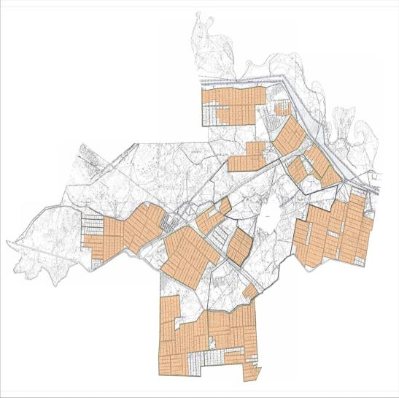

Условные обозначения
Границы сельского округа
Земли сельскохозяйственного назначения
Земли населенных пунктов
Собственники земельных участков
№ | Собственники земельных участков | Площадь пастбищ, (га) | Наличие скота по вида (голов) |  |  | Норма потребности в пастбищах 1 голова, (га) |  |  | Потребность пастбищ, (га) |  |  |  | Излишки пастбищ, (га)  ( +, -)
 |  |  | КРС | МРС | Лошадь | КРС | МРС | Лошадь | КРС | МРС | Лошадь | Итого (га)
1 | Алданазаров Темирбек"Әмір" крестьянское хозяйство | 30 |  |  |  | 11,0 | 2,2 | 14,0 |  |  |  |  | 30
2 | Алиев Куантай "Али" крестьянское хозяйство | 127 |  |  |  | 11,0 | 2,2 | 14,0 |  |  |  |  | 127
3 | Бекжанов Ж "Маш Шам" крестьянское хозяйство | 261 | 27 |  |  | 11,0 | 2,2 | 14,0 | 297 |  |  | 297 | -36
4 | Жекенов Манарбек "Баубек" крестьянское хозяйство | 90 |  |  |  | 11,0 | 2,2 | 14,0 |  |  |  |  | 90
5 | Ишанбеков Берикбай "Баглан" крестьянское хозяйство | 110 |  |  |  | 11,0 | 2,2 | 14,0 |  |  |  |  | 110
6 | Хакимов Руслан "Хакимов" крестьянское хозяйство | 30 |  |  |  | 11,0 | 2,2 | 14,0 |  |  |  |  | 30
7 | Нурмаганбетов Кабылбек "Сайгулик" крестьянское хозяйство | 182 | 85 | 7 | 29 | 11,0 | 2,2 | 14,0 | 935 | 15 | 406 | 1356 | -1174
8 | Қайрлапов Абдималик "Акнұр" крестьянское хозяйство | 35 |  |  |  | 11,0 | 2,2 | 14,0 |  |  |  |  | 35
9 | Смайлов Мирамбек "Кенес" крестьянское хозяйство | 10 |  |  |  | 11,0 | 2,2 | 14,0 |  |  |  |  | 10
10 | Нурмаганбетов Адилбек "Нур-Адил" крестьянское хозяйство | 20 |  | 11 |  | 11,0 | 2,2 | 14,0 |  | 24 |  | 24 | -4
11 | Алиев Садык "Алиев"  крестьянское хозяйство | 10 |  |  |  | 11,0 | 2,2 | 14,0 |  |  |  |  | 10
12 | Алиев Туатай "Фарида" крестьянское хозяйство | 46 | 22 |  |  | 11,0 | 2,2 | 14,0 | 242 |  |  | 242 | -196
13 | Карипов Канат "Жансая" крестьянское хозяйство | 37 |  |  |  | 11,0 | 2,2 | 14,0 |  |  |  |  | 37
14 | Алмағанбетов Жумагали "Узак" крестьянское хозяйство | 56 |  |  |  | 11,0 | 2,2 | 14,0 |  |  |  |  | 56
15 | Казиев Бекболат "Жаркынбек" крестьянское хозяйство | 31 |  |  |  | 11,0 | 2,2 | 14,0 |  |  |  |  | 31
16 | Нурмаганбетов Алибек "Жаңа жол" крестьянское хозяйство | 108 |  |  |  | 11,0 | 2,2 | 14,0 |  |  |  |  | 108
17 | Токмырзаев Еркасым "Жанбарыс" крестьянское хозяйство | 155 |  |  |  | 11,0 | 2,2 | 14,0 |  |  |  |  | 155
18 | Нуржанбаева Шара "Тоқтамыс" крестьянское хозяйство | 263 | 11 | 45 |  | 11,0 | 2,2 | 14,0 | 121 | 99 |  | 220 | -43
19 | Абдикадиров Борибай "Ынтымак" крестьянское хозяйство | 168 | 229 | 111 | 175 | 11,0 | 2,2 | 14,0 | 2519 | 244 | 2450 | 5213 | -5045
20 | Тулеков Бакытбек "Тулеков" крестьянское хозяйство | 109 | 11 |  | 11 | 11,0 | 2,2 | 14,0 | 121 |  | 154 | 275 | -166
21 | Турабаева Асия "Турабаева" крестьянское хозяйство | 120 |  |  | 23 | 11,0 | 2,2 | 14,0 |  |  | 322 | 322 | -202
22 | Алиева Сара "Ынтымак-1" крестьянское хозяйство | 53 |  |  |  | 11,0 | 2,2 | 14,0 |  |  |  |  | 53
23 | Абжаппаров Жомарт Абшикенович "Абжаппаров" крестьянское хозяйство | 83 |  |  |  | 11,0 | 2,2 | 14,0 |  |  |  |  | 83
24 | Мыханов Сапарбек Акмырзаевич "Байтабын" товарищество с ограниченной ответственностью | 490 |  |  |  | 11,0 | 2,2 | 14,0 |  |  |  |  | 490
25 | Кауханов Адилкасым  "Табанкөл" крестьянское хозяйство | 201 |  |  |  | 11,0 | 2,2 | 14,0 |  |  |  |  | 201
26 | Абуов Мырзалы "Абуов" крестьянское хозяйство | 98 |  |  |  | 11,0 | 2,2 | 14,0 |  |  |  |  | 98
27 | Абдиреев Бакытжан "Бекарыс" крестьянское хозяйство | 32 |  |  |  | 11,0 | 2,2 | 14,0 |  |  |  |  | 32
28 | Косбергенова Баян "Қосберген" крестьянское хозяйство | 108 |  |  |  | 11,0 | 2,2 | 14,0 |  |  |  |  | 108
29 | Карипов Серикбай "Жаңару" крестьянское хозяйство | 351 |  |  |  | 11,0 | 2,2 | 14,0 |  |  |  |  | 351
30 | Оспанов Рүстембек "Сапа" крестьянское хозяйство | 43 |  |  |  | 11,0 | 2,2 | 14,0 |  |  |  |  | 43
31 | Беристемов Асылбек "Сеним" крестьянское хозяйство | 185 |  |  |  | 11,0 | 2,2 | 14,0 |  |  |  |  | 185
32 | Скакова Гулжахан "Скакова" крестьянское хозяйство | 141 |  |  |  | 11,0 | 2,2 | 14,0 |  |  |  |  | 141
33 | Карипов Серикбай "Үміт", крестьянское хозяйство | 56 |  |  |  | 11,0 | 2,2 | 14,0 |  |  |  |  | 56
34 | Телибаев Мурат  Куанышевич "Телибаев" индивидуальный предприниматель | 61 |  |  |  | 11,0 | 2,2 | 14,0 |  |  |  |  | 61
35 | Оспанкулов Айдарбек Кажденбекович "Оспанкулов" индивидуальный предприниматель | 51 |  |  |  | 11,0 | 2,2 | 14,0 |  |  |  |  | 51
36 | Қалыбаев Ғлымжан Максутович "Максут" индивидуальный предприниматель | 72 |  |  |  | 11,0 | 2,2 | 14,0 |  |  |  |  | 72
37 | Сермағанбетов Қанжарбек Сахиевич "Қанжарбек" фермерское хозяйство | 96 |  |  |  | 11,0 | 2,2 | 14,0 |  |  |  |  | 96
38 | Ахметов Қайрат Ярович "Ахметов" индивидуальный предприниматель | 10 |  |  |  | 11,0 | 2,2 | 14,0 |  |  |  |  | 10
39 | Бижумаулы Алмат "Береке" фермерское хозяйство | 34 |  |  |  | 11,0 | 2,2 | 14,0 |  |  |  |  | 34
40 | Карипов Канат "Жансая" крестьянское хозяйство | 521 |  |  |  | 11,0 | 2,2 | 14,0 |  |  |  |  | 521
41 | Сагындыков Сагат "Жанару" крестьянское хозяйство | 75 |  |  |  | 11,0 | 2,2 | 14,0 |  |  |  |  | 75
42 | Кауканов Багдат Абилкасымулы "Акниет" фермерское хозяйство | 52 |  |  |  | 11,0 | 2,2 | 14,0 |  |  |  |  | 52
43 | Ибраев М "Сырлыбай Ата" фермерское хозяйство | 81 |  |  |  | 11,0 | 2,2 | 14,0 |  |  |  |  | 81
44 | Тасбергенов Серікбол Серикулы индивидуальный предприниматель | 87 |  |  |  | 11,0 | 2,2 | 14,0 |  |  |  |  | 87
45 | Мыханов Сапарбек Акмырзаулы "Байтабын" товарищество с ограниченной ответственностью | 1175 |  |  |  | 11,0 | 2,2 | 14,0 |  |  |  |  | 1175
46 | Мубаракулы Максат"Несібелі" товарищество с ограниченной ответственностью | 333 |  |  |  | 11,0 | 2,2 | 14,0 |  |  |  |  | 333
47 | Алиев Габит "Алиев" индивидуальный предприниматель | 21 |  |  |  | 11,0 | 2,2 | 14,0 |  |  |  |  | 21
48 | Табанов Барлыбай "Табанов" крестьянское хозяйство | 6 |  |  |  | 11,0 | 2,2 | 14,0 |  |  |  |  | 6
49 | Далдабайулы Хамидулла "Далда" крестьянское хозяйство | 5 |  |  |  | 11,0 | 2,2 | 14,0 |  |  |  |  | 5
50 | Нурмаганбетов Алимбек Капыланбекович "Динмухамед" фермерское хозяйство | 1 |  |  |  | 11,0 | 2,2 | 14,0 |  |  |  |  | 1
 | Итого | 6520 | 385 | 174 | 238 | 11,0 | 2,2 | 14,0 | 4235 | 383 | 3332 | 7950 | -1430
Расшифровка аббревиатур:
КРС-крупный рогатый скот;
МРС-мелкий рогатый скот.
Распределение пастбищ для размещения маточного поголовья крупного рогатого скота (дойного)
в разрезе населенных пунктов по сельскому округу
№ | Наименование населенного пункта | Площадь пастбищ, га | Наличие дойных коров (голов) | Норма потребности в пастбищах 1 голова, га | Потребность пастбищ, га | Не обеспеченные пастбищами, га | Обеспеченность потребности , процент | Излишки, га  ( +, -)
1 | село Бухарбай батыр | 2454 | 1131 | 11,0 | 12441 | 9987 | 20,0 | -9987
 | Всего | 2454 | 1131 | 11,0 | 12441 | 9987 | 20,0 | -9987
Приемлемая схема пастбищеоборотов
Годы | Загон 1 | Загон 2 | Загон 3 | Загон 4
2022 | весенне-летний сезон 1 | летний сезон 2 | осенний сезон 3 | отдыхающий загон 4
2023 | отдыхающий загон 4 | весенне-летний сезон 1 | летний сезон 2 | осенний сезон 3
Примечание: 1,2,3,4 – очередность использования загонов в году.

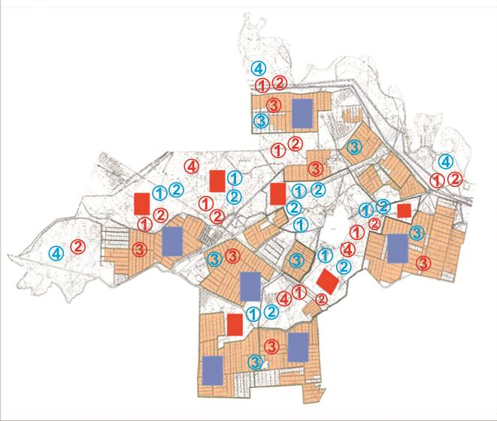

Условные обозначения
 | Границы сельского округа
 | Земли сельскохозяйственного назначения
 | Земли населенных пунктов
 | Пастбища, используемые в весеннее и летнее время
 | Пастбища, используемые в осеннее и зимнее время
1 2 3 4 | Очередность использования загонов в году 2022 год
1 2 3 4 | Очередность использования загонов в году 2022 жыл
Карта с обозначением внешних и внутренних границ и площадей пастбищ, в том числе сезонных, объектов пастбищной инфраструктуры

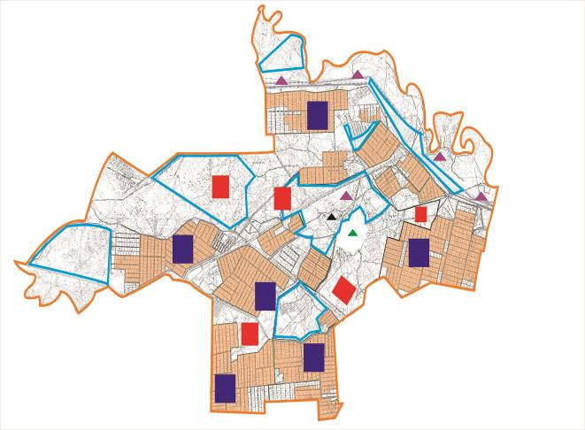

Условные обозначения
Внешние границы – 28847 гектар
Внутренние границы – 8974 гектар
Земли сельскохозяйственного назначения
Земли населенных пунктов
Пастбища, используемые в весеннее и летнее время
Пастбища, используемые в осеннее и зимнее время
Объект пастбищной инфраструктуры
Озера, каналы, трубчатые и шахтные колодцы
Скотомогильник
Ванна для купания скота
Схема доступа пастбищепользователей к водоисточникам (озерам, рекам, прудам, копаням, оросительным или обводнительным каналам, трубчатым или шахтным колодцам) составленную согласно норме потребления воды

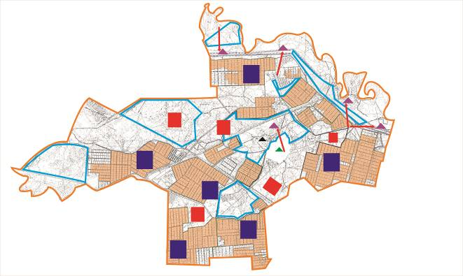

Условные обозначения
Границы сельского округа
Земли сельскохозяйственного назначения
Земли населенных пунктов
Пастбища, используемые в весеннее и летнее время
Пастбища, используемые в осеннее и зимнее время
Маршруты доступа пастбищепользователей к водоисточникам
Озера, каналы, трубчатые и шахтные колодцы
Ванна для купания скота
Схема перераспределения пастбищ для размещения поголовья сельскохозяйственных животных физических и (или) юридических лиц, у которых отсутствуют пастбища, и перемещения его на предоставляемые пастбища

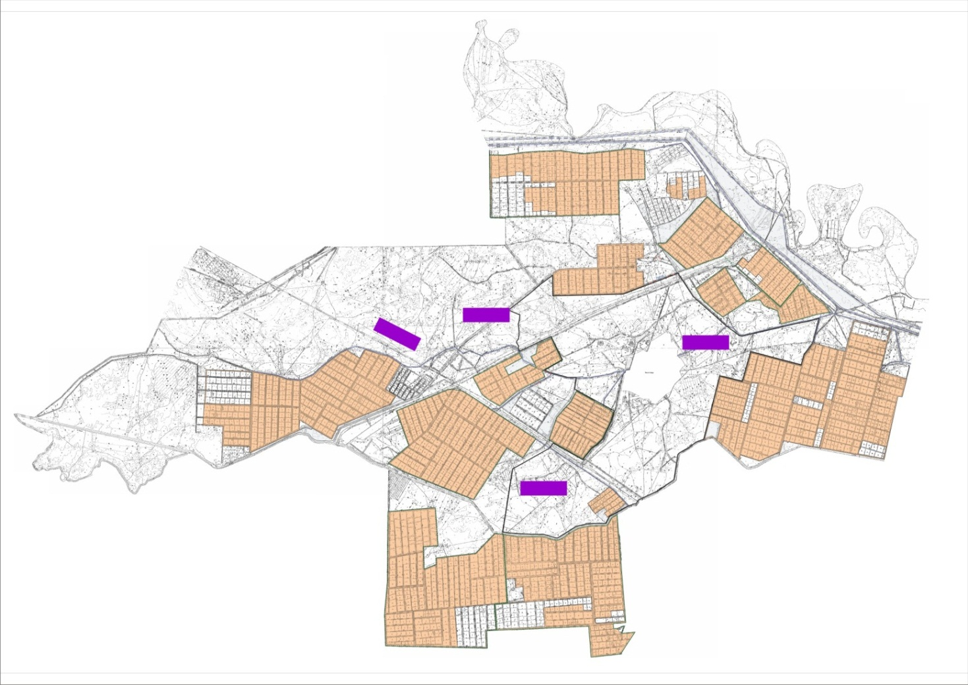

Условные обозначения
Границы сельского округа
Земли сельскохозяйственного назначения
Земли населенных пунктов
Земельные участки для перераспределения пастбищ
Схема размещения поголовья сельскохозяйственных животных на отгонных пастбищах физических и (или) юридических лиц, не обеспеченных пастбищами, расположенными в сельском округе

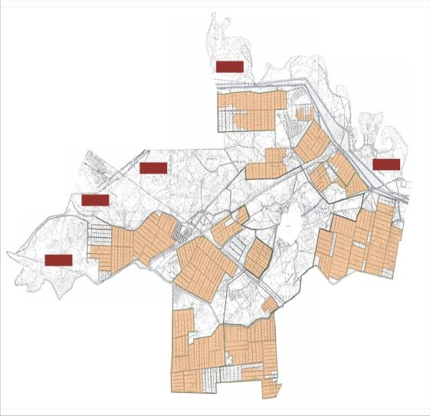

Условные обозначения
Границы сельского округа
Земли сельскохозяйственного назначения
Земли населенных пунктов
Границы размещения поголовья скота
Календарный график по использованию пастбищ, устанавливающий сезонные маршруты выпаса и передвижения сельскохозяйственных животных
Период перегона животных на пастбища | Период отгона животных с пастбища
Вторая половина марта | Вторая декада октября
Приложение 7 к решению
Жалагашского районного маслихата
от 04 февраля 2022 года № 14-16
План по управлению пастбищами и их использованию сельского округа Енбек на 2022-2023 годы
1) Схема (карта) расположения пастбищ на территории административно-территориальной единицы в разрезе категорий земель, собственников земельных участков и землепользователей на основании правоустанавливающих документов;
2) приемлемая схема пастбище оборотов;
3) карта с обозначением внешних и внутренних границ и площадей пастбищ, в том числе сезонных, объектов пастбищной инфраструктуры;
4) схема доступа пастбище пользователей к водоисточникам (озерам, рекам, прудам, копаням, оросительным или обводнительным каналам, трубчатым или шахтным колодцам), составленную согласно норме потребления воды;
5) схема перераспределения пастбищ для размещения поголовья сельскохозяйстевенных животных физических и (или) юридических, у которых отсутствуют пастбища, и перемещения его на предоставляемые пастбища;
6) схема размещения поголовья сельскохозяйственных животных на отгонных пастбищах физических и (или) юридических лиц, не обеспеченных пастбищами, расположенных в сельском округе Енбек (далее - сельский округ);
7) календарный график по использованию пастбищ, устанавливающие сезонные маршруты выпаса и передвижения сельскохозяйственных животных.
Территория сельского округа относится к сухому, степному, пустынному поясу.
Из степных растений растут различные виды эфемероиды и полыни.
На территории сельского округа развита гидрографическая сеть. Обводнение пастбищ обеспечивается из природных озер, каналов, трубчатых и шахтных колодцев. Качество воды слабое соленое, пригодное для полива животных.
Средняя урожайность пастбищных угодий составляет 10,5 центнер/гектар.
Фонд кормов пастбищ используется в пастбищный период продолжительностью 170-180 дней.
Сельский округ расположен в южной части Жалагашского района и граничит с юго-западом с сельским округом Аламесек.
Административно-территориальное деление состоит из села Енбек.
По природным условиям погоды: зима резко континентальная, с неустойчивой погодой, осадки в соответствии с нормами, весна рано выходит, лето жаркое, осень прохладная, продолжительная.
Общая земельная площадь сельского округа составляет 11623 гектар (далее - га). В том числе пастбищ – 4674 га.
По категориям земли распределяются следующим образом:
земли сельскохозяйственного назначения – 8381 га.
земли населенных пунктов - 1920 га.
Количество поголовья сельскохозяйственных животных на территории сельского округа: 2150 голов крупного рогатого скота, 1896 голов мелкого рогатого скота, 568 голов лошадей.
По видам сельскохозяйственных животных распределено следующим образом:
крупный рогатый скот - 6 стад;
мелкий рогатый скот - 3 стада;
лошади - 24 стада.
На территории сельского округа нет пахотных и аридных пастбищ.
На территории сельского округа отсутствуют культурные и аридные пастбища.
На территории сельского округа действует 1 ветеринарный пункт, 1 скотомогильник и 1 ванна для купания скота.
В сельском округе не установлены сервитуты для прогона скота.
Схема (карта) расположения пастбищ на территории административно-территориальной единицы в разрезе категорий земель, собственников земельных участков и землепользователей на основании правоустанавливающих документов

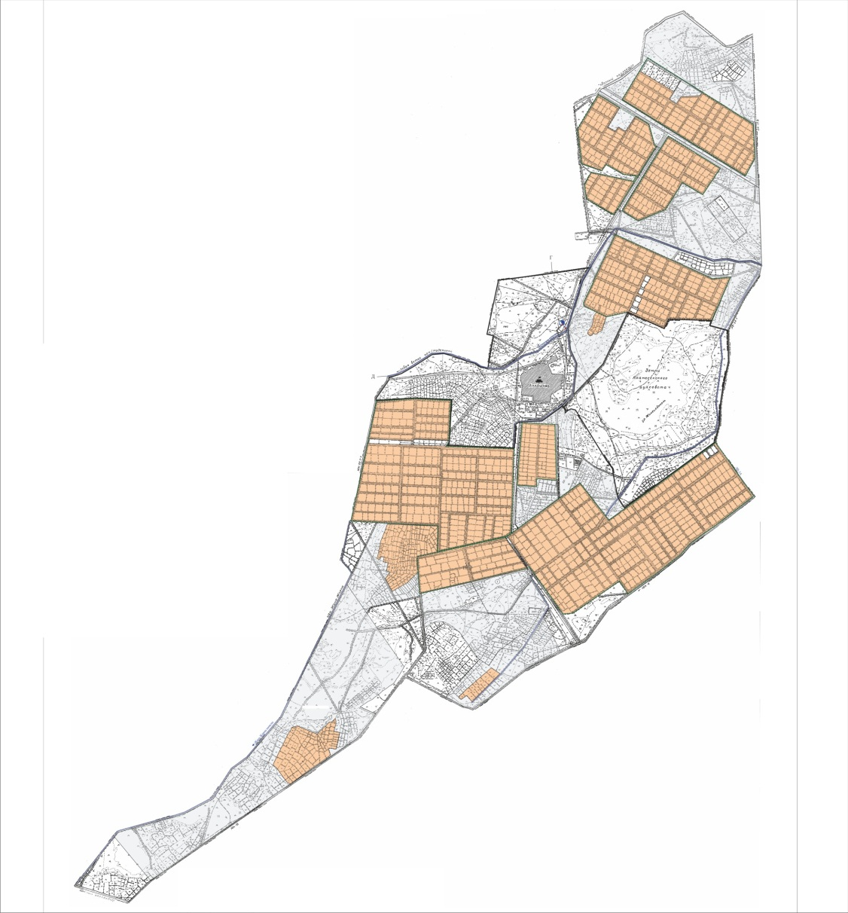

Условные обозначения
Границы сельского округа
Земли сельскохозяйственного назначения
Земли населенных пунктов
Собственники земельных участков
№ | Собственники земельных участков | Площадь пастбищ, (га) | Наличие скота по видам, (голов) |  |  | Норма потребности пастбищ на 1 голова, (га) |  |  | Потребность пастбищ,(га) |  |  |  | Излишки пастбищ, (га) (+,-)
 |  |  | КРС | МРС | Лошадь | КРС | МРС | Лошадь | КРС | МРС | Лошадь | Итого
1 | Искаков Шакизатхан  "Еңбек Жер" товарищество с ограниченной ответственностью | 2689 |  | 187 | 15 | 11,0 | 2,2 | 14,0 |  | 411 | 210 | 621 | 2068
2 | Толыбаев Бейбітшілік "Боранбай" крестьянское хозяйство | 349 | 151 |  |  | 11,0 | 2,2 | 14,0 | 1661 |  |  | 1661 | -1312
3 | Балканов Маркабай "Балкан"крестьянское хозяйство | 30 | 5 | 38 | 5 | 11,0 | 2,2 | 14,0 | 55 | 84 | 70 | 209 | -179
4 | Искаков Абдикаппар "Атамекен" крестьянское хозяйство | 88 | 11 |  |  | 11,0 | 2,2 | 14,0 | 121 |  |  | 121 | -33
5 | Агатаев Жорабек "Агытай" крестьянское хозяйство | 96 | 59 |  |  | 11,0 | 2,2 | 14,0 | 649 |  |  | 649 | -553
6 | Далдабаева Айгул "Жандос" крестьянское хозяйство | 106 |  |  |  | 11,0 | 2,2 | 14,0 |  |  |  |  | 106
7 | Тауыпбаев Галым  "Тауыпбаев" крестьянское хозяйство | 82 |  |  |  | 11,0 | 2,2 | 14,0 |  |  |  |  | 82
 | Итого | 3440 | 226 | 225 | 20 | 11,0 | 2,2 | 14,0 | 2486 | 495 | 280 | 3261 | 179
Расшифровка аббревиатур:
КРС-крупный рогатый скот;
МРС-мелкий рогатый скот.
Распределение пастбищ для размещения маточного поголовья крупного рогатого скота (дойного) в разрезе населенных пунктов по сельскому округу
№ | Наименование населенного пункта | Площадь пастбищ, га | Наличие дойных коров (голов) | Норма потребности в пастбищах 1 голов, га | Потребность пастбищ, га | Не обеспеченные пастбищами га | Обеспеченность потребности , процент | Излишки, га(+,-)
1 | село Енбек | 1234 | 694 | 11,0 | 7634 | 6400 | 16,2 | -6400
 | Всего | 1234 | 694 | 11,0 | 7634 | 6400 | 16,2 | -6400
Приемлемая схема пастбищеоборотов
Годы | Загон 1 | Загон 2 | Загон 3 | Загон 4
2022 | весенне-летний сезон 1 | летний сезон 2 | осенний сезон 3 | отдыхающий загон 4
2023 | отдыхающий загон 4 | весенне-летний сезон 1 | летний сезон 2 | осенний сезон 3
Примечание: 1,2,3,4 – очередность использования загонов в году.

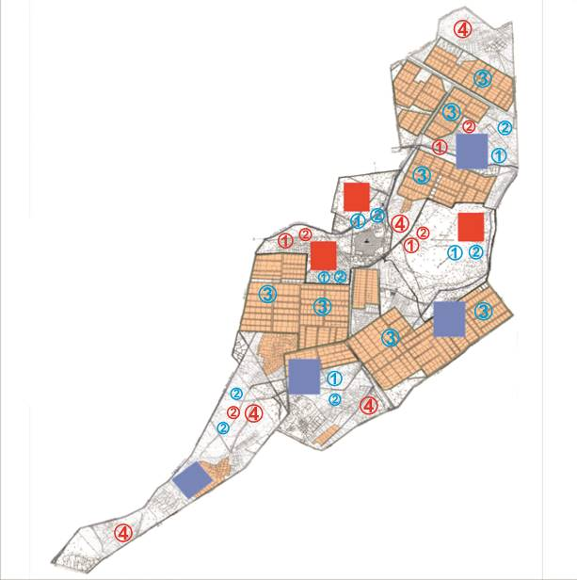

Условные обозначения
 | Границы сельского округа
 | Земли сельскохозяйственного назначения
 | Земли населенных пунктов
 | Пастбища, используемые в весеннее и летнее время
 | Пастбища, используемые в осеннее и зимнее время
1 2 3 4 | Очередность использования загонов в году 2022 год
1 2 3 4 | Очередность использования загонов в году 2022 жыл
Карта с обозначением внешних и внутренних границ и площадей пастбищ, в том числе сезонных, объектов пастбищной инфраструктуры

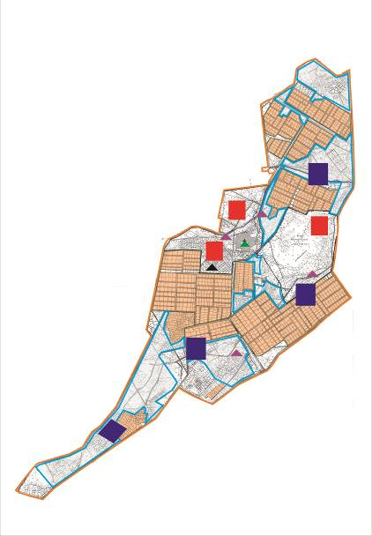

Условные обозначения
Внешние границы – 11623 гектар
Внутренние границы – 4674 гектар
Земли сельскохозяйственного назначения
Земли населенных пунктов
Пастбища, используемые в весеннее и летнее время
Пастбища, используемые в осеннее и зимнее время
Объект пастбищной инфраструктуры
Озера, каналы, трубчатые и шахтные колодцы
Скотомогильник
Ванна для купания скота
Схема доступа пастбищепользователей к водоисточникам (озерам, рекам, прудам, копаням, оросительным или обводнительным каналам, трубчатым или шахтным колодцам) составленную согласно норме потребления воды

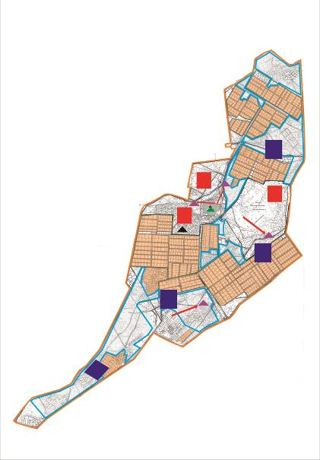

Условные обозначения
Границы сельского округа
Земли сельскохозяйственного назначения
Земли населенных пунктов
Пастбища, используемые в весеннее и летнее время
Пастбища, используемые в осеннее и зимнее время
Маршруты доступа пастбищепользователей к водоисточникам
Озера, каналы, трубчатые и шахтные колодцы
Ванна для купания скота
Схема перераспределения пастбищ для размещения поголовья сельскохозяйственных животных физических и (или) юридических лиц, у которых отсутствуют пастбища, и перемещения его на предоставляемые пастбища

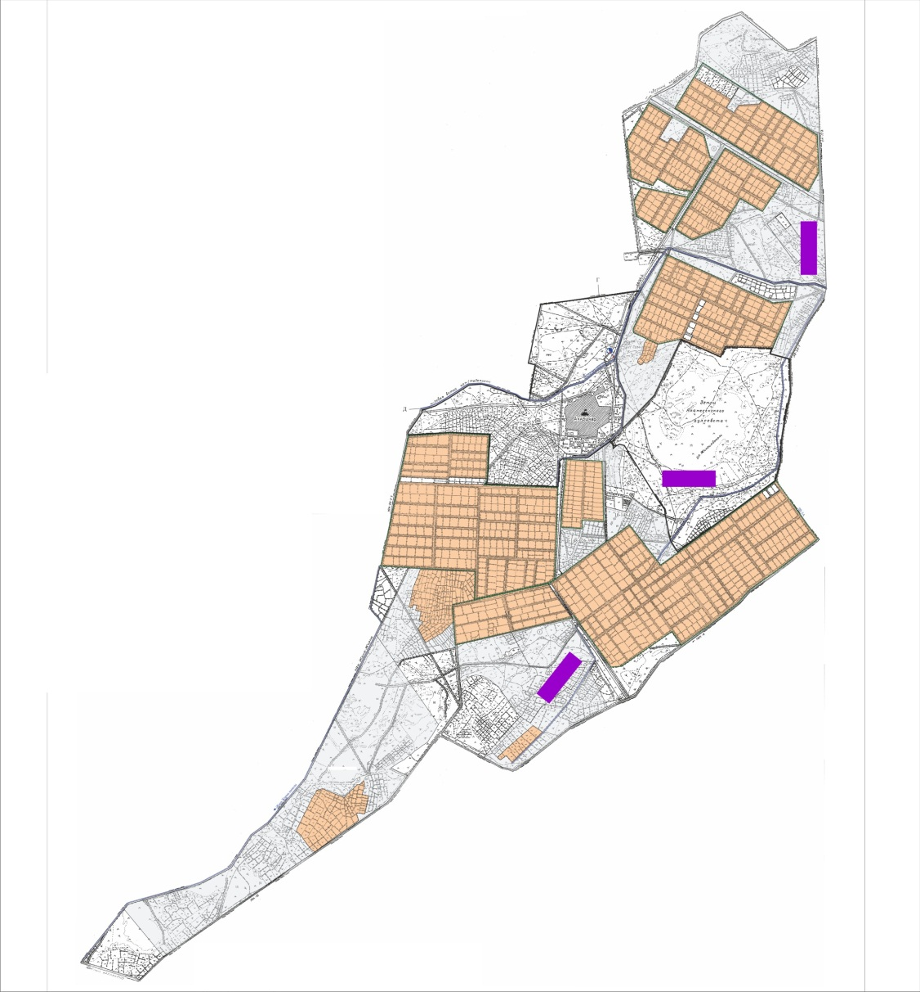

Условные обозначения
Границы сельского округа
Земли сельскохозяйственного назначения
Земли населенных пунктов
Земельные участки для перераспределения пастбищ
Схема размещения поголовья сельскохозяйственных животных на отгонных пастбищах физических и (или) юридических лиц, не обеспеченных пастбищами, расположенными в сельском округе

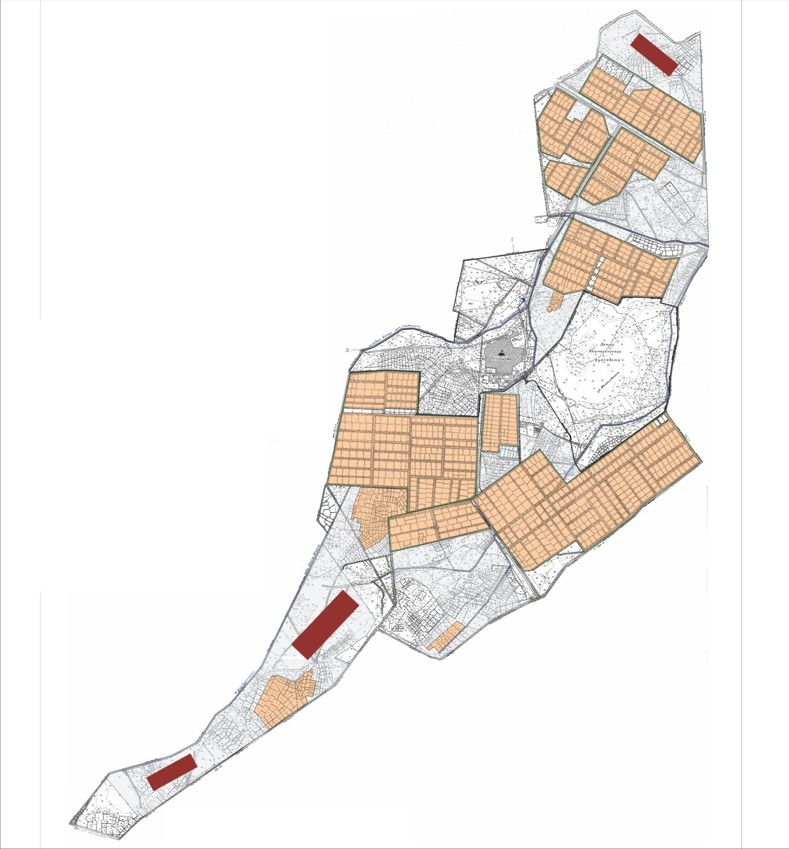

Условные обозначения
Границы сельского округа
Земли сельскохозяйственного назначения
Земли населенных пунктов
Границы размещения поголовья скота
Календарный график по использованию пастбищ, устанавливающий сезонные маршруты выпаса и передвижения сельскохозяйственных животных
Период перегона животных на пастбища | Период отгона животных с пастбища
Вторая половина марта | Вторая декада октября
Приложение 8 к решению
Жалагашского районного маслихата
от 04 февраля 2022 года № 14-16
План по управлению пастбищами и их использованию сельского округа Жанаталап на 2022-2023 годы
1) Схема (карта) расположения пастбищ на территории административно-территориальной единицы в разрезе категорий земель, собственников земельных участков и землепользователей на основании правоустанавливающих документов;
2) приемлемая схема пастбищеоборотов;
3) карта с обозначением внешних и внутренних границ и площадей пастбищ, в том числе сезонных, объектов пастбищной инфраструктуры;
4) схема доступа пастбище пользователей к водоисточникам (озерам, рекам, прудам, копаням, оросительным или обводнительным каналам, трубчатым или шахтным колодцам), составленную согласно норме потребления воды;
5) схема перераспределения пастбищ для размещения поголовья сельскохозяйстевенных животных физических и (или) юридических, у которых отсутствуют пастбища, и перемещения его на предоставляемые пастбища;
6) схема размещения поголовья сельскохозяйственных животных на отгонных пастбищах физических и (или) юридических лиц, не обеспеченных пастбищами, расположенных в сельском округе Жанаталап (далее - сельский округ);
7) календарный график по использованию пастбищ, устанавливающие сезонные маршруты выпаса и передвижения сельскохозяйственных животных.
Территория сельского округа относится к сухому, степному, пустынному поясу.
Из степных растений растут различные виды эфемероиды и полыни.
На территории сельского округа развита гидрографическая сеть. Обводнение пастбищ обеспечивается из природных озер, каналов, трубчатых и шахтных колодцев. Качество воды слабое соленое, пригодное для полива животных.
Средняя урожайность пастбищных угодий составляет 10,5 центнер/гектар.
Фонд кормов пастбищ используется в пастбищный период продолжительностью 170-180 дней.
Сельский округ расположен в юго-западной части Жалагашского района и граничит с востока с сельским округом Макпалкол.
Административно-территориальное деление состоит из села Жанаталап.
По природным условиям погоды: зима резко континентальная, с неустойчивой погодой, осадки в соответствии с нормами, весна рано выходит, лето жаркое, осень прохладная, продолжительная.
Общая земельная площадь сельского округа составляет 13690 гектар (далее - га). В том числе пастбищ– 3811 га.
По категориям земли распределяются следующим образом:
земли сельскохозяйственного назначения – 3661 га.
земли населенных пунктов - 1829 га.
Количество поголовья сельскохозяйственных животных на территории сельского округа: 1417 голов крупного рогатого скота, 1903 голов мелкого рогатого скота, 391 голов лошадей.
По видам сельскохозяйственных животных распределено следующим образом:
крупный рогатый скот - 4 стад;
мелкий рогатый скот - 4 стада;
лошади - 16 стад.
На территории сельского округа отсутствуют культурные и аридные пастбища.
На территории сельского округа действует 1 ветеринарный пункт, 1 скотомогильник и 1 ванна для купания скота.
В сельском округе не установлены сервитуты для прогона скота.
Схема (карта) расположения пастбищ на территории административно-территориальной единицы в разрезе категорий земель, собственников земельных участков и землепользователей на основании правоустанавливающих документов

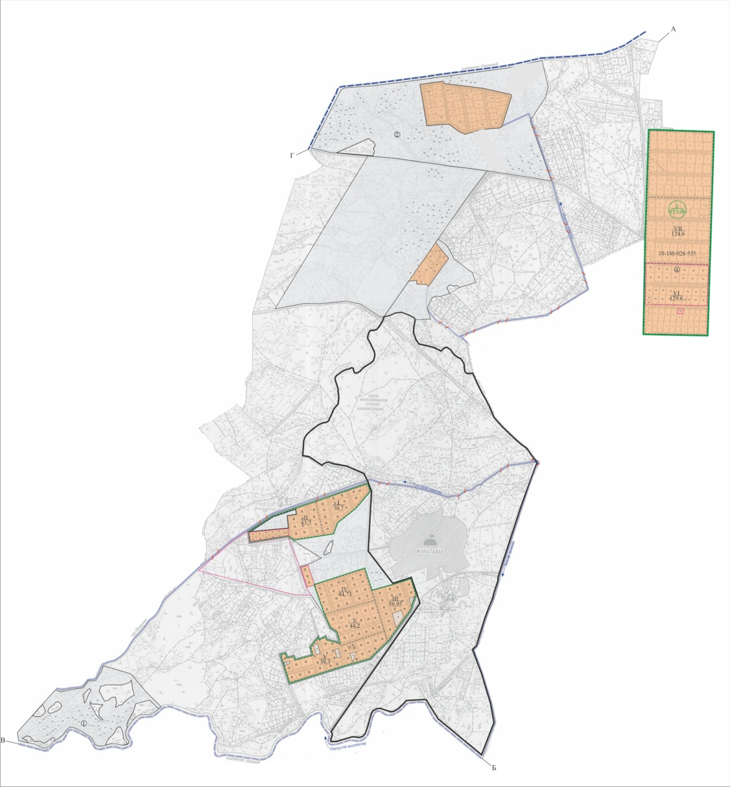

Условные обозначения
Границы сельского округа
Земли сельскохозяйственного назначения
Земли населенных пунктов
Собственники земельных участков
№ | Собситвенники земельных учасков | Площадь пастбищ, (га) | Наличие скота повидам (голов) |  |  | Норма потребности в пастбищах 1 голова, (га) |  |  | Потребность пастбищ, (га) |  |  |  | Избыточные пастбища, (га)  (+.-)
 |  |  | КРС | МРС | Лошадь | КРС | МРС | Лошадь | КРС | МРС | Лошадь | Итого
1 | Калманов Турганбек "Калманов" крестьянское хозяйство | 126 | 16 |  | 9 | 11,0 | 2,2 | 14,0 | 176 |  | 126 | 302 | -176
2 | Кадиров Картанбай "Кадиров" крестьянское хозяйство | 567 | 52 |  | 10 | 11,0 | 2,2 | 14,0 | 572 |  | 140 | 712 | -145
3 | Жуматаева Жадыра "Максат" крестьянское хозяйство | 55 | 11 |  |  | 11,0 | 2,2 | 14,0 | 121 |  |  | 121 | -66
4 | Донбаев Койтбай "Койтбай" крестьянское хозяйство | 79 |  |  |  | 11,0 | 2,2 | 14,0 |  |  |  |  | 79
5 | Ерекешов Манарбек "Ерекешов" крестьянское хозяйство | 40 |  |  |  | 11,0 | 2,2 | 14,0 |  |  |  |  | 40
6 | Маханов Зулкарнай "Маханов"  крестьянское хозяйство | 84 |  |  |  | 11,0 | 2,2 | 14,0 |  |  |  |  | 84
7 | Тәукеева Иңкәр "Таукеева"  крестьянское хозяйство | 85 |  |  |  | 11,0 | 2,2 | 14,0 |  |  |  |  | 85
8 | Абжапбаров Галым "Абжапбаров"  крестьянское хозяйство | 109 | 57 |  |  | 11,0 | 2,2 | 14,0 | 627 |  |  | 627 | -518
9 | Каримов Кайпбек "Каримов"  крестьянское хозяйство | 15 | 17 |  |  | 11,0 | 2,2 | 14,0 | 187 |  |  | 187 | -172
10 | Қуттыкбаева Акмарал "Куттыкбаева" крестьянское хозяйство | 52 | 13 |  | 8 | 11,0 | 2,2 | 14,0 | 143 |  | 112 | 255 | -203
11 | Конысбаев Даулен "Конысбаев"  крестьянское хозяйство | 29 |  |  |  | 11,0 | 2,2 | 14,0 |  |  |  |  | 29
12 | Махамбетияров Батырбек "Маханбетияров"  крестьянское хозяйство | 27 |  |  |  | 11,0 | 2,2 | 14,0 |  |  |  |  | 27
13 | Бекжанов Алиби Бакытбекович  "Ер-Али"  крестьянское хозяйство | 77 |  |  |  | 11,0 | 2,2 | 14,0 |  |  |  |  | 77
14 | Бекжанов Еркин Бакытбекович "Курманбай Ата"крестьянское хозяйство | 84 |  |  |  | 11,0 | 2,2 | 14,0 |  |  |  |  | 84
15 | Алпысбаева Гульжайна "Багым" индивидуальный предприниматель | 56 |  |  |  | 11,0 | 2,2 | 14,0 |  |  |  |  | 56
16 | Дуйсебаев Ахан "Ак-Марал" крестьянское хозяйство | 198 |  |  |  | 11,0 | 2,2 | 14,0 |  |  |  |  | 198
17 | Абилтаев Галымжан "Самбет" крестьянское хозяйство | 82 |  |  | 52 | 11,0 | 2,2 | 14,0 |  |  | 728 | 728 | -646
18 | Рахманбердиева Актоты "Бейбарыс-Карим" товарищество с ограниченной ответственностью | 79 |  |  |  | 11,0 | 2,2 | 14,0 |  |  |  |  | 79
19 | Ибраева Толеш Калдановна "Акмаржан" фермерское хозяйство | 200 |  |  |  |  |  |  |  |  | 1106 | 1106 | 200
20 | Мекебаев Жанабек Абдиевич "Хан Буркит" индивидуальный предприниматель | 57 |  |  |  |  |  |  |  |  |  |  | 57
 | Всего | 2101 | 166 |  | 79 | 11,0 | 2,2 | 14,0 | 1826 |  | 1106 | 2932 | -831
Расшифровка аббревиатур:
КРС-крупный рогатый скот;
МРС-мелкий рогатый скот.
Распределение пастбищ для размещения маточного поголовья крупного рогатого скота(дойного) в разрезе населенных пунктов по сельскому округу
№ | Наименование населенного пункта | Площадь пастбищ, га | Наличие дойных коров (голов) | Норма потребности в пастбищах 1 голова, га | Потребность пастбищ, га | Не обеспеченные пастбищами, га | Обеспеченность потребности , процент | Излишки, га  (+,-)
1 | село Жанаталап | 1710 | 568 | 11,0 | 6248 | 4538 | 27,5 | -4538
 | Всего | 1710 | 568 | 11,0 | 6248 | 4538 | 27,5 | -4538
Приемлемая схема пастбищеоборотов
Годы | Загон 1 | Загон 2 | Загон 3 | Загон 4
2022 | весенне-летний сезон 1 | летний сезон 2 | осенний сезон 3 | отдыхающий загон 4
2023 | отдыхающий загон 4 | весенне-летний сезон 1 | летний сезон 2 | осенний сезон 3
Примечание: 1,2,3,4 – очередность использования загонов в году.

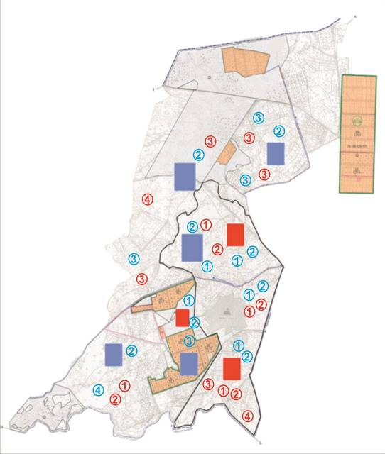

Условные обозначения
 | Границы сельского округа
 | Земли сельскохозяйственного назначения
 | Земли населенных пунктов
 | Пастбища, используемые в весеннее и летнее время
 | Пастбища, используемые в осеннее и зимнее время
1 2 3 4 | Очередность использования загонов в году 2022 год
1 2 3 4 | Очередность использования загонов в году 2022 жыл
Карта с обозначением внешних и внутренних границ и площадей пастбищ, в том числе сезонных, объектов пастбищной инфраструктуры

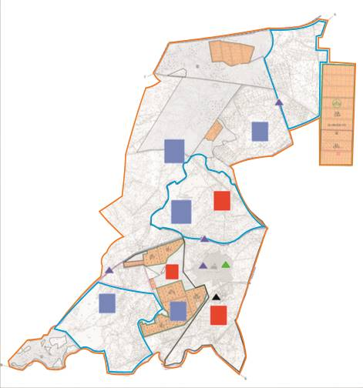

Условные обозначения
Внешние границы – 13 690 гектар
Внутренние границы –3811 гектар
Земли сельскохозяйственного назначения
Земли населенных пунктов
Пастбища, используемые в весеннее и летнее время
Пастбища, используемые в осеннее и зимнее время
Объект пастбищной инфраструктуры
Озера, каналы, трубчатые и шахтные колодцы
Скотомогильник
Ванна для купания скота
Схема доступа пастбищепользователей к водоисточникам (озерам, рекам, прудам, копаням, оросительным или обводнительным каналам, трубчатым или шахтным колодцам) составленную согласно норме потребления воды

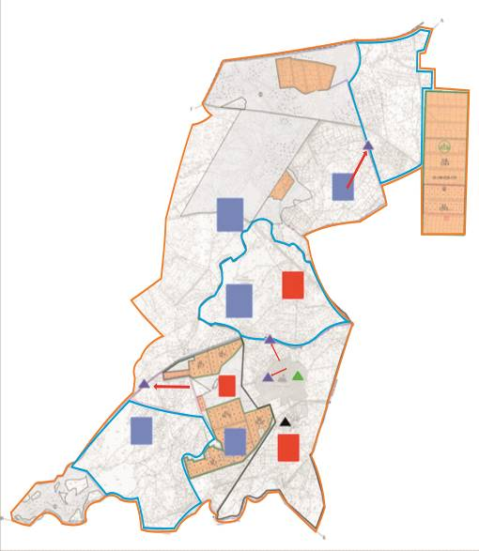

Условные обозначения
Границы сельского округа
Земли сельскохозяйственного назначения
Земли населенных пунктов
Пастбища, используемые в весеннее и летнее время
Пастбища, используемые в осеннее и зимнее время
Маршруты доступа пастбищепользователей к водоисточникам
Озера, каналы, трубчатые и шахтные колодцы
Ванна для купания скота
Схема перераспределения пастбищ для размещения поголовья сельскохозяйственных животных физических и (или) юридических лиц, у которых отсутствуют пастбища, и перемещения его на предоставляемые пастбища

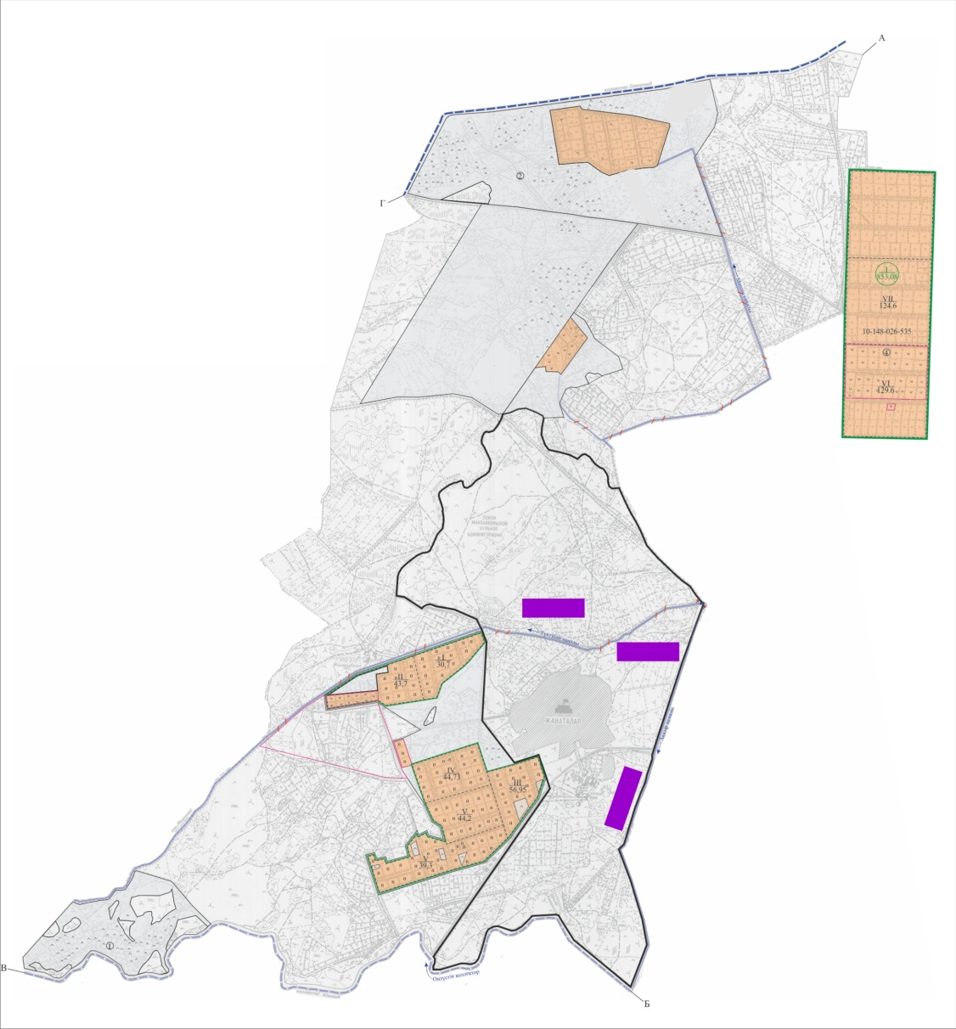

Условные обозначения
Границы сельского округа
Земли сельскохозяйственного назначения
Земли населенных пунктов
Земельные участки для перераспределения пастбищ
Схема размещения поголовья сельскохозяйственных животных на отгонных пастбищах физических и (или) юридических лиц, не обеспеченных пастбищами, расположенными в сельском округе

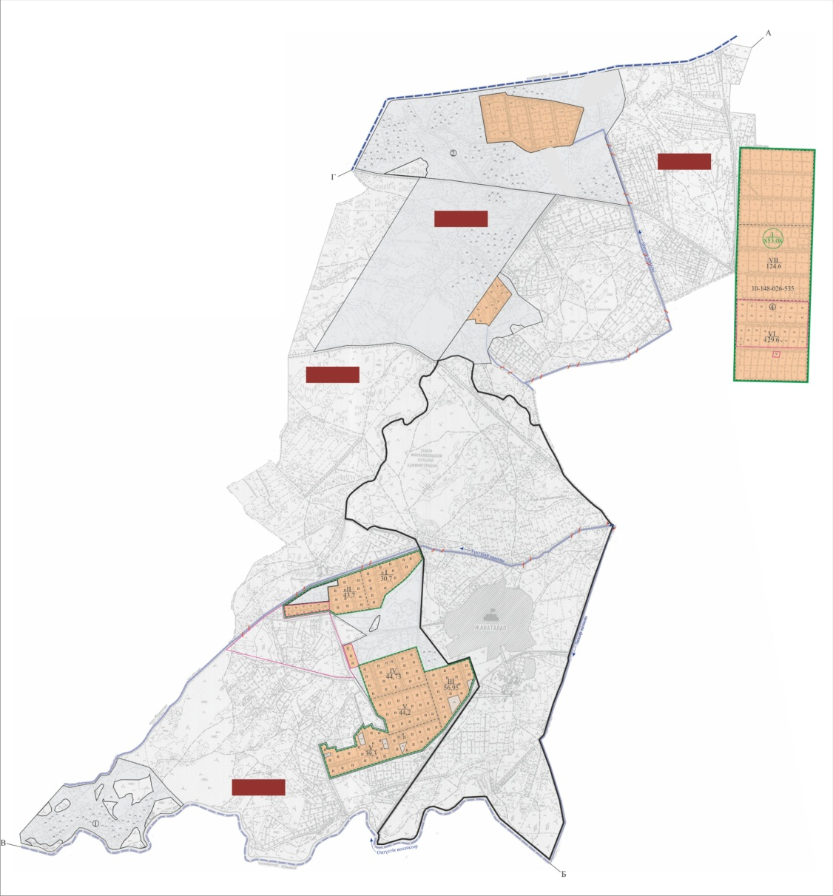

Условные обозначения
Границы сельского округа
Земли сельскохозяйственного назначения
Земли населенных пунктов
Границы размещения поголовья скота
Календарный график по использованию пастбищ, устанавливающий сезонные маршруты выпаса и передвижения сельскохозяйственных животных
Период перегона животных на пастбища | Период отгона животных с пастбища
Вторая половина марта | Вторая декада октября
Приложение 9 к решению
Жалагашского районного маслихата
от 04 февраля 2022 года № 14-16
План по управлению пастбищами и их использованию сельского округа Жанадария на 2022-2023 годы
1) Схема (карта) расположения пастбищ на территории административно-территориальной единицы в разрезе категорий земель, собственников земельных участков и землепользователей на основании правоустанавливающих документов;
2) приемлемая схемапастбищеоборотов;
3) карта с обозначением внешних и внутренних границ и площадей пастбищ, в том числе сезонных, объектов пастбищной инфраструктуры;
4) схема доступа пастбище пользователей к водоисточникам (озерам, рекам, прудам, копаням, оросительным или обводнительным каналам, трубчатым или шахтным колодцам), составленную согласно норме потребления воды;
5) схема перераспределения пастбищ для размещения поголовья сельскохозяйстевенных животных физических и (или) юридических, у которых отсутствуют пастбища, и перемещения его на предоставляемые пастбища;
6) схема размещения поголовья сельскохозяйственных животных на отгонных пастбищах физических и (или) юридических лиц, не обеспеченных пастбищами, расположенных в сельском округе Жанадария (далее - сельский округ);
7) календарный график по использованию пастбищ, устанавливающие сезонные маршруты выпаса и передвижения сельскохозяйственных животных.
Территория сельского округа относится к сухому, степному, пустынному поясу.
Из степных растений растут различные виды эфемероиды и полыни.
На территории сельского округа развита гидрографическая сеть. Обводнение пастбищ обеспечивается из природных озер, каналов, трубчатых и шахтных колодцев. Качество воды слабое соленое, пригодное для полива животных.
Средняя урожайность пастбищных угодий составляет 10,5 центнер/гектар.
Фонд кормов пастбищиспользуется в пастбищный период продолжительностью 170-180 дней.
Сельский округ расположен в южной части Жалагашского района и на севереграничит с сельским округом Аламесек.
Административно-территориальное деление состоит из села Жанадария.
По природным условиям погоды: зима резко континентальная, с неустойчивой погодой, осадки в соответствии с нормами, весна рано выходит, лето жаркое, осень прохладная, продолжительная.
Общая земельная площадь сельского округа составляет 1231705 гектар (далее - га). В том числе пастбищ – 1227708 га.
По категориям земли распределяются следующим образом:
земли сельскохозяйственного назначения – 23061 га.
земли населенных пунктов - 3827 га.
Количество поголовья сельскохозяйственных животных на территории сельского округа:1420 голов крупного рогатого скота, 1338 голов мелкого рогатого скота, 639 голов лошадей, 4 голов верблюдов.
По видам сельскохозяйственных животных распределено следующим образом:
крупный рогатый скот - 4 стад;
мелкий рогатый скот - 4 стада;
верблюды – 1 стад;
лошади - 26 стадо.
На территории сельского округа отсутствуют культурные и аридные пастбища.
На территории сельского округа действует 1 ветеринарный пункт, 1 скотомогильник и 1 ванна для купания скота.
В сельском округе не установлены сервитуты для прогона скота.
Схема (карта) расположения пастбищ на территории административно-территориальной единицы в разрезе категорий земель, собственников земельных участков и землепользователей на основании правоустанавливающих документов

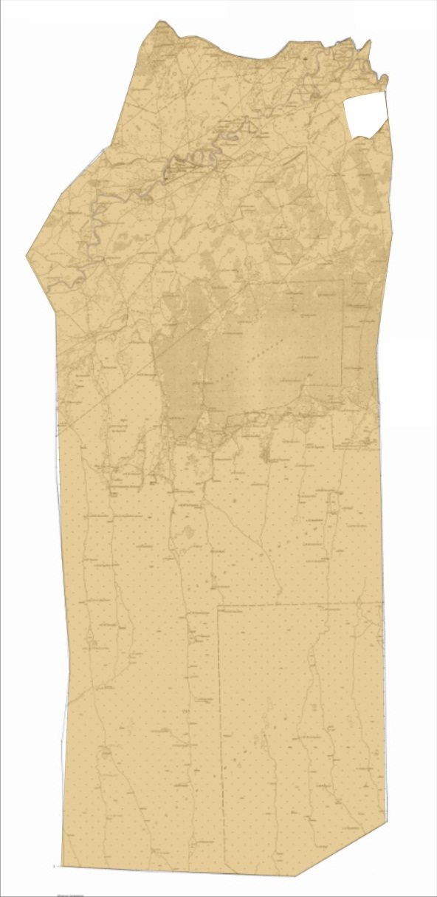

Условные обозначения
Границы сельского округа
Земли сельскохозяйственного назначения
Земли населенных пунктов
Собственники земельных участков
№ | Собственники земельных участков | Площадь пастбищ, (га) | Наличие скота по видам, (голов) |  |  |  | Норма потребности в пастбищах в голова, (га) |  |  |  | Потребность пастбищ,(га) |  |  |  |  | Излишки пастбищ, (га) (+,-)
 |  |  | КРС | МРС | Лошадь | Верблюд | КРС | МРС | Лошадь | Верблюд | КРС | МРС | Лошадь | Верблюд | Итого
1 | Абдикалиев Байжигит "Абдикалиев" крестьянское хозяйство | 220 | 15 |  | 27 |  | 11,0 | 2,2 | 14,0 | 15,5 | 165 |  | 378 |  | 543 | -323
2 | Ильясов Умирзак "Кожык Ата" крестьянское хозяйство | 313 | 109 |  | 66 |  | 11,0 | 2,2 | 14,0 | 15,5 | 1199 |  | 924 |  | 2123 | -1810
3 | Пирназаров Жакып "Пирназаров" крестьянское хозяйство | 53 |  |  | 11 |  | 11,0 | 2,2 | 14,0 | 15,5 |  |  | 154 |  | 154 | -101
4 | Турганов Жаксыбай "Турганов" крестьянское хозяйство | 43 |  |  | 9 |  | 11,0 | 2,2 | 14,0 | 15,5 |  |  | 126 |  | 126 | -83
5 | Айтпанов "Айтпанов" крестьянское хозяйство | 90 |  |  |  |  | 11,0 | 2,2 | 14,0 | 15,5 |  |  |  |  |  | 90
6 | Даиров Серик "Даиров" крестьянское хозяйство | 250 |  |  |  |  | 11,0 | 2,2 | 14,0 | 15,5 |  |  |  |  |  | 250
10 | Турсынбеков Ақылбай "Турсынбеков" фермерское хозяйство | 347 |  |  | 78 |  | 11,0 | 2,2 | 14,0 | 15,5 |  |  | 1092 |  | 1092 | -745
11 | Бакайбаев Мухамбет "Барбол" крестьянское хозяйство | 121 |  |  | 20 |  | 11,0 | 2,2 | 14,0 | 15,5 |  |  | 280 |  | 280 | -159
13 | Сермаханова Казына "Казына" крестьянское хозяйство | 106 |  |  |  |  | 11,0 | 2,2 | 14,0 | 15,5 |  |  |  |  |  | 106
14 | Утеналиев Кырымбек "Утеналиев" крестьянское хозяйство | 66 | 73 |  | 36 | 2 | 11,0 | 2,2 | 14,0 | 15,5 | 803 |  | 504 | 31 | 1338 | -1272
15 | Агытаев Койшыгул "Агытаев" крестьянское хозяйство | 81 |  |  | 7 |  | 11,0 | 2,2 | 14,0 | 15,5 |  |  | 98 |  | 98 | -17
16 | Тайгашев Адилжан "Тайгашев" индивидуальный предприниматель | 31 |  |  |  |  | 11,0 | 2,2 | 14,0 | 15,5 |  |  |  |  |  | 31
17 | Жанашев Ербол "Жанашев" крестьянское хозяйство | 172 | 15 |  |  |  | 11,0 | 2,2 | 14,0 | 15,5 | 165 |  |  |  | 165 | 7
18 | Ибрагимов Рүстем "Ибрагимов " жеке кәсіпкерлігі | 66 |  |  |  |  | 11,0 | 2,2 | 14,0 | 15,5 |  |  |  |  |  | 66
19 | Бибитжан Акжан "Бибитжан" индивидуальный предприниматель | 48 |  |  | 10 |  | 11,0 | 2,2 | 14,0 | 15,5 |  |  | 140 |  | 140 | -92
20 | Турмаханов Сымбат "Турмаханова" индивидуальный предприниматель | 80 | 30 |  | 15 |  | 11,0 | 2,2 | 14,0 | 15,5 | 330 |  | 210 |  | 540 | -450
21 | Исаев Женис "Исаев" индивидуальный предприниматель | 897 |  |  |  |  | 11,0 | 2,2 | 14,0 | 15,5 |  |  |  |  |  | 897
22 | Сагындықов Кенжебек "Сагындықов" индивидуальный предприниматель | 51 | 28 |  | 1 |  | 11,0 | 2,2 | 14,0 | 15,5 | 308 |  | 14 |  |  | -271
23 | Желдербаев Оразбек "Желдербаев" индивидуальный предприниматель | 68 | 30 |  |  |  | 11,0 | 2,2 | 14,0 | 15,5 | 330 |  |  |  |  | -262
24 | Алменов Зейнур "Алменов Зейнур" индивидуальный предприниматель | 49 |  |  | 10 |  | 11,0 | 2,2 | 14,0 | 15,5 |  |  | 140 |  |  | -91
25 | Байкөшенов Талгат Алтайулы крестьянское хозяйство | 56 | 26 |  | 6 |  | 11,0 | 2,2 | 14,0 | 15,5 | 286 |  | 84 |  | 370 | -314
26 | Ескалиев Дидар Хамитұлы крестьянское хозяйство | 236 |  | 15 |  |  | 11,0 | 2,2 | 14,0 | 15,5 |  |  | 210 |  | 210 | 26
27 | Желдербаева Нуржамал "Тасшоқы" крестьянское хозяйство | 5368 | 213 |  | 55 |  | 11,0 | 2,2 | 14,0 | 15,5 | 2343 |  | 770 |  | 3113 | 2255
28 | Сыздықов Баянбай "Сыздықов" крестьянское хозяйство | 776 |  |  |  |  | 11,0 | 2,2 | 14,0 | 15,5 |  |  |  |  |  | 776
29 | Жылқыайдаров Ибрагим "Жылқыайдаров" крестьянское хозяйство | 259 |  |  |  |  | 11,0 | 2,2 | 14,0 | 15,5 |  |  |  |  |  | 259
30 | Уздембаева Зюмара "Уздембаева Зюмара" индивидуальный предприниматель | 151 |  |  |  |  | 11,0 | 2,2 | 14,0 | 15,5 |  |  |  |  |  | 151
31 | Күзеков Икрам "Күзек" крестьянское хозяйство | 144 |  |  |  |  | 11,0 | 2,2 | 14,0 | 15,5 |  |  |  |  |  | 144
32 | Ибраев Бақыт Менлаевич индивидуальный предприниматель | 12 |  |  |  |  | 11,0 | 2,2 | 14,0 | 15,5 |  |  |  |  |  | 12
33 | Молыбаев Талғат Бақытұлы индивидуальный предприниматель | 99,5 |  |  |  |  | 11,0 | 2,2 | 14,0 | 15,5 |  |  |  |  |  | 99,5
34 | Алтыбаев Дауренбек Жорабекович крестьянское хозяйство | 49 |  |  |  |  | 11,0 | 2,2 | 14,0 | 15,5 |  |  |  |  |  | 49
35 | Абдалиев Жомарт "Сары-Кол" фермерское хозяйство | 238 |  |  |  |  | 11,0 | 2,2 | 14,0 | 15,5 |  |  |  |  |  | 238
36 | Рахметов Нариман Ахдильдаевич "Рахмет" крестьянское хозяйство | 191 |  |  |  |  | 11,0 | 2,2 | 14,0 | 15,5 |  |  |  |  |  | 191
37 | Бекжанов Касымхан Ускенбайұлы крестьянское хозяйство | 237 |  |  |  |  | 11,0 | 2,2 | 14,0 | 15,5 |  |  |  |  |  | 237
38 | Зауытбек Ақкрке Муратқызы крестьянское хозяйство | 48 |  |  |  |  | 11,0 | 2,2 | 14,0 | 15,5 |  |  |  |  |  | 48
39 | Абтыкалык Нурсултан "Нур-Мадениет" фермерское хозяйство | 250 |  |  |  |  | 11,0 | 2,2 | 14,0 | 15,5 |  |  |  |  |  | 250
40 | Прманов Сабит Муханович индивидуальный предприниматель | 50 |  |  |  |  | 11,0 | 2,2 | 14,0 | 15,5 |  |  |  |  |  | 50
41 | Қиясова Кенжегул Сапарбекқызы индивидуальный предприниматель | 40 |  |  |  |  | 11,0 | 2,2 | 14,0 | 15,5 |  |  |  |  |  | 40
42 | Есқалиев Дидар Хамитұлы | 236 |  |  |  |  | 11,0 | 2,2 | 14,0 | 15,5 |  |  |  |  |  | 236
43 | Маханов Тайжан "Тайжан" крестьянское хозяйство | 80 |  |  |  |  | 11,0 | 2,2 | 14,0 | 15,5 |  |  |  |  |  | 80
44 | Мурынбаев Мухан "Казбек" крестьянское хозяйство | 84 |  |  |  |  | 11,0 | 2,2 | 14,0 | 15,5 |  |  |  |  |  | 84
45 | Бекжанов Алиби "Ер-Али" крестьянское хозяйство | 801 |  |  |  |  | 11,0 | 2,2 | 14,0 | 15,5 |  |  |  |  |  | 801
46 | Болтаев Нурпейс "Болтаев" крестьянское хозяйство | 136 |  |  |  |  | 11,0 | 2,2 | 14,0 | 15,5 |  |  |  |  |  | 136
47 | Салиева Аимкул "Нурислам" крестьянское хозяйство | 169 |  |  |  |  | 11,0 | 2,2 | 14,0 | 15,5 |  |  |  |  |  | 169
48 | Толегенов Жакыпбек Тынарбаевич индивидуальный предприниматель | 164 |  |  |  |  | 11,0 | 2,2 | 14,0 | 15,5 |  |  |  |  |  | 164
 | Барлығы | 13026,5 | 539 |  | 351 | 2 | 11,0 | 2,2 | 14,0 | 15,5 | 5929 |  | 4914 | 31 | 10874 | 2152,5
Расшифровка аббревиатур:
КРС-крупный рогатый скот;
МРС-мелкий рогатый скот.
Распределение пастбищ для размещения маточного поголовья крупного рогатого скота(дойного) в разрезе населенных пунктов по сельскому округу
№ | Наименование населенного пункта | Площадь пастбищ, га | Наличие дойных коров (голов) | Норма потребности в пастбищах 1 голов, га | Потребность пастбищ, га | Не обеспеченные пастбищами, га | Обеспеченность потребности , процент | Излишки, га  (+,-)
1 | село Жанадария | 3439 | 495 | 11,0 | 5445 | 2006 | 63,1 | -2006
 | Всего | 3439 | 495 | 11,0 | 5445 | 2006 | 63,1 | -2006
Приемлемая схема пастбищеоборотов

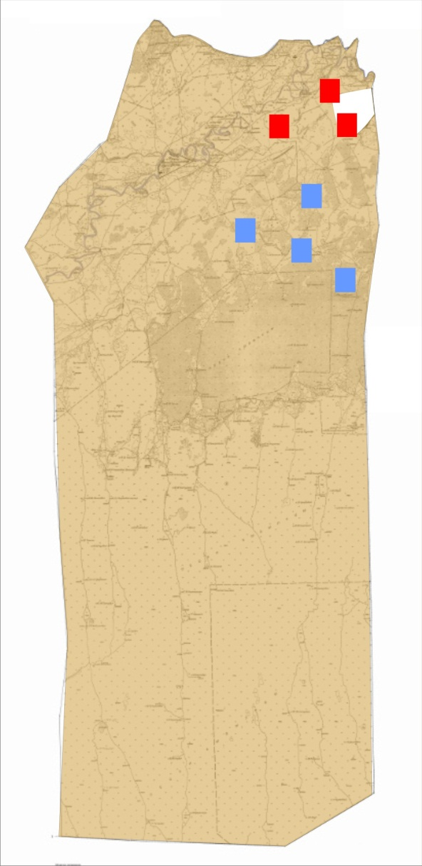

Условные обозначения
Границы сельского округа
Земли сельскохозяйственного назначения
Земли населенных пунктов
Пастбища, используемые в весеннее и летнее время
Пастбища, используемые в осеннее и зимнее время
Карта с обозначением внешних и внутренних границ и площадей пастбищ, в том числе сезонных, объектов пастбищной инфраструктуры

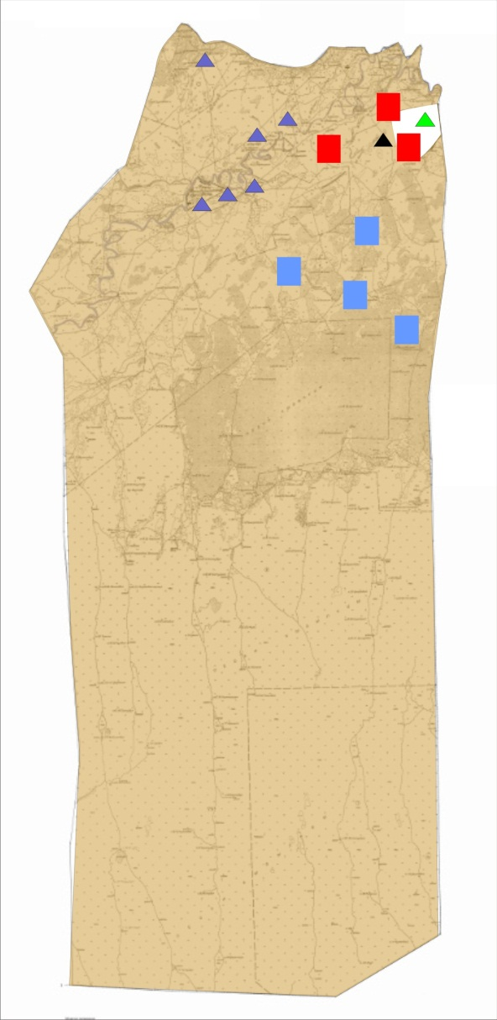

Условные обозначения
Границы сельского округа
Земли сельскохозяйственного назначения
Земли населенных пунктов
Пастбища, используемые в весеннее и летнее время
Пастбища, используемые в осеннее и зимнее время
Озера, каналы, трубчатые и шахтные колодцы
Скотомогильник
Ванна для купания скота
Схема доступа пастбищепользователей к водоисточникам (озерам, рекам, прудам, копаням, оросительным или обводнительным каналам, трубчатым или шахтным колодцам) составленную согласно норме потребления воды

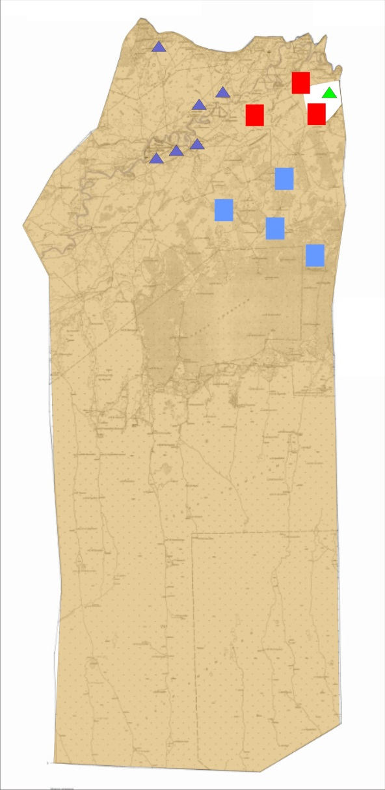

Условные обозначения
Границы сельского округа
Земли сельскохозяйственного назначения
Земли населенных пунктов
Пастбища, используемые в весеннее и летнее время
Пастбища, используемые в осеннее и зимнее время
Озера, каналы, трубчатые и шахтные колодцы
Ванна для купания скота
Карта расположения скважин Жанадаринскому сельскому округу
⃝
⃝ - скважины
Схема перераспределения пастбищ для размещения поголовья сельскохозяйственных животных физических и (или) юридических лиц, у которых отсутствуют пастбища, и перемещения его на предоставляемые пастбища

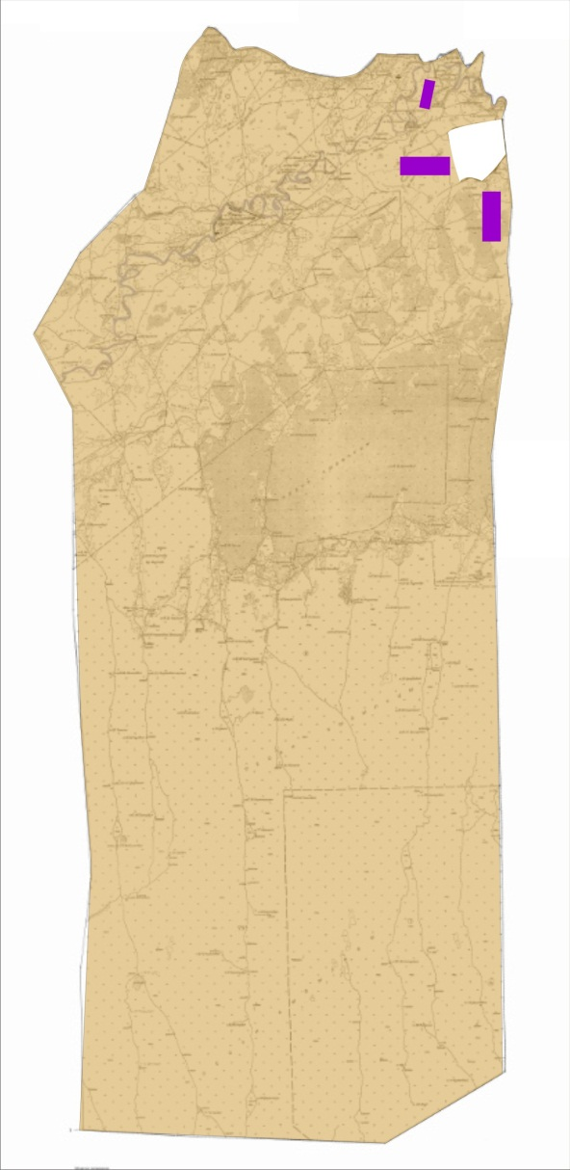

Условные обозначения
Границы сельского округа
Земли сельскохозяйственного назначения
Земли населенных пунктов
Земельные участки для перераспределения пастбищ
Схема размещения поголовья сельскохозяйственных животных на отгонных пастбищах физических и (или) юридических лиц, не обеспеченных пастбищами, расположенными в сельском округе

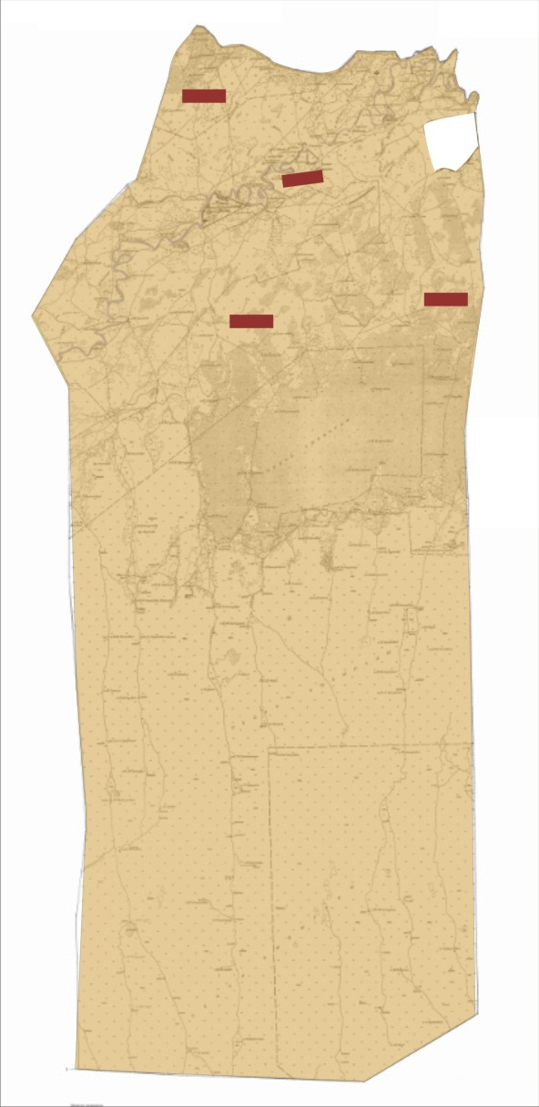

Условные обозначения
Границы сельского округа
Земли сельскохозяйственного назначения
Земли населенных пунктов
Границы размещения поголовья скота
Календарный график по использованию пастбищ, устанавливающий сезонные маршруты выпаса и передвижения сельскохозяйственных животных
Период перегона животных на пастбища | Период отгона животных с пастбища
Вторая половина марта | Вторая декада октября
Приложение 10 к решению
Жалагашского районного маслихата
от 04 февраля 2022 года № 14-16
План по управлению пастбищами и их использованию сельского округа Каракеткен на 2022-2023 годы
1) Схема (карта) расположения пастбищ на территории административно-территориальной единицы в разрезе категорий земель, собственников земельных участков и землепользователей на основании правоустанавливающих документов;
2) приемлемая схема пастбище оборотов;
3) карта с обозначением внешних и внутренних границ и площадей пастбищ, в том числе сезонных, объектов пастбищной инфраструктуры;
4) схема доступа пастбище пользователей к водоисточникам (озерам, рекам, прудам, копаням, оросительным или обводнительным каналам, трубчатым или шахтным колодцам), составленную согласно норме потребления воды;
5) схема перераспределения пастбищ для размещения поголовья сельскохозяйстевенных животных физических и (или) юридических, у которых отсутствуют пастбища, и перемещения его на предоставляемые пастбища;
6) схема размещения поголовья сельскохозяйственных животных на отгонных пастбищах физических и (или) юридических лиц, не обеспеченных пастбищами, расположенных в сельском округе Каракеткен (далее - сельский округ);
7) календарный график по использованию пастбищ, устанавливающие сезонные маршруты выпаса и передвижения сельскохозяйственных животных.
Территория сельского округа относится к сухому, степному, пустынному поясу.
Из степных растений растут различные виды эфемероиды и полыни.
На территории сельского округа развита гидрографическая сеть. Обводнение пастбищ обеспечивается из природных озер, каналов, трубчатых и шахтных колодцев. Качество воды слабое соленое, пригодное для полива животных.
Средняя урожайность пастбищных угодий составляет 10,5 центнер/гектар.
Фонд кормов пастбищ используется в пастбищный период продолжительностью 170-180 дней.
Сельский округ расположен в западной части Жалагашского района.
Административно-территориальное деление состоит из сел Каракеткен и Далдабай.
По природным условиям погоды: зима резко континентальная, с неустойчивой погодой, осадки в соответствии с нормами, весна рано выходит, лето жаркое, осень прохладная, продолжительная.
Общая земельная площадь сельского округа составляет 1382647 гектаров (далее - га). В том числе пастбищ - 633897 га.
По категориям земли распределяются следующим образом:
земли сельскохозяйственного назначения – 158430га.
земли населенных пунктов - 8405 га.
Количество поголовья сельскохозяйственных животных на территории сельского округа: 2655 голов крупного рогатого скота, 4629 голов мелкого рогатого скота, 957 голов лошадей.
По видам сельскохозяйственных животных распределено следующим образом:
крупный рогатый скот - 8 стад;
мелкий рогатый скот - 9 стада;
лошади - 38 стад.
На территории сельского округа отсутствуют культурные и аридные пастбища.
На территории сельского округа действует 1 ветеринарный пункт, 1 скотомогильник и 1 ванна для купания скота.
В сельском округе не установлены сервитуты для прогона скота.
Схема (карта) расположения пастбищ на территории административно-территориальной единицы в разрезе категорий земель, собственников земельных участков и землепользователей на основании правоустанавливающих документов

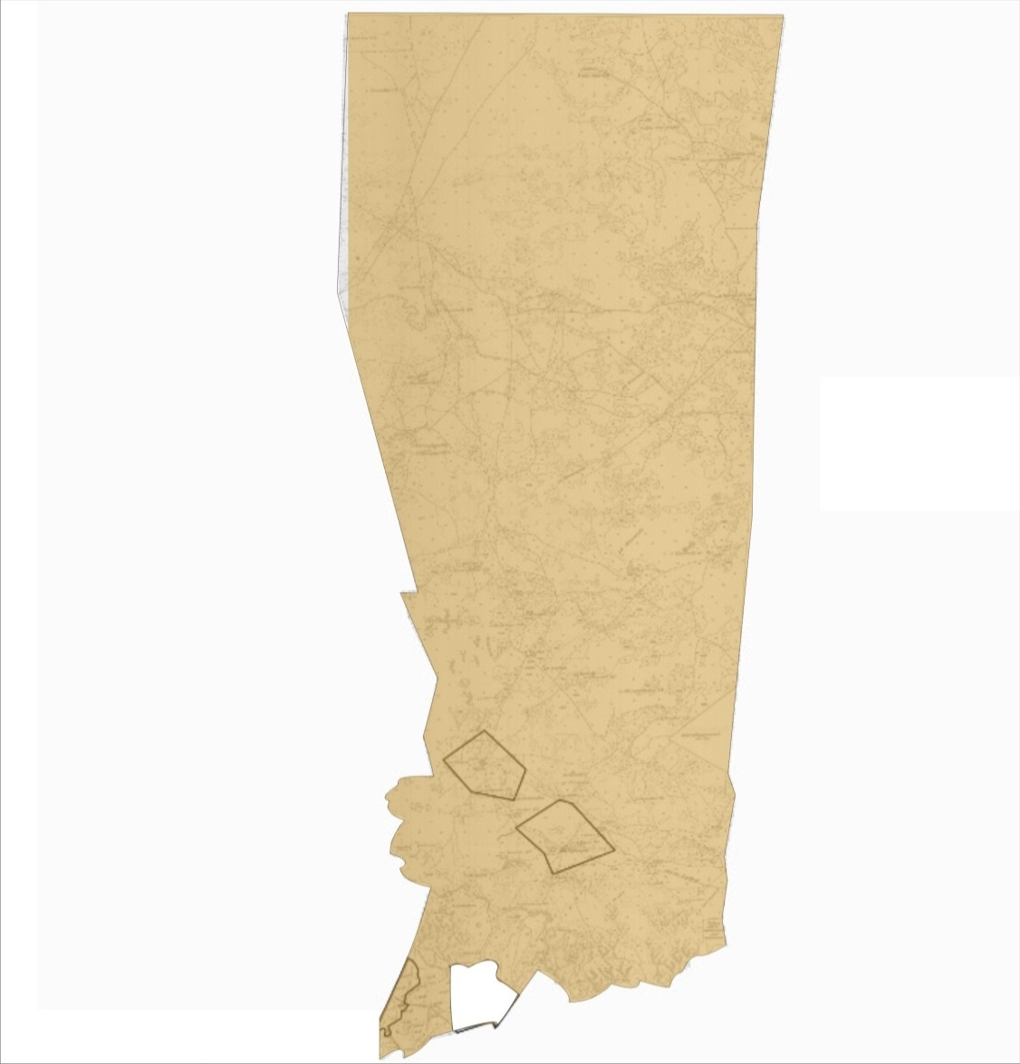

Условные обозначения
Границы сельского округа
Земли сельскохозяйственного назначения
Земли населенных пунктов
Собственников земельных участков
№ | Собственники земельных участков | Площадь пастбищ, (га) | Наличие скота по видам (голов) |  |  | Норма потребности в пастбищах 1 голова, (га) |  |  | Потребность пастбищ, (га) |  |  |  |  |  |  |  | Излишки пастбищ, (га)  (+,-)
 |  |  | КРС | МРС | Лошадь | КРС | МРС | Лошадь | КРС |  | МРС |  | Лошадь |  | Итого
1 | Абдикадиров Борибай "Майкөл" крестьянское хозяйство | 28340 |  |  |  | 11,0 | 2,2 | 14,0 |  |  |  |  |  |  |  |  | 28340
2 | Азмаханова Гулхан "Несибе" крестьянское хозяйство | 774 | 85 |  | 69 | 11,0 | 2,2 | 14,0 | 935 |  |  |  | 966 |  | 1901 |  | -1127
3 | Горбачев Петр Васильевич "Артемушка" крестьянское хозяйство | 126 | 18 |  |  | 11,0 | 2,2 | 14,0 | 198 |  |  |  |  |  | 198 |  | -72
4 | Ералиев Корганбек "Жанель" крестьянское хозяйство | 1301 | 52 | 805 | 11 | 11,0 | 2,2 | 14,0 | 572 |  | 1771 |  | 154 |  | 2497 |  | -1196
5 | Искаков Сражаддин "Акжол" крестьянское хозяйство | 942 | 70 |  |  | 11,0 | 2,2 | 14,0 | 770 |  |  |  |  |  | 770 |  | 172
6 | Исмайлов Жаксылык "Шокан" крестьянское хозяйство | 409 |  |  |  | 11,0 | 2,2 | 14,0 |  |  |  |  |  |  |  |  | 409
7 | Тажибаев Тауке "Тажибаев" крестьянское хозяйство | 4475 |  |  |  | 11,0 | 2,2 | 14,0 |  |  |  |  |  |  |  | 4475
8 | Мусирепов Сансызбай "Мусирепов" крестьянское хозяйство | 89 | 64 | 338 | 26 | 11,0 | 2,2 | 14,0 | 704 | 744 |  | 364 |  | 1812 |  | -1723
9 | Накшораева Гулназ "Накшораева" крестьянское хозяйство | 240 | 61 |  |  | 11,0 | 2,2 | 14,0 | 671 |  |  |  |  | 671 |  | -431
10 | Нурмаханов Ербол "Нурислам" крестьянское хозяйство | 92 | 58 |  |  | 11,0 | 2,2 | 14,0 | 638 |  |  |  |  | 638 |  | -546
11 | Нурмаханов Ерлан "Асел" крестьянское хозяйство | 247 | 156 |  | 88 | 11,0 | 2,2 | 14,0 | 1716 |  |  | 1232 |  | 2948 |  | -2701
12 | Нурмаханов Самат "Самат" крестьянское хозяйство | 208 |  |  |  | 11,0 | 2,2 | 14,0 |  |  |  |  |  |  |  | 208
13 | Рыспанбетов Тынымбек "Рыспанбетов" крестьянское хозяйство | 48 | 83 | 31 | 29 | 11,0 | 2,2 | 14,0 | 913 | 68 |  | 406 |  | 1387 |  | -1338
14 | Тогызбаев Болат "Тогызбаев" крестьянское хозяйство | 94 | 45 |  | 25 | 11,0 | 2,2 | 14,0 | 495 |  |  | 350 |  | 845 |  | -751
15 | Удодов Анатолий Семенович "Удодов" крестьянское хозяйство | 231 |  |  |  | 11,0 | 2,2 | 14,0 |  |  |  |  |  |  |  | 231
16 | Беккожаева Гулназ "Еркетай" крестьянское хозяйство | 142 |  |  |  | 11,0 | 2,2 | 14,0 |  |  |  |  |  |  |  | 142
17 | Хасиханов Чингис "Хасиханов" крестьянское хозяйство | 344 | 30 |  |  | 11,0 | 2,2 | 14,0 | 330 |  |  |  |  | 330 |  | 14
18 | Қасымов Батырбек "Касым" крестьянское хозяйство | 421 |  |  |  | 11,0 | 2,2 | 14,0 |  |  |  |  |  |  |  | 421
19 | Уббиходжаева Роза "Сарсен" крестьянское хозяйство | 4027 |  |  |  | 11,0 | 2,2 | 14,0 |  |  |  |  |  |  |  | 4027
20 | Абуов Самат Мырзатаевич "Каншайым" крестьянское хозяйство | 954 | 171 |  | 18 | 11,0 | 2,2 | 14,0 | 1881 |  |  | 252 |  | 2133 |  | -1179
21 | Жалгасбаев Умирзак "Далдабай" крестьянское хозяйство | 15161 | 9 | 60 | 9 | 11,0 | 2,2 | 14,0 | 99 | 132 |  | 126 |  | 357 |  | -14804
22 | Шаменов Атамурат Мубаракович "Елбагар" крестьянское хозяйство | 1997 |  |  |  | 11,0 | 2,2 | 14,0 |  |  |  |  |  |  |  | 1997
23 | Ахунова Индира "Сыр сыйы" крестьянское хозяйство | 93 |  |  |  | 11,0 | 2,2 | 14,0 |  |  |  |  |  |  |  | 93
24 | Елибай Роллан "Роллан" крестьянское хозяйство | 71 |  |  |  | 11,0 | 2,2 | 14,0 |  |  |  |  |  |  |  | 71
25 | Сулейменова Акзиба "Сулейменова" крестьянское хозяйство | 94 |  |  |  | 11,0 | 2,2 | 14,0 |  |  |  |  |  |  |  | 94
26 | Алмурзаев Омарали "Қарабогет" крестьянское хозяйство | 2700 |  |  |  | 11,0 | 2,2 | 14,0 |  |  |  |  |  |  |  | 2700
27 | Ержанов Дастан Акисович "Ержанов Д" крестьянское хозяйство | 173 |  |  |  | 11,0 | 2,2 | 14,0 |  |  |  |  |  |  |  | 173
28 | Картпанбетов Болатбек Сламшаевич "Картпанбетов" крестьянское хозяйство | 88 | 157 |  |  | 11,0 | 2,2 | 14,0 | 1727 |  |  |  |  | 1727 |  | -1639
29 | Нурмаханов Абдиманап Шермаганбетович "Нурмаханов" индивидуальный предприниматель | 79 |  |  |  | 11,0 | 2,2 | 14,0 |  |  |  |  |  |  |  | 79
30 | Ахметжан Меирбек Картбайұлы "Бирлестик Каракеткен" производственный кооператив | 84 | 30 | 50 | 12 | 11,0 | 2,2 | 14,0 | 330 | 110 |  | 168 |  | 608 |  | -524
31 | Жайдариева Мейрамкул "Жайдариева" индивидуальный предприниматель | 145 |  |  |  | 11,0 | 2,2 | 14,0 |  |  |  |  |  |  |  | 145
32 | Ембергенова Алия "Ембергенова" индивидуальный предприниматель | 63 |  |  |  | 11,0 | 2,2 | 14,0 |  |  |  |  |  |  |  | 63
33 | Мухамедияров Самат Кайратович "Самат" индивидуальный предприниматель | 137 | 14 |  |  | 11,0 | 2,2 | 14,0 | 154 |  |  |  |  | 154 |  | -17
34 | Киясов Еркебулан Кырбайулы "Еркебулан" фермерское хозяйство | 184 |  |  |  | 11,0 | 2,2 | 14,0 |  |  |  |  |  |  |  | 184
35 | Зиманов Гамзат Жаксылыкович "Береке" крестьянское хозяйство | 339 |  |  |  | 11,0 | 2,2 | 14,0 |  |  |  |  |  |  |  | 339
36 | Накшораева Гулназ "Ырыс" крестьянское хозяйство | 254 | 58 |  |  | 11,0 | 2,2 | 14,0 | 638 |  |  |  |  | 638 |  | -384
37 | Рысмамбетов Канат Тынымбекович "Рысмамбетов Т" крестьянское хозяйство | 871 | 84 | 20 | 42 | 11,0 | 2,2 | 14,0 | 924 | 44 |  | 588 |  | 1556 |  | -685
38 | Беккожаева Гулназ Алпысовна "Еркетай" фермерской хозяйство | 142 |  |  |  | 11,0 | 2,2 | 14,0 |  |  |  |  |  |  |  | 142
39 | Ержанов Галымжан Дастанович индивидуальный предприниматель | 147 |  |  |  | 11,0 | 2,2 | 14,0 |  |  |  |  |  |  |  | 147
40 | Ералиев Нуржан Алпысбаевич индивидуальный предприниматель | 170 |  |  |  | 11,0 | 2,2 | 14,0 |  |  |  |  |  |  |  | 170
41 | Айтимбетов Ерболат Шайдилдаевич индивидуальный предприниматель | 247 |  |  |  | 11,0 | 2,2 | 14,0 |  |  |  |  |  |  |  | 247
42 | Есжанов Сапарбек Бакытбекулы индивидуальный предприниматель | 191 |  |  |  | 11,0 | 2,2 | 14,0 |  |  |  |  |  |  |  | 191
43 | Смагулов Раушанбек индивидуальный предприниматель | 108 |  |  |  | 11,0 | 2,2 | 14,0 |  |  |  |  |  |  |  | 108
44 | Акназарова Перизат Төсбайқызы индивидуальный предприниматель | 155 | 80 |  | 66 | 11,0 | 2,2 | 14,0 | 880 |  |  | 924 |  | 1804 |  | -1649
45 | Дүйсенбаев Дархан Шалқарулы индивидуальный предприниматель | 289 |  |  |  | 11,0 | 2,2 | 14,0 |  |  |  |  |  |  |  | 289
46 | Аяпова Галия Шарапатовна индивидуальный предприниматель | 51 |  |  |  | 11,0 | 2,2 | 14,0 |  |  |  |  |  |  |  | 51
47 | Улментаева Гулистан Мухамедияровна индивидуальный предприниматель | 48 |  |  |  | 11,0 | 2,2 | 14,0 |  |  |  |  |  |  |  | 48
48 | Жумабеккызы Толганай "Толганай" крестьянское хозяйство | 208 |  |  |  | 11,0 | 2,2 | 14,0 |  |  |  |  |  |  |  | 208
49 | Азбергенов Райхан Кадырхановна индивидуальный предприниматель | 82 |  |  |  | 11,0 | 2,2 | 14,0 |  |  |  |  |  |  |  | 82
50 | Мажиев Болат Маратулы индивидуальный предприниматель | 225 |  |  |  | 11,0 | 2,2 | 14,0 |  |  |  |  |  |  |  | 225
51 | Жолдыбаев Иклас Маратович индивидуальный предприниматель | 820 | 8 |  | 3 | 11,0 | 2,2 | 14,0 | 88 |  |  | 42 |  | 130 |  | -690
52 | Оспанкулова Кенжегул Нурмаганбетовна индивидуальный предприниматель | 20 |  |  | 6 | 11,0 | 2,2 | 14,0 |  |  |  | 84 |  | 84 |  | -64
53 | К.Досымбетов "Дастан" крестьянское хозяйство | 425 |  |  |  | 11,0 | 2,2 | 14,0 |  |  |  |  |  |  |  | 425
54 | Г.Бурамбаева "Енлик" крестьянское хозяйство | 436 | 8 |  |  | 11,0 | 2,2 | 14,0 | 88 |  |  |  |  | 88 |  | 348
55 | М.Турмагамбетов "Акшал" крестьянское хозяйство | 3049 | 83 |  |  | 11,0 | 2,2 | 14,0 | 913 |  |  |  |  | 913 |  | -2136
56 | Нурымбетов Акмеир Сергазыулы индивидуальный предприниматель | 116 |  |  |  | 11,0 | 2,2 | 14,0 |  |  |  |  |  |  |  | 116
57 | Искаков Нурадин Абдибекович индивидуальный предприниматель | 71 | 40 |  | 49 | 11,0 | 2,2 | 14,0 | 440 |  |  | 686 |  | 1126 |  | -1055
58 | Абсатова Эльмира Маралхановна индивидуальный предприниматель | 115 |  |  |  | 11,0 | 2,2 | 14,0 |  |  |  |  |  |  |  | 115
59 | Ерданова Айнур Сандибековна индивидуальный предприниматель | 292 |  |  |  | 11,0 | 2,2 | 14,0 |  |  |  |  |  |  |  | 292
60 | Казыбайулы Женис индивидуальный предприниматель | 85 |  |  |  | 11,0 | 2,2 | 14,0 |  |  |  |  |  |  |  | 85
61 | Лепесова Бакыткул Нурбалаевна "Улы Дала" фермерское хозяйство | 119 | 32 |  |  | 11,0 | 2,2 | 14,0 | 352 |  |  |  |  | 352 |  | -233
62 | Абдуаитов Сарсенбай индивидуальный предприниматель | 170 |  |  |  | 11,0 | 2,2 | 14,0 |  |  |  |  |  |  |  | 170
63 | Акбергенов Бауыржан Жаксылыкулы индивидуальный предприниматель | 50 |  |  |  | 11,0 | 2,2 | 14,0 |  |  |  |  |  |  |  | 50
64 | Аширбеков Бекзат Токтамысович индивидуальный предприниматель | 34 |  |  |  | 11,0 | 2,2 | 14,0 |  |  |  |  |  |  |  | 34
65 | А.Бекмагамбетова "Сагидолла" крестьянское хозяйство | 497 |  |  |  | 11,0 | 2,2 | 14,0 |  |  |  |  |  |  |  | 497
66 | Б.Сисенбаев "Диас" крестьянское хозяйство | 337 |  |  |  | 11,0 | 2,2 | 14,0 |  |  |  |  |  |  |  | 337
67 | Боданов Кайыркул "Жалтынов Далдабай" товарищество с ограниченной ответственностью | 28400 |  |  |  | 11,0 | 2,2 | 14,0 |  |  |  |  |  |  |  | 28400
68 | "Жалагаш Агросервис" товарищество с ограниченной ответственностью | 171 |  |  |  | 11,0 | 2,2 | 14,0 |  |  |  |  |  |  |  | 171
69 | "СМ Қайнар" производственный кооператив (для отгонных пастбищ) | 8040 |  |  | 99 | 11,0 | 2,2 | 14,0 |  |  |  | 1386 |  | 1386 |  | -6654
70 | Шаменов Атамурат Муралиевич "Шам" товарищество с ограниченной ответственностью | 26915 |  |  |  | 11,0 | 2,2 | 14,0 |  |  |  |  |  |  |  | 26915
71 | Уткелбаев Алиакбар "Өткелбаев Алиакбар" индивидуальный предприниматель | 450 |  |  |  | 11,0 | 2,2 | 14,0 |  |  |  |  |  |  |  | 450
72 | Феодоров Николай "Богдук" крестьянское хозяйство (для отгонных пастбищ) | 2400 |  |  |  | 11,0 | 2,2 | 14,0 |  |  |  |  |  |  |  | 2400
73 | Жолдасбеков Азамат Ерболулы (для отгонных пастбищ) | 50 |  |  |  | 11,0 | 2,2 | 14,0 |  |  |  |  |  |  |  | 50
74 | Абсадыкова Гулжахан Наринбаевна (для отгонных пастбищ) | 241 | 17 |  |  | 11,0 | 2,2 | 14,0 | 187 |  |  |  |  | 187 |  | 54
75 | Маханбетов Омиртай Отегенулы (для отгонных пастбищ) | 1610 |  | 100 |  | 11,0 | 2,2 | 14,0 |  | 220 |  |  |  | 220 |  | -1390
76 | Аширбеков Бекзат Токтамысович (для отгонных пастбищ) | 403 |  |  |  | 11,0 | 2,2 | 14,0 |  |  |  |  |  |  |  | 403
 | Всего | 143416 | 1513 | 1404 | 552 | 11,0 | 2,2 | 14,0 | 16643 | 3089 |  | 7728 |  | 27460 |  | 115956
Расшифровка аббревиатур:
КРС-крупный рогатый скот
МРС-мелкий рогатый скот
Распределение пастбищ для размещения маточного поголовья крупного рогатого скота (дойного) в разрезе населенных пунктов по сельскому округу
№ | Наименование населенного пункта | Площадь пастбищ, га | Наличие дойных коров (голов) | Норма потребности в пастбищах 1 голова, га | Потребность пастбищ, га | Не обеспеченные пастбищами, га | Обеспеченность потребности , процент | Излишки, га  (+,-)
1 | село Каракеткен | 5704 | 637 | 11,0 | 7007 | 1303 | 81,4 | -1303
2 | село Далдабай | 2444 | 272 | 11,0 | 2992 | 548 | 82,0 | -548
 | Барлығы | 8148 | 909 | 11,0 | 9999 | 1851 | 81,5 | -1851
Приемлемая схема пастбищеоборотов
Годы | Загон 1 | Загон 2 | Загон 3 | Загон 4
2022 | весенне-летний сезон 1 | летний сезон 2 | осенний сезон 3 | отдыхающий загон 4
2023 | отдыхающий загон 4 | весенне-летний сезон 1 | летний сезон 2 | осенний сезон 3
Примечание: 1,2,3,4 – очередность использования загонов в году.

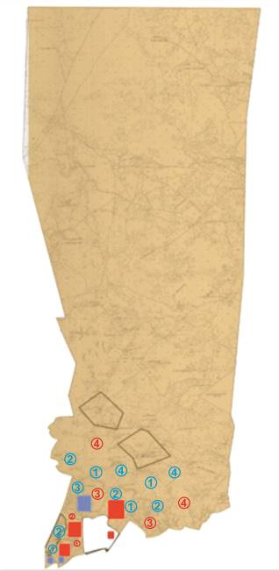

Условные обозначения
 | Границы сельского округа
 | Земли сельскохозяйственного назначения
 | Земли населенных пунктов
 | Пастбища, используемые в весеннее и летнее время
 | Пастбища, используемые в осеннее и зимнее время
1 2 3 4 | Очередность использования загонов в году 2022 год
1 2 3 4 | Очередность использования загонов в году 2022 жыл
Карта с обозначением внешних и внутренних границ и площадей пастбищ, в том числе сезонных, объектов пастбищной инфраструктуры

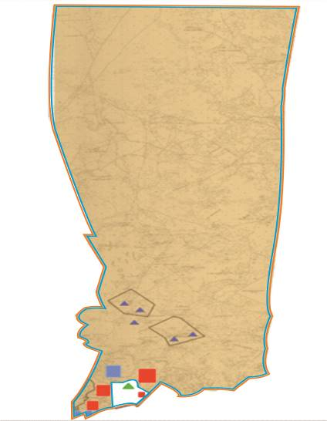

Условные обозначения
Внешние границы – 1 382 647 гектар
Внутренние границы – 633 897 гектар
Земли сельскохозяйственного назначения
Земли населенных пунктов
Пастбища, используемые в весеннее и летнее время
Пастбища, используемые в осеннее и зимнее время
Объект пастбищной инфраструктуры
Озера, каналы, трубчатые и шахтные колодцы
Скотомогильник
Ванна для купания скота
Схема доступа пастбищепользователей к водоисточникам (озерам, рекам, прудам, копаням, оросительным или обводнительным каналам, трубчатым или шахтным колодцам) составленную согласно норме потребления воды

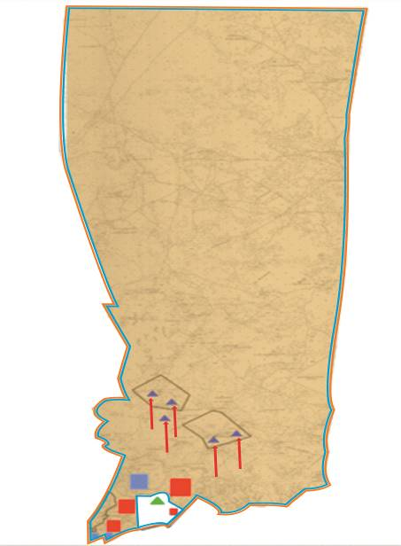

Условные обозначения
Границы сельского округа
Земли сельскохозяйственного назначения
Земли населенных пунктов
Пастбища, используемые в весеннее и летнее время
Пастбища, используемые в осеннее и зимнее время
Маршруты доступа пастбищепользователей к водоисточникам
Озера, каналы, трубчатые и шахтные колодцы
Ванна для купания скота
Карта расположения скважин по Каракеткенскому сельскому округу
⃝ - скважины
Схема перераспределения пастбищ для размещения поголовья сельскохозяйственных животных физических и (или) юридических лиц, у которых отсутствуют пастбища, и перемещения его на предоставляемые пастбища

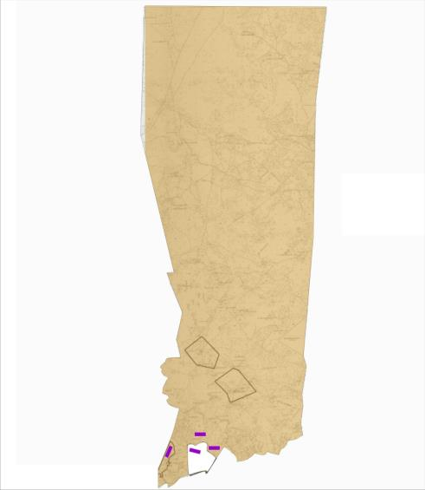

Условные обозначения
Границы сельского округа
Земли сельскохозяйственного назначения
Земли населенных пунктов
Земельные участки для перераспределения пастбищ
Схема размещения поголовья сельскохозяйственных животных на отгонных пастбищах физических и (или) юридических лиц, не обеспеченных пастбищами, расположенными в сельском округе

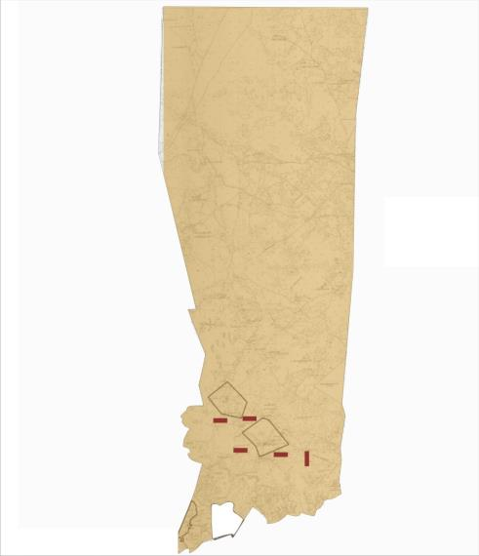

Условные обозначения
Границы сельского округа
Земли сельскохозяйственного назначения
Земли населенных пунктов
Границы размещения поголовья скота
Календарный график по использованию пастбищ, устанавливающий сезонные маршруты выпаса и передвижения сельскохозяйственных животных
Период перегона животных на пастбища | Период отгона животных с пастбища
Вторая половина марта | Вторая декада октября
Приложение 11 к решению
Жалагашского районного маслихата
от 04 февраля 2022 года № 14-16
План по управлению пастбищами и их использованию сельского округа Макпалкол на 2022-2023 годы
1) Схема (карта) расположения пастбищ на территории административно-территориальной единицы в разрезе категорий земель, собственников земельных участков и землепользователей на основании правоустанавливающих документов;
2) приемлемая схема пастбище оборотов;
3) карта с обозначением внешних и внутренних границ и площадей пастбищ, в том числе сезонных, объектов пастбищной инфраструктуры;
4) схема доступа пастбище пользователей к водоисточникам (озерам, рекам, прудам, копаням, оросительным или обводнительным каналам, трубчатым или шахтным колодцам), составленную согласно норме потребления воды;
5) схема перераспределения пастбищ для размещения поголовья сельскохозяйстевенных животных физических и (или) юридических, у которых отсутствуют пастбища, и перемещения его на предоставляемые пастбища;
6) схема размещения поголовья сельскохозяйственных животных на отгонных пастбищах физических и (или) юридических лиц, не обеспеченных пастбищами, расположенных в сельском округе Макпалкол (далее - сельский округ);
7) календарный график по использованию пастбищ, устанавливающие сезонные маршруты выпаса и передвижения сельскохозяйственных животных.
Территория сельского округа относится к сухому, степному, пустынному поясу.
Из степных растений растут различные виды эфемероиды и полыни.
На территории сельского округа развита гидрографическая сеть. Обводнение пастбищ обеспечивается из природных озер, каналов, трубчатых и шахтных колодцев. Качество воды слабое соленое, пригодное для полива животных.
Средняя урожайность пастбищных угодий составляет 10,5 центнер/гектар.
Фонд кормов пастбищ используется в пастбищный период продолжительностью 170-180 дней.
Сельский округ расположен в юго-западной части Жалагашского района.
Административно-территориальное деление состоит из села Макпалкол.
По природным условиям погоды: зима резко континентальная, с неустойчивой погодой, осадки в соответствии с нормами, весна рано выходит, лето жаркое, осень прохладная, продолжительная.
Общая земельная площадь сельского округа составляет 19109 гектаров (далее - га). В том числе пастбищ - 4313 га.
По категориям земли распределяются следующим образом:
земли сельскохозяйственного назначения - 7805 га.
земли населенных пунктов - 2709 га.
Количество поголовья сельскохозяйственных животных на территории сельского округа: 2374 голов крупного рогатого скота, 3968 голов мелкого рогатого скота, 533 голов лошадей, 45 голов верблюдов.
По видам сельскохозяйственных животных распределено следующим образом:
крупный рогатый скот - 8 стад;
мелкий рогатый скот - 8 стад;
верблюды - 1 стад;
лошади - 21 стад.
На территории сельского округа отсутствуют культурные и аридные пастбища.
На территории сельского округа действует 1 ветеринарный пункт, 1 скотомогильник и 1 ванна для купания скота.
В сельском округе не установлены сервитуты для прогона скота.
Схема (карта) расположения пастбищ на территории административно-территориальной единицы в разрезе категорий земель, собственников земельных участков и землепользователей на основании правоустанавливающих документов

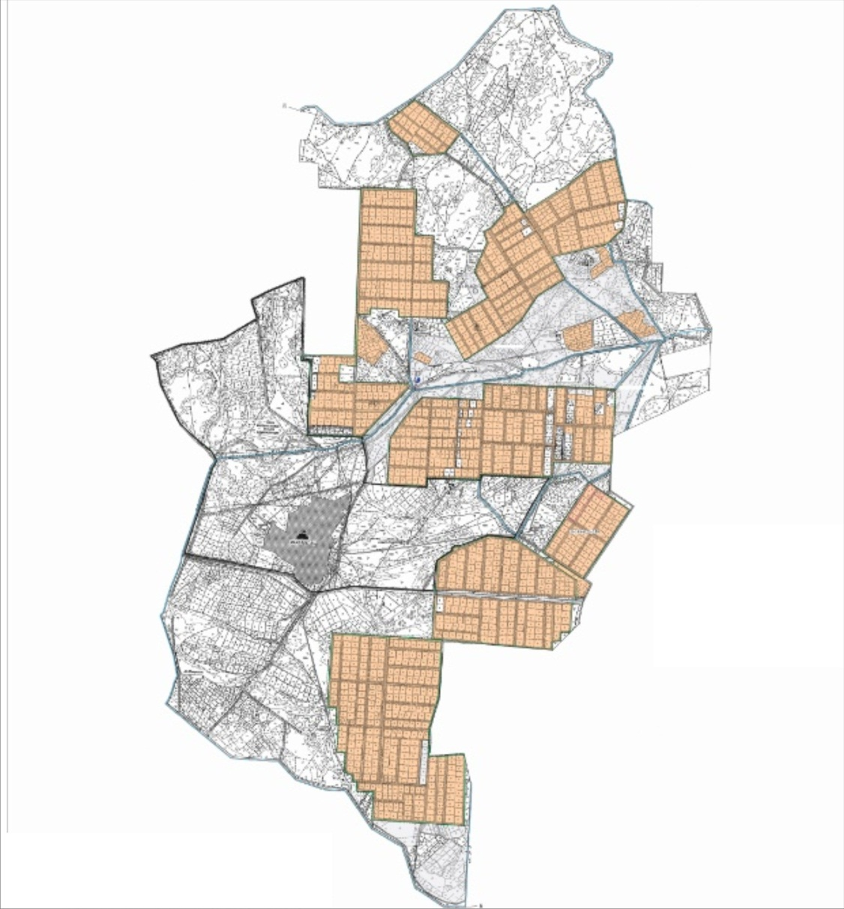

Условные обозначения
Границы сельского округа
Земли сельскохозяйственного назначения
Земли населенных пунктов
Собственники земельных участков на территории сельского округа
№ | Собственники земельгных участков | Площадь пастбищ, (га) | Наличие скота по видам, (голов) |  |  |  | Норма потребности в пастбищах в голова, (га) |  |  |  |  | Потребность пастбищ,(га) |  |  |  | Итого | Излишки пастбищ, (га)  (+,-)
 |  |  | КРС | МРС | Лошадь | Верблюд | КРС |  | МРС | Лошадь | Верблюд | КРС | МРС | Лошадь | Верблюд
1 | Нурманбетов Ербол "Саркасқа жылкы" крестьянское хозяйство | 190 | 163 |  | 20 |  | 11,0 | 2,2 |  | 14,0 | 15,5 | 1793 |  | 280 |  | 2073 | -1883
2 | Нурылдаев Улыкбек Максутович "Нурбек" крестьянское хозяйство | 219 | 150 |  | 46 |  | 11,0 | 2,2 |  | 14,0 | 15,5 | 1650 |  | 644 |  | 2294 | -2075
3 | Күнтуаров Бердаулет Абзалұлы "Күнтуаров" крестьянское хозяйство | 101 | 150 |  | 50 | 4 | 11,0 | 2,2 |  | 14,0 | 15,5 | 1650 |  | 700 | 62 | 2412 | -2331
4 | Маханов Зулхар "Акмар" крестьянское хозяйство | 66 |  |  | 9 |  | 11,0 | 2,2 |  | 14,0 | 15,5 |  |  | 126 |  | 126 | -60
5 | Тунгышбаев Табынбай Умирзакулы "Акниет" крестьянское хозяйство | 152 |  |  |  |  | 11,0 | 2,2 |  | 14,0 | 15,5 |  |  |  |  |  | 152
6 | Еспанов Мирамбек Узакович "Еспанов" крестьянское хозяйство | 24 | 1 |  |  |  | 11,0 | 2,2 |  | 14,0 | 15,5 | 11 |  |  |  | 11 | 13
7 | Бекжанов Алиби Бакытбекович "Ер-Али" крестьянское хозяйство | 114 | 1 |  |  |  | 11,0 | 2,2 |  | 14,0 | 15,5 | 11 |  |  |  | 11 | 103
8 | Шайхисламов Ибрагим "Актикен" крестьянское хозяйство | 80 |  |  |  |  | 11,0 | 2,2 |  | 14,0 | 15,5 |  |  |  |  |  | 80
9 | Молдашев Марат "Молдаш" крестьянское хозяйство | 19 |  |  |  |  | 11,0 | 2,2 |  | 14,0 | 15,5 |  |  |  |  |  | 19
10 | Бекжанов Еркін Бакытбекович "Курманбай Ата" крестьянское хозяйство | 262 |  |  |  |  | 11,0 | 2,2 |  | 14,0 | 15,5 |  |  |  |  |  | 262
11 | Сериков Бердибек "Сериков" крестьянское хозяйство | 76 |  |  |  |  | 11,0 | 2,2 |  | 14,0 | 15,5 |  |  |  |  |  | 76
12 | Андакулова Алмагул "Таншолпан" крестьянское хозяйство | 42 |  |  |  |  | 11,0 | 2,2 |  | 14,0 | 15,5 |  |  |  |  |  | 42
13 | Қайырова Акзиба "Қайырова" фермерское хозяйство | 35 |  |  |  |  | 11,0 | 2,2 |  | 14,0 | 15,5 |  |  |  |  |  | 35
14 | Бердалиев Абзали "Мақпалкөл" товарищество с ограниченной ответственностью | 412 |  |  |  |  | 11,0 | 2,2 |  | 14,0 | 15,5 |  |  |  |  |  | 412
15 | Абекенов Бектемир "Асим" крестьянское хозяйство | 40 |  |  |  |  | 11,0 | 2,2 |  | 14,0 | 15,5 |  |  |  |  |  | 40
16 | Сейтжанов Калдыбек "Аккол" крестьянское хозяйство | 10 |  |  |  |  | 11,0 | 2,2 |  | 14,0 | 15,5 |  |  |  |  |  | 10
17 | Мустафаев Адай Шонмурынович "Саргаска" фермерское хозяйство | 358 |  |  |  |  | 11,0 | 2,2 |  | 14,0 | 15,5 |  |  |  |  |  | 358
18 | Дуйсембиев Самалбек Аманжолулы индивидуальный прелдприниматель | 175 | 6 |  |  |  | 11,0 | 2,2 |  | 14,0 | 15,5 | 66 |  |  |  | 66 | 109
19 | Н.Мырзаханов "Мырзахан" шаруа қожалығы | 35 | 23 |  | 2 |  | 11,0 | 2,2 |  | 14,0 | 15,5 | 253 |  | 28 |  | 281 | -246
20 | Е.Издиков "Тасарык" крестьянское хозяйство | 104 | 6 |  |  |  | 11,0 | 2,2 |  | 14,0 | 15,5 | 66 |  |  |  | 66 | 38
20 | Жамалатов Алмат Отанбекович индивидуальный прелдприниматель | 36 |  |  |  |  | 11,0 | 2,2 |  | 14,0 | 15,5 |  |  |  |  |  | 36
 | Всего | 2550 | 500 |  | 127 | 4 | 11,0 | 2,2 |  | 14,0 | 15,5 | 5500 |  | 1778 | 62 | 7340 | -4790
Расшифровка аббревиатур:
КРС-крупный рогатый скот;
МРС-мелкий рогатый скот.
Распределение пастбищ для размещения маточного поголовья крупного рогатого скота (дойного) в разрезе населенных пунктов по сельскому округу
№ | Наименование населенного пункта | Площадь пастбищ, га | Наличие дойных коров (голов) | Норма потребности пастбищна 1 голова, га | Потребность пастбищ, га | Не обеспечено пастбищами, га | Обеспеченность потребности, процент | Излишки, (га)  (+,-)
1 | село Макпалкол | 1763 | 1048 | 11,0 | 11528 | 9765 | 15,3 | -9765
 | Всего | 1763 | 1048 | 11,0 | 11528 | 9765 | 15,3 | -9765
Приемлемая схема пастбищеоборотов
Годы | Загон 1 | Загон 2 | Загон 3 | Загон 4
2022 | весенне-летний сезон 1 | летний сезон 2 | осенний сезон 3 | отдыхающий загон 4
2023 | отдыхающий загон 4 | весенне-летний сезон 1 | летний сезон 2 | осенний сезон 3
Примечание: 1,2,3,4 – очередность использования загонов в году.

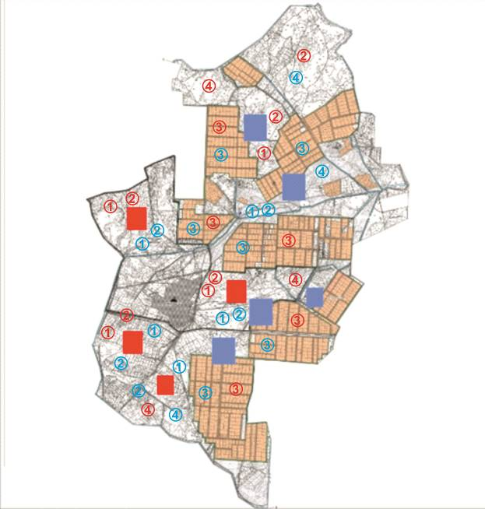

Условные обозначения
 | Границы сельского округа
 | Земли сельскохозяйственного назначения
 | Земли населенных пунктов
 | Пастбища, используемые в весеннее и летнее время
 | Пастбища, используемые в осеннее и зимнее время
1 2 3 4 | Очередность использования загонов в году 2022 год
1 2 3 4 | Очередность использования загонов в году 2022 жыл
Карта с обозначением внешних и внутренних границ и площадей пастбищ, в том числе сезонных, объектов пастбищной инфраструктуры

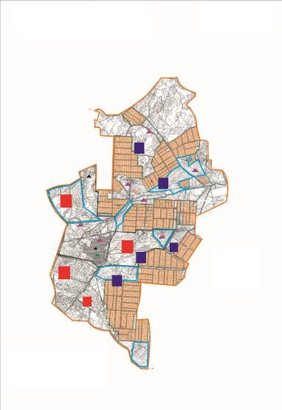

Условные обозначения
Внешние границы – 19109 гектар
Внутренние границы – 4313 гектар
Земли сельскохозяйственного назначения
Земли населенных пунктов
Пастбища, используемые в весеннее и летнее время
Пастбища, используемые в осеннее и зимнее время
Объект пастбищной инфраструктуры
Озера, каналы, трубчатые и шахтные колодцы
Скотомогильник
Ванна для купания скота
Схема доступа пастбищепользователей к водоисточникам (озерам, рекам, прудам, копаням, оросительным или обводнительным каналам, трубчатым или шахтным колодцам) составленную согласно норме потребления воды

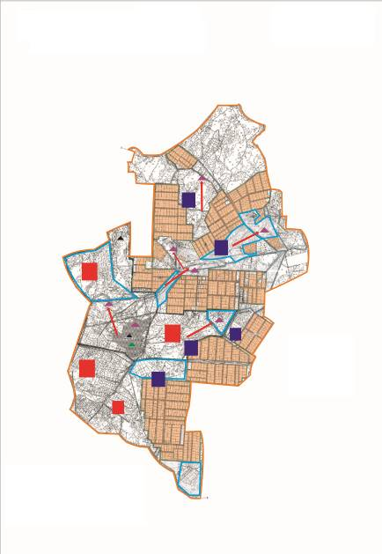

Условные обозначения
Границы сельского округа
Земли сельскохозяйственного назначения
Земли населенных пунктов
Пастбища, используемые в весеннее и летнее время
Пастбища, используемые в осеннее и зимнее время
Маршруты доступа пастбищепользователей к водоисточникам
Озера, каналы, трубчатые и шахтные колодцы
Ванна для купания скота
Схема перераспределения пастбищ для размещения поголовья сельскохозяйственных животных физических и (или) юридических лиц, у которых отсутствуют пастбища, и перемещения его на предоставляемые пастбища

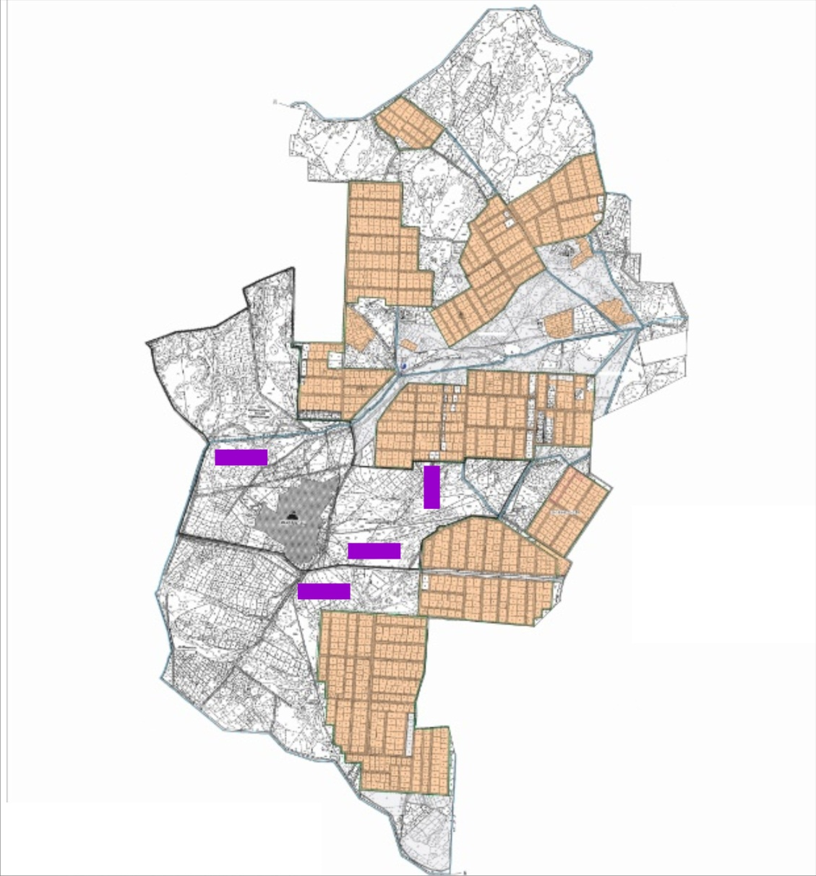

Условные обозначения
Границы сельского округа
Земли сельскохозяйственного назначения
Земли населенных пунктов
Земельные участки для перераспределения пастбищ
Схема размещения поголовья сельскохозяйственных животных на отгонных пастбищах физических и (или) юридических лиц, не обеспеченных пастбищами, расположенными в сельском округе

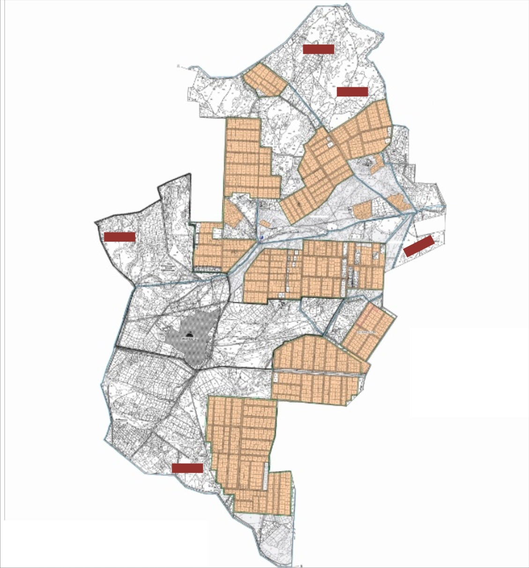

Условные обозначения
Границы сельского округа
Земли сельскохозяйственного назначения
Земли населенных пунктов
Границы размещения поголовья скота
Календарный график по использованию пастбищ, устанавливающий сезонные маршруты выпаса и передвижения сельскохозяйственных животных
Период перегона животных на пастбища | Период отгона животных с пастбища
Вторая половина марта | Вторая декада октября
Приложение 12 к решению
Жалагашского районного маслихата
от 04 февраля 2022 года № 14-16
План по управлению пастбищами и их использованию сельского округа Мадениет на 2022-2023 годы
1) Схема (карта) расположения пастбищ на территории административно-территориальной единицы в разрезе категорий земель, собственников земельных участков и землепользователей на основании правоустанавливающих документов;
2) приемлемая схема пастбище оборотов;
3) карта с обозначением внешних и внутренних границ и площадей пастбищ, в том числе сезонных, объектов пастбищной инфраструктуры;
4) схема доступа пастбище пользователей к водоисточникам (озерам, рекам, прудам, копаням, оросительным или обводнительным каналам, трубчатым или шахтным колодцам), составленную согласно норме потребления воды;
5) схема перераспределения пастбищ для размещения поголовья сельскохозяйстевенных животных физических и (или) юридических, у которых отсутствуют пастбища, и перемещения его на предоставляемые пастбища;
6) схема размещения поголовья сельскохозяйственных животных на отгонных пастбищах физических и (или) юридических лиц, не обеспеченных пастбищами, расположенных в сельском округе Мадениет (далее - сельский округ);
7) календарный график по использованию пастбищ, устанавливающие сезонные маршруты выпаса и передвижения сельскохозяйственных животных.
Территория сельского округа относится к сухому, степному, пустынному поясу.
Из степных растений растут различные виды эфемероиды и полыни.
На территории сельского округа развита гидрографическая сеть.Обводнение пастбищ обеспечивается из природных озер, каналов, трубчатых и шахтных колодцев. Качество воды слабое соленое, пригодное для полива животных.
Средняя урожайность пастбищных угодий составляет 10,5 центнер/гектар.
Фонд кормов пастбищ используется в пастбищный период продолжительностью 170-180 дней.
Сельский округ расположен в юго-западной части Жалагашского района и граничит на северо-востоке с сельским округом Мырзабай ахун
Административно-территориальное деление состоит из села Мадениет.
По природным условиям погоды: зима резко континентальная, с неустойчивой погодой, осадки в соответствии с нормами, весна рано выходит, лето жаркое, осень прохладная, продолжительная.
Общая земельная площадь сельского округа составляет 11718 гектаров (далее - га). В том числе пастбищ–3629 га.
По категориям земли распределяются следующим образом:
земли сельскохозяйственного назначения–7787 га.
земли населенных пунктов - 2107 га.
Количество поголовья сельскохозяйственных животных на территории сельского округа: 2645 голов крупного рогатого скота, 2200 голов мелкого рогатого скота, 642 голов лошадей.
По видам сельскохозяйственных животных распределено следующим образом:
крупный рогатый скот - 8 стад;
мелкий рогатый скот - 5 стад;
лошади - 26 стад.
На территории сельского округа отсутствуют культурные и аридные пастбища.
На территории сельского округа действует 1 ветеринарный пункт, 1 скотомогильник и 1 ванна для купания скота.
В сельском округе не установлены сервитуты для прогона скота.
Схема (карта) расположения пастбищ на территории административно-территориальной единицы в разрезе категорий земель, собственников земельных участков и землепользователей на основании правоустанавливающих документов

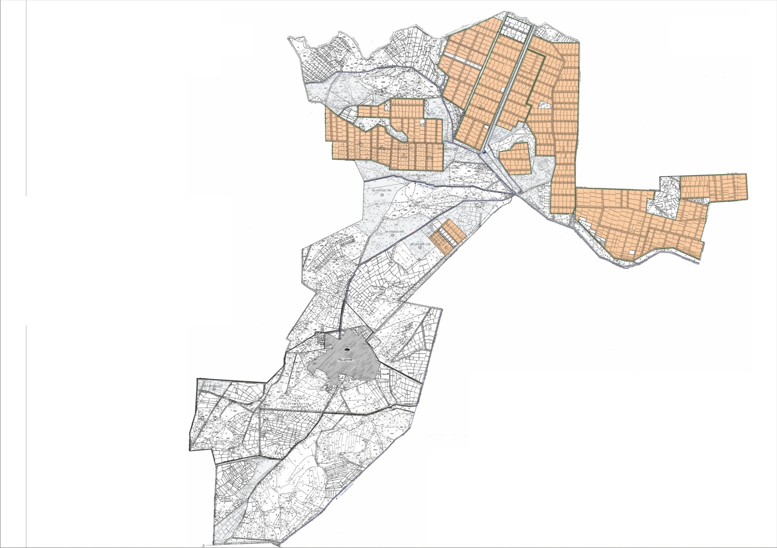

Условные обозначения
Границы сельского округа
Земли сельскохозяйственного назначения
Земли населенных пунктов
Собственники земельных участков
№ | Собственники земельных участков | Площадь пастбищ, (га) | Наличие скота по видам, (голов) |  |  | Норма потребности в пастбищах 1 голова, (га) |  |  | Потребность пастбищ, (га) |  |  |  | Излишки пастбищ, (га)  (+,-)
 |  |  | КРС | МРС | Лошадь | КРС | МРС | Лошадь | КРС | МРС | Лошадь | Итого
1 | Маханов Тайжан "Тайжан" крестьянское хозяйство | 66 |  |  |  | 11,0 | 2,2 | 14,0 |  |  |  |  | 66
2 | Абдреев Нурлан "Оркен" крестьянское хозяйство | 21 | 4 |  |  | 11,0 | 2,2 | 14,0 | 44 |  |  | 44 | -23
3 | Абтыкалык Нурсултан "Нур Мадениет"  крестьянское хозяйство | 11 |  |  |  | 11,0 | 2,2 | 14,0 |  |  |  |  | 11
4 | Амреев Хайрулла "Дарын" крестьянское хозяйство | 56 | 5 |  |  | 11,0 | 2,2 | 14,0 | 55 |  |  |  | 1
5 | Ауесбаев Қанат "Ауесбаев"  крестьянское хозяйство | 47 | 146 |  |  | 11,0 | 2,2 | 14,0 | 1606 |  |  | 1606 | -1559
6 | Ахмет Ерлан "Ерлан"  крестьянское хозяйство | 17 |  |  |  | 11,0 | 2,2 | 14,0 |  |  |  |  | 17
7 | Ахметов Оразбек "Жер Ана" крестьянское хозяйство | 30 | 20 | 200 | 21 | 11,0 | 2,2 | 14,0 | 220 | 440 | 294 | 954 | -924
8 | Ахметов Оразбек "Жер ұйық" крестьянское хозяйство | 46 |  | 50 |  | 11,0 | 2,2 | 14,0 |  | 110 |  | 110 | -64
9 | Даулетбайулы Телжан "Жулдыз" крестьянское хозяйство | 24 |  |  |  | 11,0 | 2,2 | 14,0 |  |  |  |  | 24
10 | Деменов Шынгыс "Бак" крестьянское хозяйство | 26 | 5 |  |  | 11,0 | 2,2 | 14,0 | 55 |  |  | 55 | -29
11 | Жаксылыков Баймахан "Айнаш"  крестянское хозяйство | 27 |  |  |  | 11,0 | 2,2 | 14,0 |  |  |  |  | 27
12 | Жамалатов Сырман "Зангар" крестьянское хозяйство | 63 |  |  |  | 11,0 | 2,2 | 14,0 |  |  |  |  | 63
13 | Жамалатов Сырман "Сырман"  крестьянское хозяйство | 282 | 74 |  | 5 | 11,0 | 2,2 | 14,0 | 814 |  | 70 | 884 | -602
14 | Жапақов Қазнабек "Асет"крестьянское хозяйство | 16 |  |  | 2 | 11,0 | 2,2 | 14,0 |  |  | 28 | 28 | -12
15 | Жолмурзаев Бахрам "Бахрам" крестянское хозяйство | 7 |  |  |  | 11,0 | 2,2 | 14,0 |  |  |  |  | 7
16 | Ильясова Улдар "Жунусов"  крестянское хозяйство | 38 | 52 |  |  | 11,0 | 2,2 | 14,0 | 572 |  |  | 572 | -534
17 | Келдигулов Шамшат "Шахмурат" крестьянское хозяйство | 43 |  |  |  | 11,0 | 2,2 | 14,0 |  |  |  |  | 43
18 | Кетебаев Серикбек "Ақниет и К" крестьянское хозяйство | 16 | 107 |  |  | 11,0 | 2,2 | 14,0 | 1177 |  |  | 1177 | -1161
19 | Рахметов Нариман "Сыр толкыны"  крестьянское хозяйство | 48 | 26 | 60 | 40 | 11,0 | 2,2 | 14,0 | 286 | 132 | 560 | 978 | -930
20 | Мустафа Шакизад "Дойт" крестьянское хозяйство | 86 | 11 |  |  | 11,0 | 2,2 | 14,0 | 121 |  |  | 121 | -35
21 | Мустафаев Адай Шонмурынович "Сарыкаска" крестьянское хозяйство | 113 |  |  |  | 11,0 | 2,2 | 14,0 |  |  |  |  | 113
22 | Рахметов Ердилда "Мирас"  крестьянское хозяйство | 100 | 117 |  |  | 11,0 | 2,2 | 14,0 | 1287 |  |  | 1287 | -1187
23 | Рахметов Нариман "Нариман" крестьянское хозяйство | 7 | 26 |  | 40 | 11,0 | 2,2 | 14,0 | 286 |  | 560 | 846 | -839
24 | Садуов Данабек "Садуов" крестьянское хозяйство | 19 |  |  | 7 | 11,0 | 2,2 | 14,0 |  |  |  | 98 | -79
25 | Сарбасов Самат "Жигер"  фермерское хозяйство | 96 | 10 |  |  | 11,0 | 2,2 | 14,0 | 110 |  |  | 110 | -14
26 | Сарсенбаев Аширбек "Нур-дәулет"  крестьянское хозяйство | 48 | 4 |  |  | 11,0 | 2,2 | 14,0 | 44 |  |  | 44 | 4
27 | Тайбагаров Қазыбек "Бирлик и К" крестьянское хозяйство | 119 | 8 |  |  | 11,0 | 2,2 | 14,0 | 88 |  |  | 88 | 31
28 | Тапаев Пишенбек "Топаев"  крестьянское хозяйство | 15 |  |  |  | 11,0 | 2,2 | 14,0 |  |  |  |  | 15
29 | Төлегенов Бисенбай "Жантөлеген" крестьянское хозяйство | 68 | 33 |  |  | 11,0 | 2,2 | 14,0 | 363 |  |  | 363 | -295
30 | Тургаев Төлеген "Болашақ" крестьянское хозяйство | 27 | 5 |  | 3 | 11,0 | 2,2 | 14,0 | 55 |  | 42 | 97 | -60
32 | Тюрешова Қалдыгүл "Тюрешова" крестьянское хозяйство | 39 | 102 |  | 32 | 11,0 | 2,2 | 14,0 | 1122 |  | 448 | 1570 | -1531
33 | Шырақбаев Жарылкасын "Шыракбаев"  крестьянское хозяйство | 139 | 64 |  |  | 11,0 | 2,2 | 14,0 | 704 |  |  | 704 | -565
34 | Калжатаев Ердибек Калдан батыр" крестьянское хозяйство | 24 |  |  |  | 11,0 | 2,2 | 14,0 |  |  |  |  | 24
35 | Махмудова Акбаян "Наурыз"  крестьянское хозяйство | 43 | 123 |  |  | 11,0 | 2,2 | 14,0 | 1353 |  |  | 1353 | -1310
36 | Досжанова Азат "Азат" крестьянское хозяйство | 33 |  |  | 2 | 11,0 | 2,2 | 14,0 |  |  | 28 | 28 | 5
37 | Жаксылыкова Акерке Корганбековна "Assyl-Mura" крестьянское хозяйство | 93 | 19 |  |  |  |  |  | 209 |  |  | 209 | -116
38 | Салиева Аимкул "Салиев" крестьянское хозяйство | 34 | 11 | 14 | 2 | 11,0 | 2,2 | 14,0 | 121 | 31 | 28 | 180 | -146
39 | Сарсенова Рахима "Сарсенова"  крестьянское хозяйство | 178 | 5 |  |  | 11,0 | 2,2 | 14,0 | 55 |  |  | 55 | 123
40 | Абдусадыков Ораз "Абусадыков" крестьянское хозяйство | 25 | 5 |  |  | 11,0 | 2,2 | 14,0 | 55 |  |  | 55 | -33
41 | Байболов Жанас Туракович "Байболов Жанас" индивидуальный предприниматель | 6 |  |  |  | 11,0 | 2,2 | 14,0 |  |  |  |  | 6
42 | Токашов Сырбай "Қайсар" крестьянское хозяйство | 9 |  |  |  | 11,0 | 2,2 | 14,0 |  |  |  |  | 6
43 | Ерсултанов Азат "Аят" крестьянское хозяйство | 36 |  |  |  |  |  |  |  |  |  |  | 36
 | Всего | 2238 | 977 | 324 | 153 | 11,0 | 2,2 | 14,0 | 10747 | 713 | 2142 | 13602 | -11364
Расшифровка аббревиатур:
КРС-крупный рогатый скот
МРС-мелкий рогатый скот
Распределение пастбищ для размещения маточного поголовья крупного рогатого скота (дойного) в разрезе населенных пунктов по сельскому округу
№ | Наименование населенного пункта | Площадь пастбищ, га | Наличие дойных коров (голов) | Норма потребности в пастбищах 1 голов, га | Потребность пастбищ, га | Не обеспеченные пастбищами га | Обеспеченность потребности , процент | Излишки, га  (+,-)
1 | Село Мадениет | 1397 | 920 | 11,0 | 10120 | 8723 | 14,0 | -8723
 | Всего | 1397 | 920 | 11,0 | 10120 | 8723 | 14,0 | -8723
Приемлемая схема пастбищеоборотов
Годы | Загон 1 | Загон 2 | Загон 3 | Загон 4
2022 | весенне-летний сезон 1 | летний сезон 2 | осенний сезон 3 | отдыхающий загон 4
2023 | отдыхающий загон 4 | весенне-летний сезон 1 | летний сезон 2 | осенний сезон 3
Примечание: 1,2,3,4 – очередность использования загонов в году.

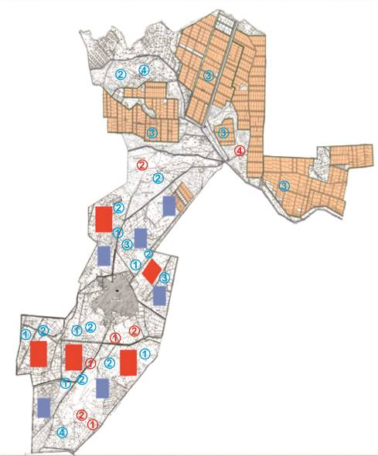

Условные обозначения
 | Границы сельского округа
 | Земли сельскохозяйственного назначения
 | Земли населенных пунктов
 | Пастбища, используемые в весеннее и летнее время
 | Пастбища, используемые в осеннее и зимнее время
1 2 3 4 | Очередность использования загонов в году 2022 год
1 2 3 4 | Очередность использования загонов в году 2022 жыл
Карта с обозначением внешних и внутренних границ и площадей пастбищ, в том числе сезонных, объектов пастбищной инфраструктуры

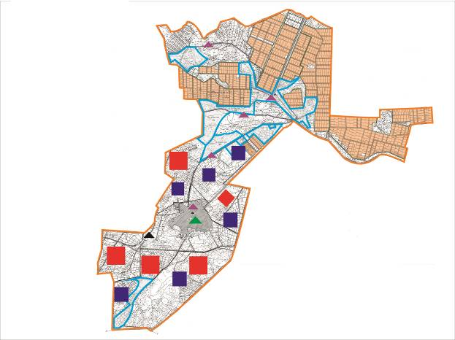

Условные обозначения
Внешние границы – 11718 гектар
Внутренние границы – 3629 гектар
Земли сельскохозяйственного назначения
Земли населенных пунктов
Пастбища, используемые в весеннее и летнее время
Пастбища, используемые в осеннее и зимнее время
Объект пастбищной инфраструктуры
Озера, каналы, трубчатые и шахтные колодцы
Скотомогильник
Ванна для купания скота
Схема доступа пастбищепользователей к водоисточникам (озерам, рекам, прудам, копаням, оросительным или обводнительным каналам, трубчатым или шахтным колодцам) составленную согласно норме потребления воды

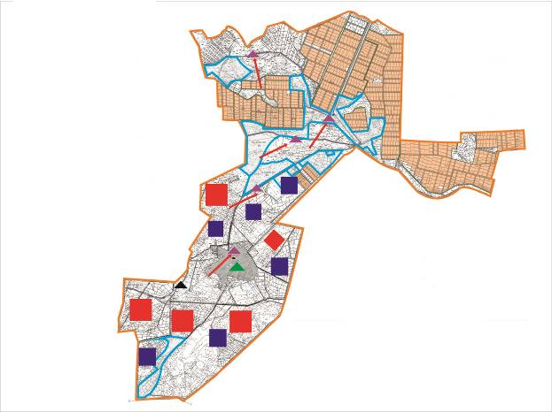

Условные обозначения
Границы сельского округа
Земли сельскохозяйственного назначения
Земли населенных пунктов
Пастбища, используемые в весеннее и летнее время
Пастбища, используемые в осеннее и зимнее время
Маршруты доступа пастбищепользователей к водоисточникам
Озера, каналы, трубчатые и шахтные колодцы
Ванна для купания скота
Схема перераспределения пастбищ для размещения поголовья сельскохозяйственных животных физических и (или) юридических лиц, у которых отсутствуют пастбища, и перемещения его на предоставляемые пастбища

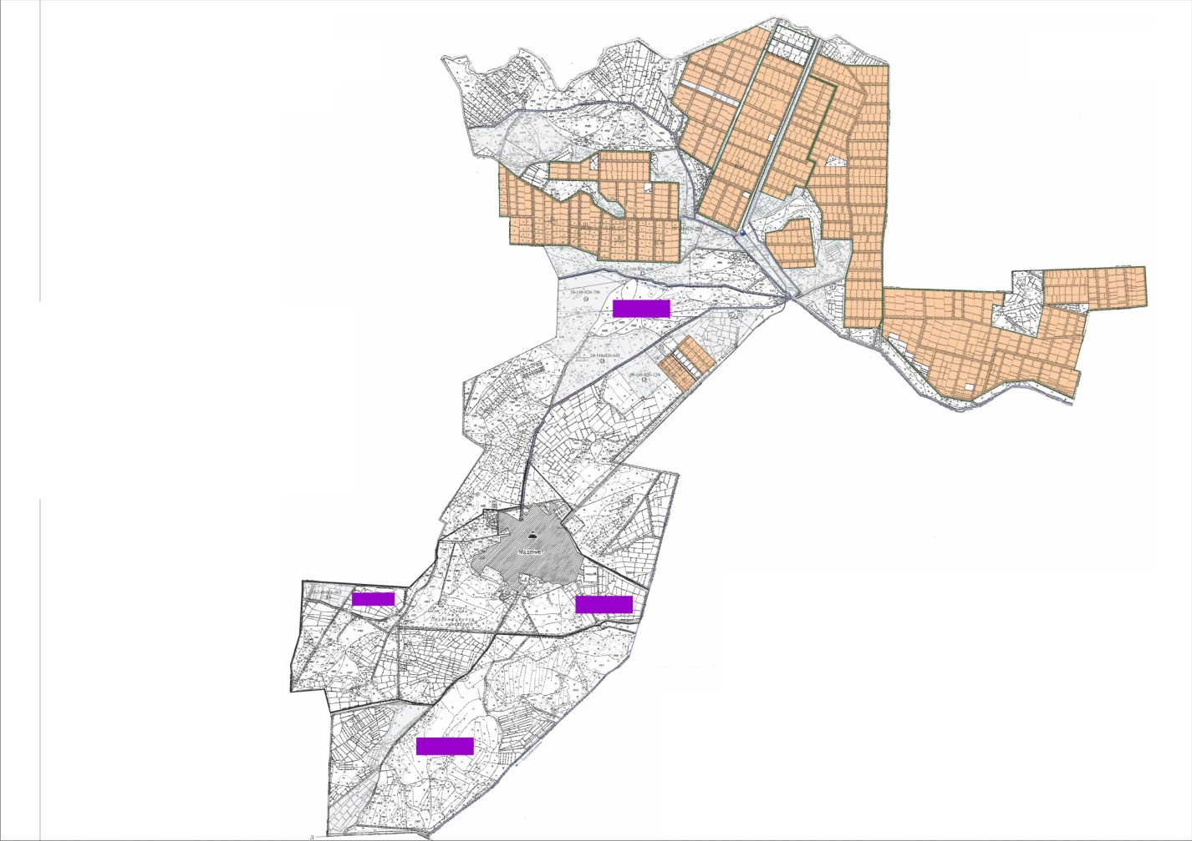

Условные обозначения
Границы сельского округа
Земли сельскохозяйственного назначения
Земли населенных пунктов
Земельные участки для перераспределения пастбищ
Схема размещения поголовья сельскохозяйственных животных на отгонных пастбищах физических и (или) юридических лиц, не обеспеченных пастбищами, расположенными в сельском округе

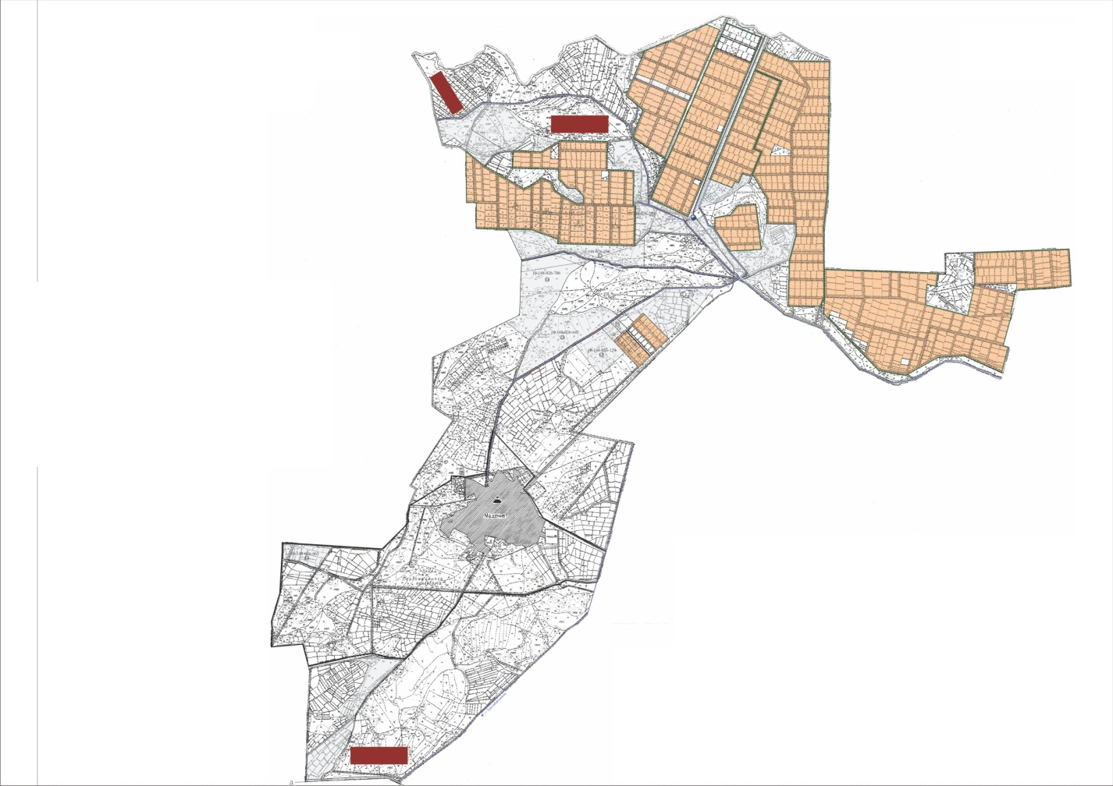

Условные обозначения
Границы сельского округа
Земли сельскохозяйственного назначения
Земли населенных пунктов
Границы размещения поголовья скота
Календарный график по использованию пастбищ, устанавливающий сезонные маршруты выпаса и передвижения сельскохозяйственных животных
Период перегона животных на пастбища | Период отгона животных с пастбища
Вторая половина марта | Вторая декада октября
Приложение 13 к решению
Жалагашского районного маслихата
от 04 февраля 2022 года № 14-16
План по управлению пастбищами и их использованию сельского округа Мырзабай ахун на 2022-2023 годы
1) Схема (карта) расположения пастбищ на территории административно-территориальной единицы в разрезе категорий земель, собственников земельных участков и землепользователей на основании правоустанавливающих документов;
2) приемлемая схема пастбище оборотов;
3) карта с обозначением внешних и внутренних границ и площадей пастбищ, в том числе сезонных, объектов пастбищной инфраструктуры;
4) схема доступа пастбище пользователей к водоисточникам (озерам, рекам, прудам, копаням, оросительным или обводнительным каналам, трубчатым или шахтным колодцам), составленную согласно норме потребления воды;
5) схема перераспределения пастбищ для размещения поголовья сельскохозяйстевенных животных физических и (или) юридических, у которых отсутствуют пастбища, и перемещения его на предоставляемые пастбища;
6) схема размещения поголовья сельскохозяйственных животных на отгонных пастбищах физических и (или) юридических лиц, не обеспеченных пастбищами, расположенных в сельском округе Мырзабай ахун (далее - сельский округ);
7) календарный график по использованию пастбищ, устанавливающие сезонные маршруты выпаса и передвижения сельскохозяйственных животных.
Территория сельского округа относится к сухому, степному, пустынному поясу.
Из степных растений растут различные виды эфемероиды и полыни.
На территории сельского округа развита гидрографическая сеть. Обводнение пастбищ обеспечивается из природных озер, каналов, трубчатых и шахтных колодцев. Качество воды слабое соленое, пригодное для полива животных.
Средняя урожайность пастбищных угодий составляет 10,5 центнер/гектар.
Фонд кормов пастбищ используется в пастбищный период продолжительностью 170-180 дней.
Сельский округ расположен в юго-западной части Жалагашского района и на юго – западе граничит с сельским округом Мадениет.
Административно-территориальное деление состоит из села Мырзабай ахун.
По природным условиям погоды: зима резко континентальная, с неустойчивой погодой, осадки в соответствии с нормами, весна рано выходит, лето жаркое, осень прохладная, продолжительная.
Общая земельная площадь сельского округа составляет 8284 гектаров (далее - га). В том числе пастбищ - 3386 га.
По категориям земли распределеяются следующим образом:
земли сельскохозяйственного назначения–4842га.
земли населенных пунктов - 2039 га.
Количество поголовья сельскохозяйственных животных на территории сельского округа:1982 голов крупного рогатого скота, 3219 голов мелкого рогатого скота, 522 голов лошадей.
По видам сельскохозяйственных животных распределено следующим образом:
крупный рогатый скот - 6 стада;
мелкий рогатый скот - 4 стада;
лошади - 21 стад.
На территории сельского округа отсутствуют культурные и аридные пастбища.
На территории сельского округа действует 1 ветеринарный пункт, 1 скотомогильник и 1 ванна для купания скота.
В сельском округе не установлены сервитуты для прогона скота.
Схема (карта) расположения пастбищ на территории административно-территориальной единицы в разрезе категорий земель, собственников земельных участков и землепользователей на основании правоустанавливающих документов

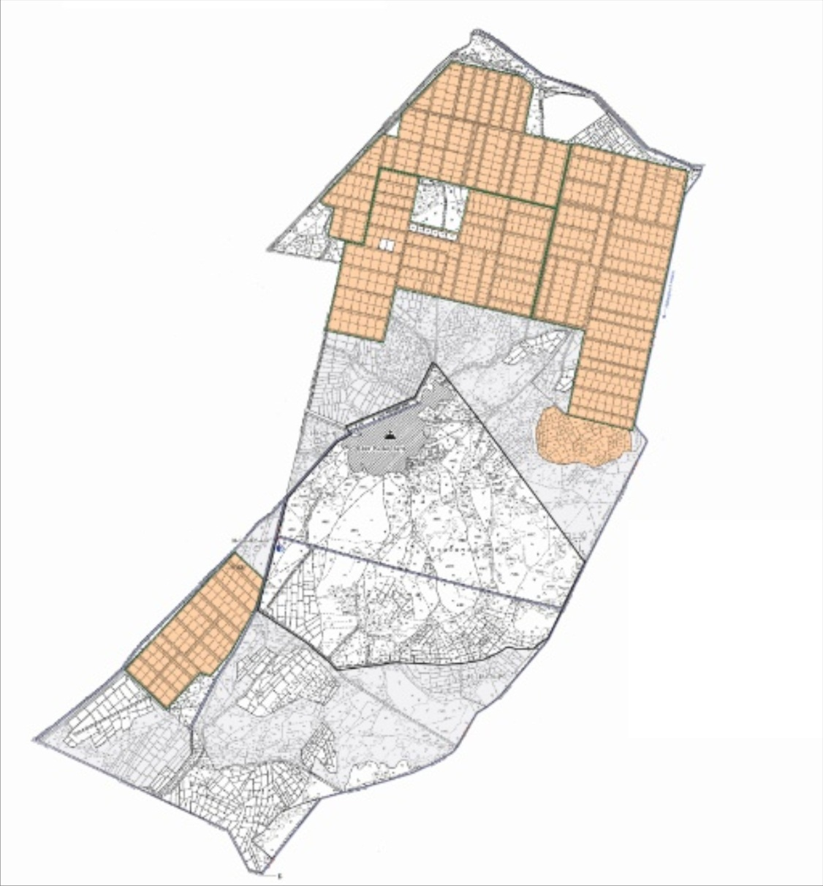

Условные обозначения
Границы сельского округа
Земли сельскохозяйственного назначения
Земли населенных пунктов
Собственники земельных участков
№ | Собственники земельных участков | Площадь пастбищ, (га) | Наличие скота по видам, (голов) |  |  | Норма потребности в пастбищах в голова, (га) |  |  | Потребность пастбищ,(га) |  |  |  | Излишки пастбищ, (га)  (+,-)
 |  |  | КРС | МРС | Лошадь | КРС | МРС | Лошадь | КРС | МРС | Лошадь | Итого
1 | Ильсов Абзал "Абзал" крестьянское хозяйство | 15 |  |  |  | 11,0 | 2,2 | 14,0 |  |  |  |  | 15
2 | Умирбай Гүлбану Ортайкызы "Бақыт" крестьянское хозяйство | 48 | 21 |  | 12 | 11,0 | 2,2 | 14,0 | 231 |  | 168 | 399 | -351
3 | Тауипбаев Торебек "Толыбай" крестьянское хозяйство | 140 |  |  |  | 11,0 | 2,2 | 14,0 |  |  |  |  | 140
4 | Турабаев Абдималик "Қожамқұл" крестьянское хозяйство | 43 | 2 |  | 4 | 11,0 | 2,2 | 14,0 | 22 |  | 56 | 78 | -35
5 | Тауыпбаев Галым. "Г.Тауыпбаев" крестьянское хозяйство | 65 |  |  |  | 11,0 | 2,2 | 14,0 |  |  |  |  | 65
6 | Сүлейменов Т "Нурлы арман" крестьянское хозяйство | 96 | 11 |  | 50 | 11,0 | 2,2 | 14,0 | 121 |  | 700 | 821 | -725
7 | Тауипбаев Султанбек "Тауипбаев" индивидуальный предприниматель | 39 |  |  |  | 11,0 | 2,2 | 14,0 |  |  |  |  | 39
8 | Жалғасов Шагдат"Егинши" товарищество с ограниченной ответственностью | 32 | 9 |  | 18 | 11,0 | 2,2 | 14,0 | 99 |  | 252 | 351 | -319
9 | Демесинов Бекболат "Алтын камба" крестьянское хозяйство | 1518 |  |  |  | 11,0 | 2,2 | 14,0 |  |  |  |  | 1518
10 | Абилдаев Шокан "Нурислам" крестьянское хозяйство | 81 |  |  |  | 11,0 | 2,2 | 14,0 |  |  |  |  | 81
11 | Елеуишов Е "Бирлик-Е" крестьянское хозяйство | 5 |  |  |  | 11,0 | 2,2 | 14,0 |  |  |  |  | 5
 | Всего | 2082 | 43 |  | 84 | 11,0 | 2,2 | 14,0 | 473 |  | 1176 | 1649 | 433
Расшифровка аббревиатур:
КРС-крупный рогатый скот;
МРС-мелкий рогатый скот.
Распределение пастбищ для размещения маточного поголовья крупного рогатого скота (дойного) в разрезе населенных пунктов по сельскому округу
№ | Наименование населенного пункта | Площадь пастбищ, га | Наличие дойных коров (голов) | Норма потребности в пастбищах 1 голова, га | Потребность пастбищ, га | Не обеспеченные пастбищами, га | Обеспеченность потребности , процент | Излишки, га  (+,-)
1 | село Мырзабай ахун | 1679 | 795 | 11,0 | 8745 | 7066 | 20,3 | -7066
 | Всего | 1679 | 795 | 11,0 | 8745 | 7066 | 20,3 | -7066
Приемлемая схема пастбищеоборотов
Годы | Загон 1 | Загон 2 | Загон 3 | Загон 4
2022 | весенне-летний сезон 1 | летний сезон 2 | осенний сезон 3 | отдыхающий загон 4
2023 | отдыхающий загон 4 | весенне-летний сезон 1 | летний сезон 2 | осенний сезон 3
Примечание: 1,2,3,4 – очередность использования загонов в году.

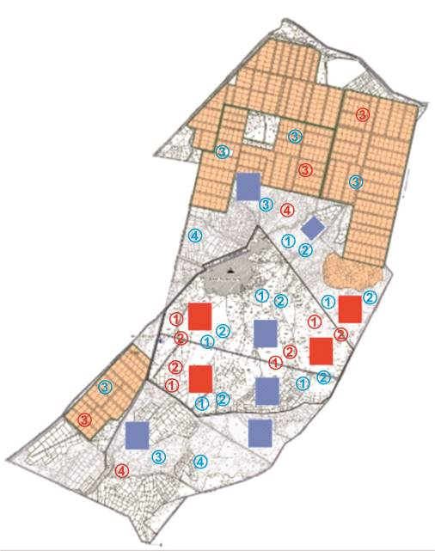

Условные обозначения
 | Границы сельского округа
 | Земли сельскохозяйственного назначения
 | Земли населенных пунктов
 | Пастбища, используемые в весеннее и летнее время
 | Пастбища, используемые в осеннее и зимнее время
1 2 3 4 | Очередность использования загонов в году 2022 год
1 2 3 4 | Очередность использования загонов в году 2022 жыл
Карта с обозначением внешних и внутренних границ и площадей пастбищ, в том числе сезонных, объектов пастбищной инфраструктуры

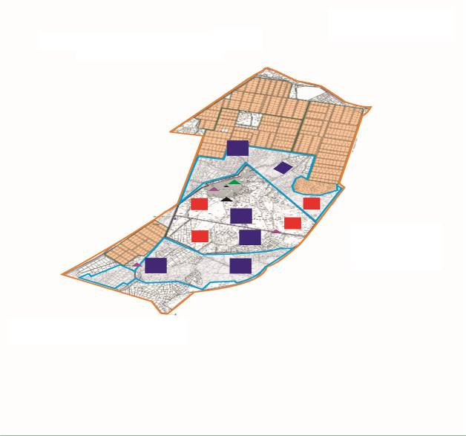

Условные обозначения
Внешние границы – 8284 гектар
Внутренние границы – 3386 гектар
Земли сельскохозяйственного назначения
Земли населенных пунктов
Пастбища, используемые в весеннее и летнее время
Пастбища, используемые в осеннее и зимнее время
Объект пастбищной инфраструктуры
Озера, каналы, трубчатые и шахтные колодцы
Скотомогильник
Ванна для купания скота
Схема доступа пастбищепользователей к водоисточникам (озерам, рекам, прудам, копаням, оросительным или обводнительным каналам, трубчатым или шахтным колодцам) составленную согласно норме потребления воды

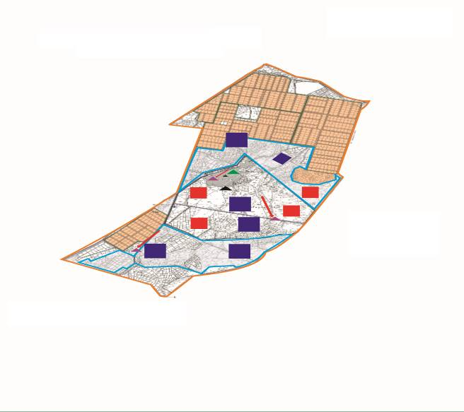

Условные обозначения
Границы сельского округа
Земли сельскохозяйственного назначения
Земли населенных пунктов
Пастбища, используемые в весеннее и летнее время
Пастбища, используемые в осеннее и зимнее время
Маршруты доступа пастбищепользователей к водоисточникам
Озера, каналы, трубчатые и шахтные колодцы
Ванна для купания скота
Схема перераспределения пастбищ для размещения поголовья сельскохозяйственных животных физических и (или) юридических лиц, у которых отсутствуют пастбища, и перемещения его на предоставляемые пастбища

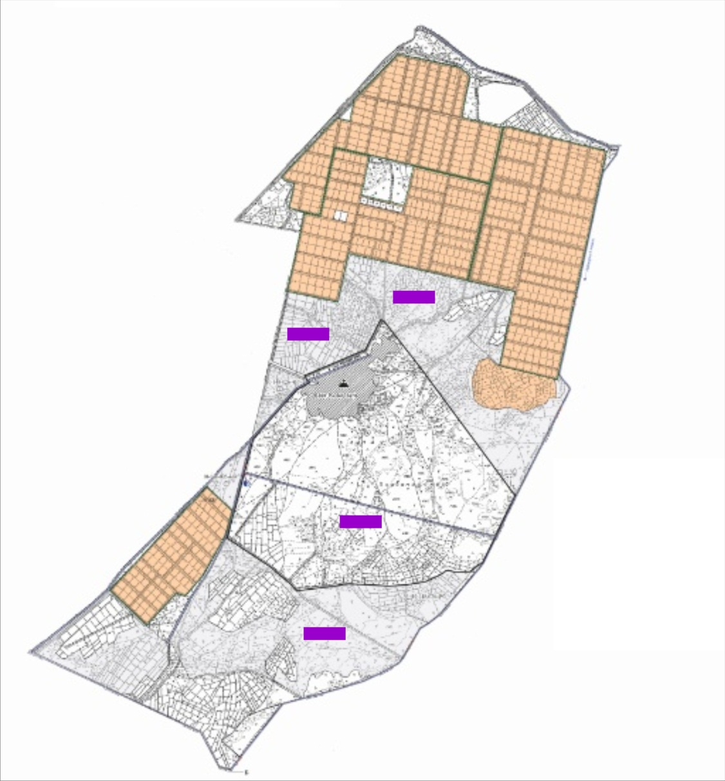

Условные обозначения
Границы сельского округа
Земли сельскохозяйственного назначения
Земли населенных пунктов
Земельные участки для перераспределения пастбищ
Схема размещения поголовья сельскохозяйственных животных на отгонных пастбищах физических и (или) юридических лиц, не обеспеченных пастбищами, расположенными в сельском округе

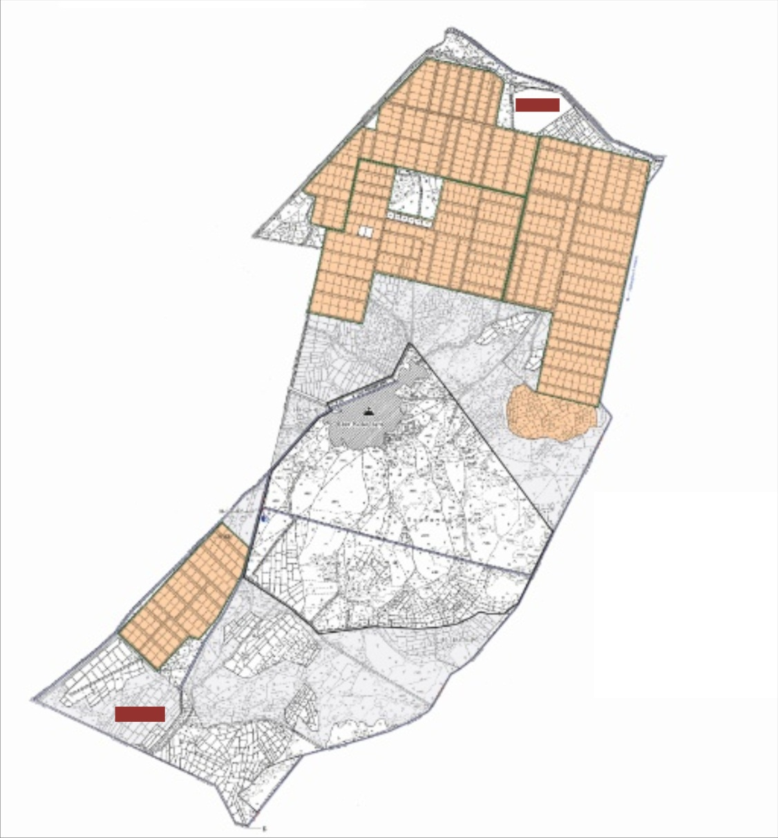

Условные обозначения
Границы сельского округа
Земли сельскохозяйственного назначения
Земли населенных пунктов
Границы размещения поголовья скота
Календарный график по использованию пастбищ, устанавливающий сезонные маршруты выпаса и передвижения сельскохозяйственных животных
Период перегона животных на пастбища | Период отгона животных с пастбища
Вторая половина марта | Вторая декада октября
Приложение 14 к решению
Жалагашского районного маслихата
от 04 февраля 2022 года № 14-16
План по управлению пастбищами и их использованию сельского округа Тан на 2022-2023 годы
1) Схема (карта) расположения пастбищ на территории административно-территориальной единицы в разрезе категорий земель, собственников земельных участков и землепользователей на основании правоустанавливающих документов;
2) приемлемая схема пастбище оборотов;
3) карта с обозначением внешних и внутренних границ и площадей пастбищ, в том числе сезонных, объектов пастбищной инфраструктуры;
4) схема доступа пастбище пользователей к водоисточникам (озерам, рекам, прудам, копаням, оросительным или обводнительным каналам, трубчатым или шахтным колодцам), составленную согласно норме потребления воды;
5) схема перераспределения пастбищ для размещения поголовья сельскохозяйстевенных животных физических и (или) юридических, у которых отсутствуют пастбища, и перемещения его на предоставляемые пастбища;
6) схема размещения поголовья сельскохозяйственных животных на отгонных пастбищах физических и (или) юридических лиц, не обеспеченных пастбищами, расположенных в сельском округе Тан (далее - сельский округ);
7) календарный график по использованию пастбищ, устанавливающие сезонные маршруты выпаса и передвижения сельскохозяйственных животных.
Территория сельского округа относится к сухому, степному, пустынному поясу.
Из степных растений растут различные виды эфемероиды и полыни.
На территории сельского округа развита гидрографическая сеть. Обводнение пастбищ обеспечивается из природных озер, каналов, трубчатых и шахтных колодцев. Качество воды слабое соленое, пригодное для полива животных.
Средняя урожайность пастбищных угодий составляет 10,5 центнер/гектар.
Фонд кормов пастбищ используется в пастбищный период продолжительностью 170-180 дней.
Сельский округ расположен в западной части Жалагашского района. Административно-территориальное деление состоит из сел Тан, Жанаконыс.
По природным условиям погоды: зима резко континентальная, с неустойчивой погодой, осадки в соответствии с нормами, весна рано выходит, лето жаркое, осень прохладная, продолжительная.
Общая земельная площадь сельского округа составляет 23242 гектаров (далее - га). В том числе пастбищ - 11933 га.
По категориям земли распределяются следующим образом:
земли сельскохозяйственного назначения – 17124га.
земли населенных пунктов - 2387 га.
Количество поголовья сельскохозяйственных животных на территории сельского округа: 2518 голов крупного рогатого скота, 3163 голов мелкого рогатого скота, 932 голов лошадей, 108 голов верблюдов.
По видам сельскохозяйственных животных распределено следующим образом:
крупный рогатый скот - 8 стад;
мелкий рогатый скот - 6 стада;
верблюды - 2 стада;
лошади - 38 стад.
На территории сельского округа отсутствуют культурные и аридные пастбища.
На территории сельского округа действует 1 ветеринарный пункт, 1 скотомогильник и 1 ванна для купания скота.
В сельском округе не установлены сервитуты для прогона скота.
Схема (карта) расположения пастбищ на территории административно-территориальной единицы в разрезе категорий земель, собственников земельных участков и землепользователей на основании правоустанавливающих документов

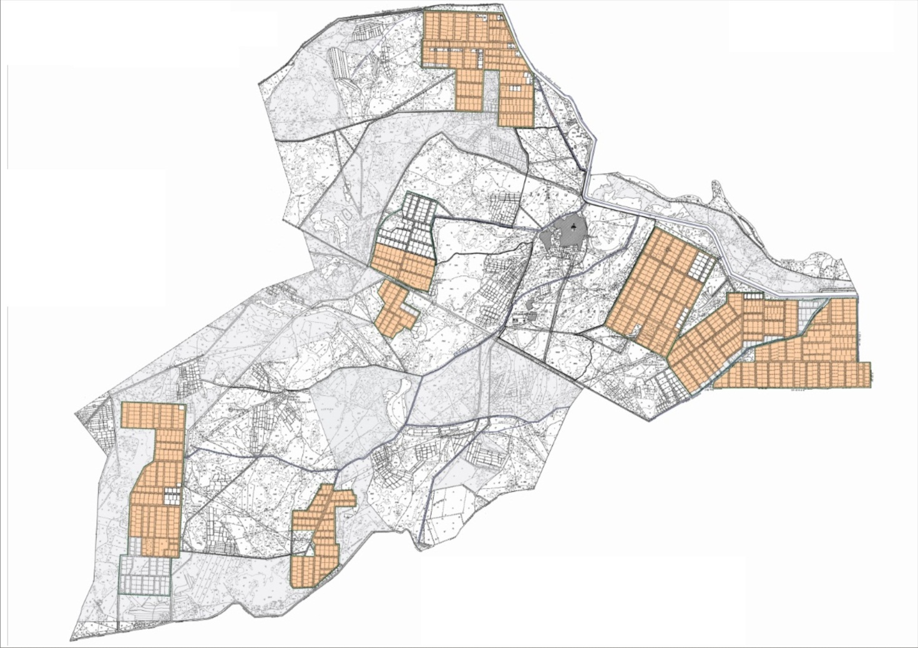

Условные обозначения
Границы сельского округа
Земли сельскохозяйственного назначения
Земли населенных пунктов
Собственники земельных участков
№ | Собственники земельных участков | Площадь пастбищ, (га) | Наличие скота по видам, (голов) |  |  |  | Норма потребности в пастбищах в голова, (га) |  |  |  | Потребность пастбищ,(га) |  |  |  |  | Излиш  ки паст  бищ, (га)  (+,-)
 |  |  | КРС | МРС | Лошадь | верблюд | КРС | МРС | Лошадь | верблюд | КРС | МРС | Лошадь | верблюд | Итого
1 | Абишев Бакыт "Марат" крестьянское хозяйство | 447 | 72 | 50 | 54 |  | 11,0 | 2,2 | 14,0 | 15,5 | 792 | 110 | 756 |  | 1658 | -1211
2 | Есжанов Кенжебек "Есжанов" крестьянское хозяйство | 822 | 6 |  | 64 |  | 11,0 | 2,2 | 14,0 | 15,5 | 66 |  | 896 |  | 962 | -254
3 | Кудабаев Қожабек "Нур" крестьянское хозяйство | 41 | 20 |  | 28 |  | 11,0 | 2,2 | 14,0 | 15,5 | 220 |  | 392 |  | 612 | -571
4 | Отегенов Серик "Отегенов" крестьянское хозяйство | 5 |  |  |  |  | 11,0 | 2,2 | 14,0 | 15,5 |  |  |  |  |  | 5
5 | Шагиртаев Даурен Куанышевич "Манак баба" фермерское хозяйство | 639 | 250 | 594 | 65 | 68 | 11,0 | 2,2 | 14,0 | 15,5 | 2750 | 1306 | 910 | 1054 | 6020 | -5288
6 | Садыков Курақбай "Садыков" крестьянское хозяйство | 114 | 5 | 18 | 9 |  | 11,0 | 2,2 | 14,0 | 15,5 | 55 | 40 | 126 |  | 221 | -132
7 | Омирбаев Жалгасбай "Бирлик-1" крестьянское хозяйство | 480 | 22 | 24 | 24 |  | 11,0 | 2,2 | 14,0 | 15,5 | 220 | 53 | 336 |  | 609 | -129
8 | Ойнаров Калдыбек "Омирбек" крестьянское хозяйство | 92 | 22 | 47 |  |  | 11,0 | 2,2 | 14,0 | 15,5 | 242 | 103 |  |  | 345 | -253
9 | Балымбетов Каржау "Сагым" крестьянское хозяйство | 80 | 38 | 11 | 7 | 20 | 11,0 | 2,2 | 14,0 | 15,5 | 418 | 24 | 98 | 310 | 850 | -770
10 | Тажибаев Серик "Тан" крестьянское хозяйство | 4990 | 18 |  |  |  | 11,0 | 2,2 | 14,0 | 15,5 | 198 |  |  |  | 198 | 4792
11 | Абдиев Шаймен "Жаркынай" крестьянское хозяйство | 180 |  |  | 51 |  | 11,0 | 2,2 | 14,0 | 15,5 |  |  | 714 |  | 714 | -534
12 | Бекмолдаев Омирбек "Бекмолдаев" крестьянское хозяйство | 112 |  |  |  |  | 11,0 | 2,2 | 14,0 | 15,5 |  |  |  |  |  | 112
13 | Жүсүпова Назима "Жусупова" крестьянское хозяйство | 185 |  |  |  |  | 11,0 | 2,2 | 14,0 | 15,5 |  |  |  |  |  | 185
14 | Серикбаев Аскар "Серикбаев" крестьянское хозяйство | 208 |  |  |  |  | 11,0 | 2,2 | 14,0 | 15,5 |  |  |  |  |  | 208
15 | Еспенбетов Колканат "Еспенбетов" крестьянское хозяйство | 72 |  |  |  |  | 11,0 | 2,2 | 14,0 | 15,5 |  |  |  |  |  | 72
16 | Шыныбеков Картбай "Талап" крестьянское хозяйство | 97 |  |  |  |  | 11,0 | 2,2 | 14,0 | 15,5 |  |  |  |  |  | 97
17 | Искендиров Абдрахман "Искендиров" крестьянское хозяйство | 129 |  |  |  |  | 11,0 | 2,2 | 14,0 | 15,5 |  |  |  |  |  | 129
18 | Куланбаев Сагынали "Адилет" крестьянское хозяйство | 184 |  |  |  |  | 11,0 | 2,2 | 14,0 | 15,5 |  |  |  |  |  | 184
19 | Ертуганова Меруерт "Ертуганова" крестьянское хозяйство | 27 |  |  |  |  | 11,0 | 2,2 | 14,0 | 15,5 |  |  |  |  |  | 27
20 | Доспанов Кенжебек "Доспанов" крестьянское хозяйство | 51 | 166 | 68 | 32 |  | 11,0 | 2,2 | 14,0 | 15,5 | 1826 | 149,6 | 448 |  | 2424 | -2372,6
21 | Менлибаев Асылхан "Менлибаев" индивидуальный предприниматель | 79 |  |  | 6 |  | 11,0 | 2,2 | 14,0 | 15,5 |  |  | 84 |  | 84 | -5
22 | Колжан Жолдас "Колжан Ата" фермерское хозяйство | 33 | 50 |  |  |  | 11,0 | 2,2 | 14,0 | 15,5 | 550 |  |  |  | 550 | -517
23 | Күздеубаев Нурбек Болатулы "Нурбек"  индивидуальный предприниматель | 184 |  |  |  |  | 11,0 | 2,2 | 14,0 | 15,5 |  |  |  |  |  | 184
24 | Ишпантаева Гүлжамал "Ишпантаева" индивидуальный предприниматель | 56 |  |  | 4 |  | 11,0 | 2,2 | 14,0 | 15,5 |  |  | 56 |  | 56
25 | Серикулы Нүркен индивидуальный предприниматель | 124 |  |  |  |  |  |  |  | 15,5 |  |  |  |  |  | 124
26 | Шагиртаев Имамзада Куанышевич "Таң ЛТД" товарищество с ограниченной ответственностью | 432 | 127 |  |  |  | 11,0 | 2,2 | 14,0 | 15,5 | 1397 |  |  |  | 1397 | -965
 | Всего | 9817 | 796 | 812 | 344 | 88 | 11,0 | 2,2 | 14,0 | 15,5 | 8756 | 1786 | 4816 | 1364 | 16722 | -6905
Расшифивровка аббревиатур:
КРС-крупный рогатый скот;
МРС-мелкий рогатый скот.
Распределение пастбищ для размещения маточного поголовья крупного рогатого скота (дойного) в разрезе населенных пунктов по сельскому округу
№ | Наименование населенного пункта | Площадь пастбищ, га | Наличие дойных коров (голов) | Норма потребности в пастбищах 1 голова, га | Потребность пастбищ, га | Не обеспеченные пастбищами, га | Обеспеченность потребности , процент | Излишки, га  (+,-)
1 | село Тан | 1587 | 1114 | 11,0 | 12254 | 10667 | 15,0 | -10667
2 | село Жанаконыс | 529 | 477 | 11,0 | 5247 | 4718 | 10,1 | -4718
 | Итого | 2116 | 1591 | 11,0 | 17501 | 15385 | 12,1 | -15385
Приемлемая схема пастбищеоборотов
Годы | Загон 1 | Загон 2 | Загон 3 | Загон 4
2022 | весенне-летний сезон 1 | летний сезон 2 | осенний сезон 3 | отдыхающий загон 4
2023 | отдыхающий загон 4 | весенне-летний сезон 1 | летний сезон 2 | осенний сезон 3
Примечание: 1,2,3,4 – очередность использования загонов в году.

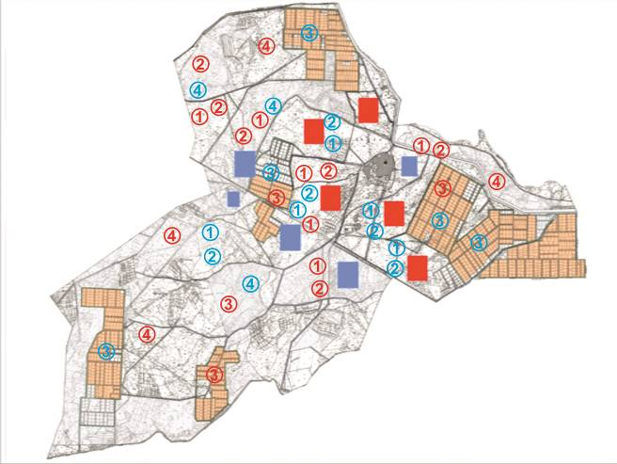

Условные обозначения
 | Границы сельского округа
 | Земли сельскохозяйственного назначения
 | Земли населенных пунктов
 | Пастбища, используемые в весеннее и летнее время
 | Пастбища, используемые в осеннее и зимнее время
1 2 3 4 | Очередность использования загонов в году 2022 год
1 2 3 4 | Очередность использования загонов в году 2022 жыл
Карта с обозначением внешних и внутренних границ и площадей пастбищ, в том числе сезонных, объектов пастбищной инфраструктуры

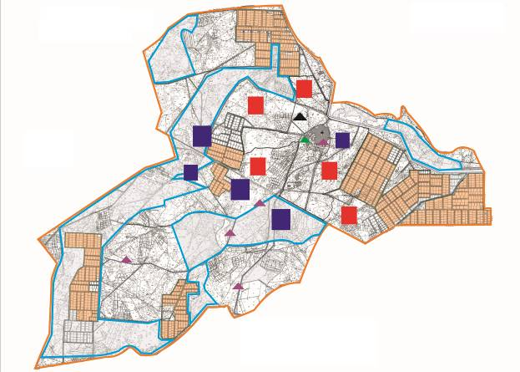

Условные обозначения
Внешние границы – 23242 гектар
Внутренние границы – 11933 гектар
Земли сельскохозяйственного назначения
Земли населенных пунктов
Пастбища, используемые в весеннее и летнее время
Пастбища, используемые в осеннее и зимнее время
Объект пастбищной инфраструктуры
Озера, каналы, трубчатые и шахтные колодцы
Скотомогильник
Ванна для купания скота
Схема доступа пастбищепользователей к водоисточникам (озерам, рекам, прудам, копаням, оросительным или обводнительным каналам, трубчатым или шахтным колодцам) составленную согласно норме потребления воды

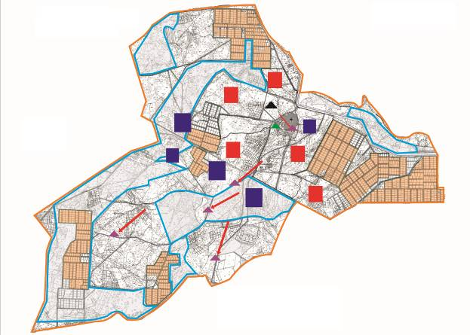

Условные обозначения
Границы сельского округа
Земли сельскохозяйственного назначения
Земли населенных пунктов
Пастбища, используемые в весеннее и летнее время
Пастбища, используемые в осеннее и зимнее время
Маршруты доступа пастбищепользователей к водоисточникам
Озера, каналы, трубчатые и шахтные колодцы
Ванна для купания скота
Схема перераспределения пастбищ для размещения поголовья сельскохозяйственных животных физических и (или) юридических лиц, у которых отсутствуют пастбища, и перемещения его на предоставляемые пастбища

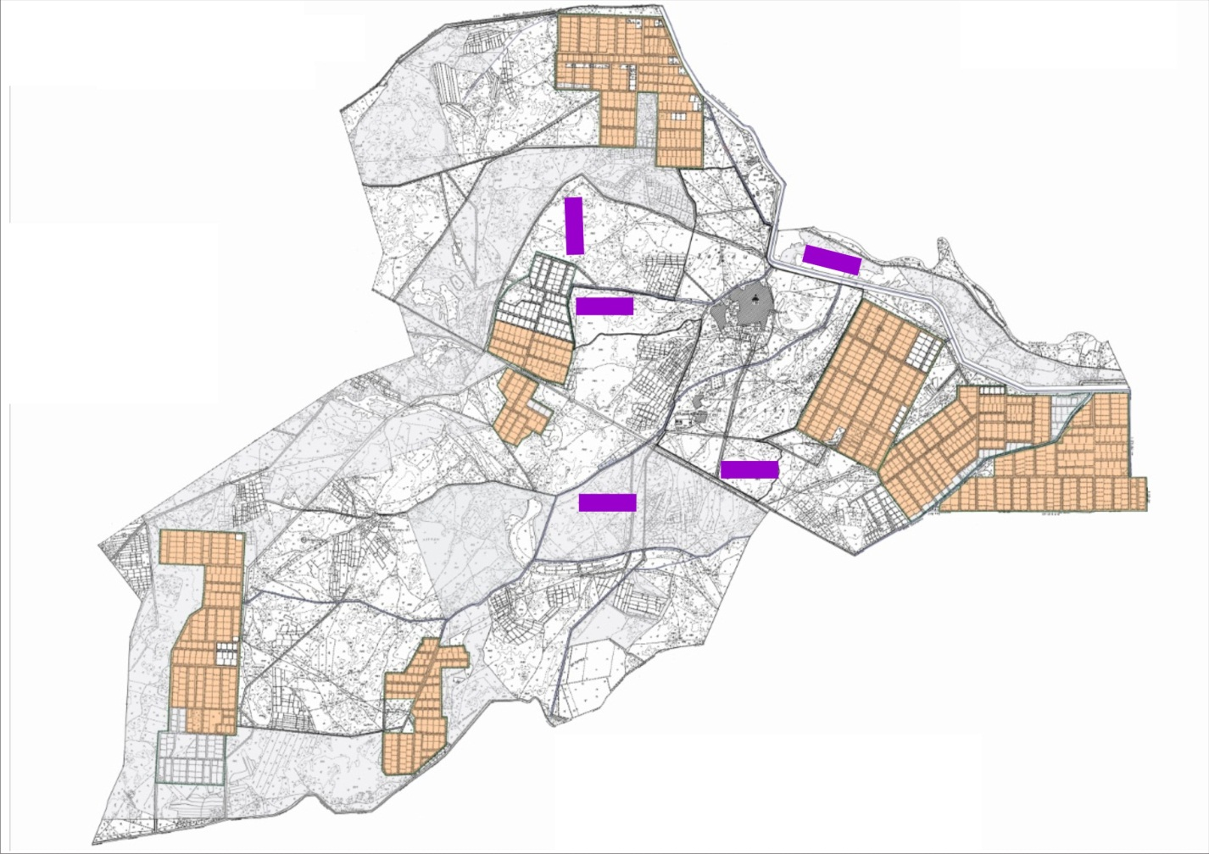

Условные обозначения
Границы сельского округа
Земли сельскохозяйственного назначения
Земли населенных пунктов
Земельные участки для перераспределения пастбищ
Схема размещения поголовья сельскохозяйственных животных на отгонных пастбищах физических и (или) юридических лиц, не обеспеченных пастбищами, расположенными в сельском округе

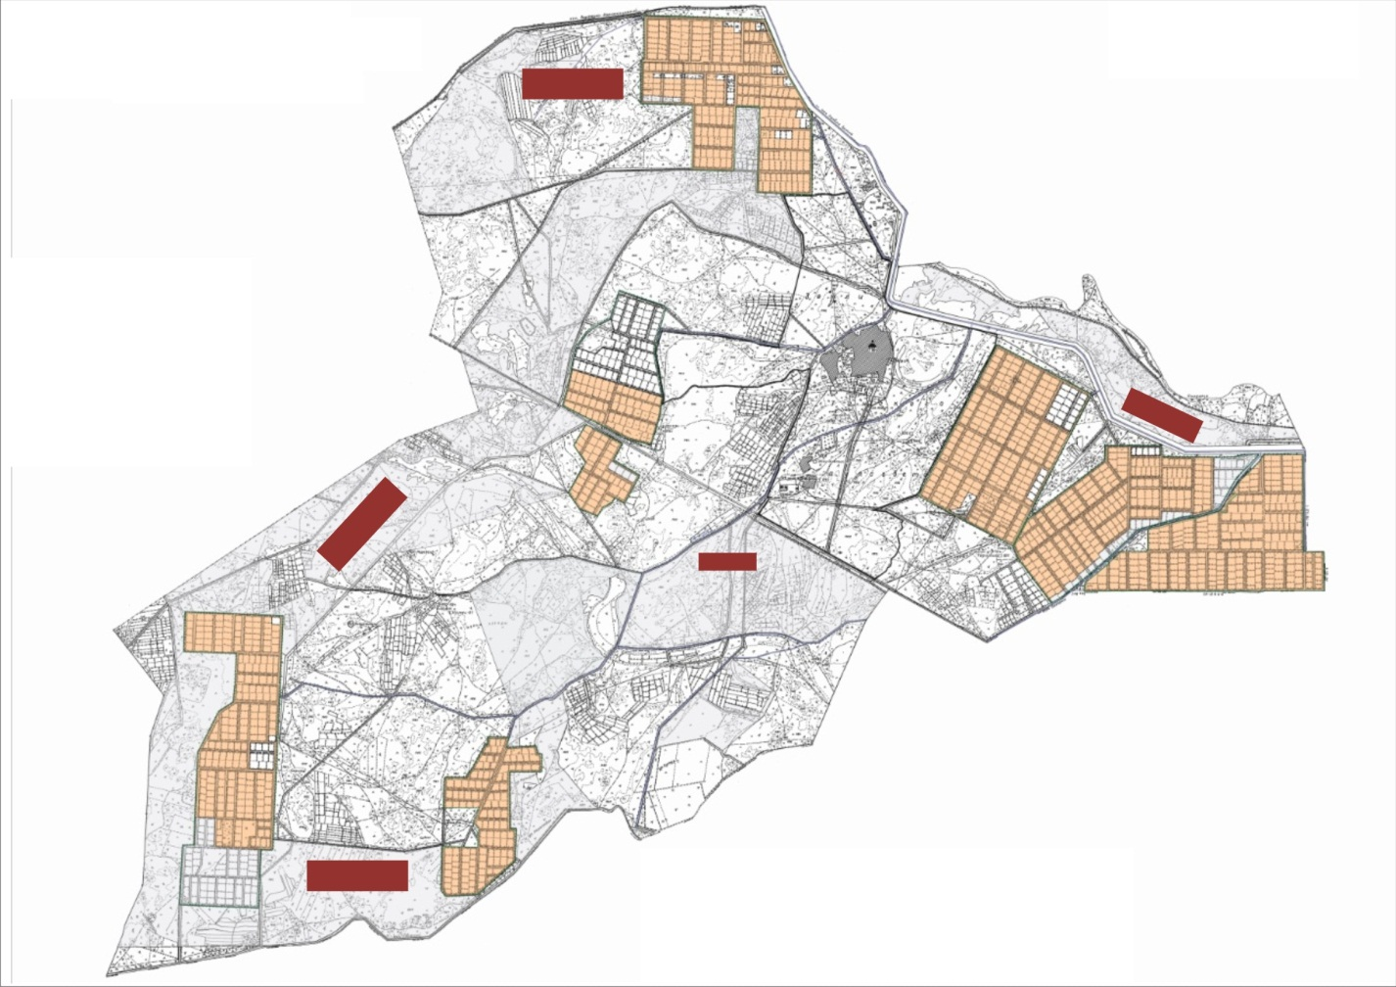

Условные обозначения
Границы сельского округа
Земли сельскохозяйственного назначения
Земли населенных пунктов
Границы размещения поголовья скота
Календарный график по использованию пастбищ, устанавливающий сезонные маршруты выпаса и передвижения сельскохозяйственных животных
Период перегона животных на пастбища | Период отгона животных с пастбища
Вторая половина марта | Вторая декада октября
Приложение 15 к решению
Жалагашского районного маслихата
от 04 февраля 2022 года № 14-16
План по управлению пастбищами и их использованию сельского округа М.Шаменов на 2022-2023 годы
1) Схема (карта) расположения пастбищ на территории административно-территориальной единицы в разрезе категорий земель, собственников земельных участков и землепользователей на основании правоустанавливающих документов;
2) приемлемая схема пастбище оборотов;
3) карта с обозначением внешних и внутренних границ и площадей пастбищ, в том числе сезонных, объектов пастбищной инфраструктуры;
4) схема доступа пастбище пользователей к водоисточникам (озерам, рекам, прудам, копаням, оросительным или обводнительным каналам, трубчатым или шахтным колодцам), составленную согласно норме потребления воды;
5) схема перераспределения пастбищ для размещения поголовья сельскохозяйстевенных животных физических и (или) юридических, у которых отсутствуют пастбища, и перемещения его на предоставляемые пастбища;
6) схема размещения поголовья сельскохозяйственных животных на отгонных пастбищах физических и (или) юридических лиц, не обеспеченных пастбищами, расположенных в сельском округе М.Шаменова (далее - сельский округ);
7) календарный график по использованию пастбищ, устанавливающие сезонные маршруты выпаса и передвижения сельскохозяйственных животных.
Территория сельского округа относится к сухому, степному, пустынному поясу.
Из степных растений растут различные виды эфемероиды и полыни.
На территории сельского округа развита гидрографическая сеть. Обводнение пастбищ обеспечивается из природных озер, каналов, трубчатых и шахтных колодцев. Качество воды слабое соленое, пригодное для полива животных.
Средняя урожайность пастбищных угодий составляет 10,5 центнер/гектар.
Фонд кормов пастбищ используется в пастбищный период продолжительностью 170-180 дней.
Сельский округ расположен в западной части Жалагашского района. Административно-территориальное деление состоит из села М. Шаменова.
По природным условиям погоды: зима резко континентальная, с неустойчивой погодой, осадки в соответствии с нормами, весна рано выходит, лето жаркое, осень прохладная, продолжительная.
Общая земельная площадь сельского округа составляет 19205 гектаров (далее - га). В том числе пастбища – 10813 га.
По категориям земли распределяются следующим образом:
земли сельскохозяйственного назначения – 13916 га.
земли населенных пунктов - 1449 га.
Количество поголовья сельскохозяйственных животных на территории сельского округа: 1289 голов крупного рогатого скота, 1886 голов мелкого рогатого скота, 692 голов лошадей.
По видам сельскохозяйственных животных распределено следующим образом:
крупный рогатый скот - 5 стад;
мелкий рогатый скот - 4 стада;
лошади - 28 стад.
На территории сельского округа отсутствуют культурные и аридные пастбища.
На территории сельского округа действует 1 ветеринарный пункт, 1 скотомогильник и 1 ванна для купания скота.
В сельском округе не установлены сервитуты для прогона скота.
Схема (карта) расположения пастбищ на территории административно-территориальной единицы в разрезе категорий земель, собственников земельных участков и землепользователей на основании правоустанавливающих документов

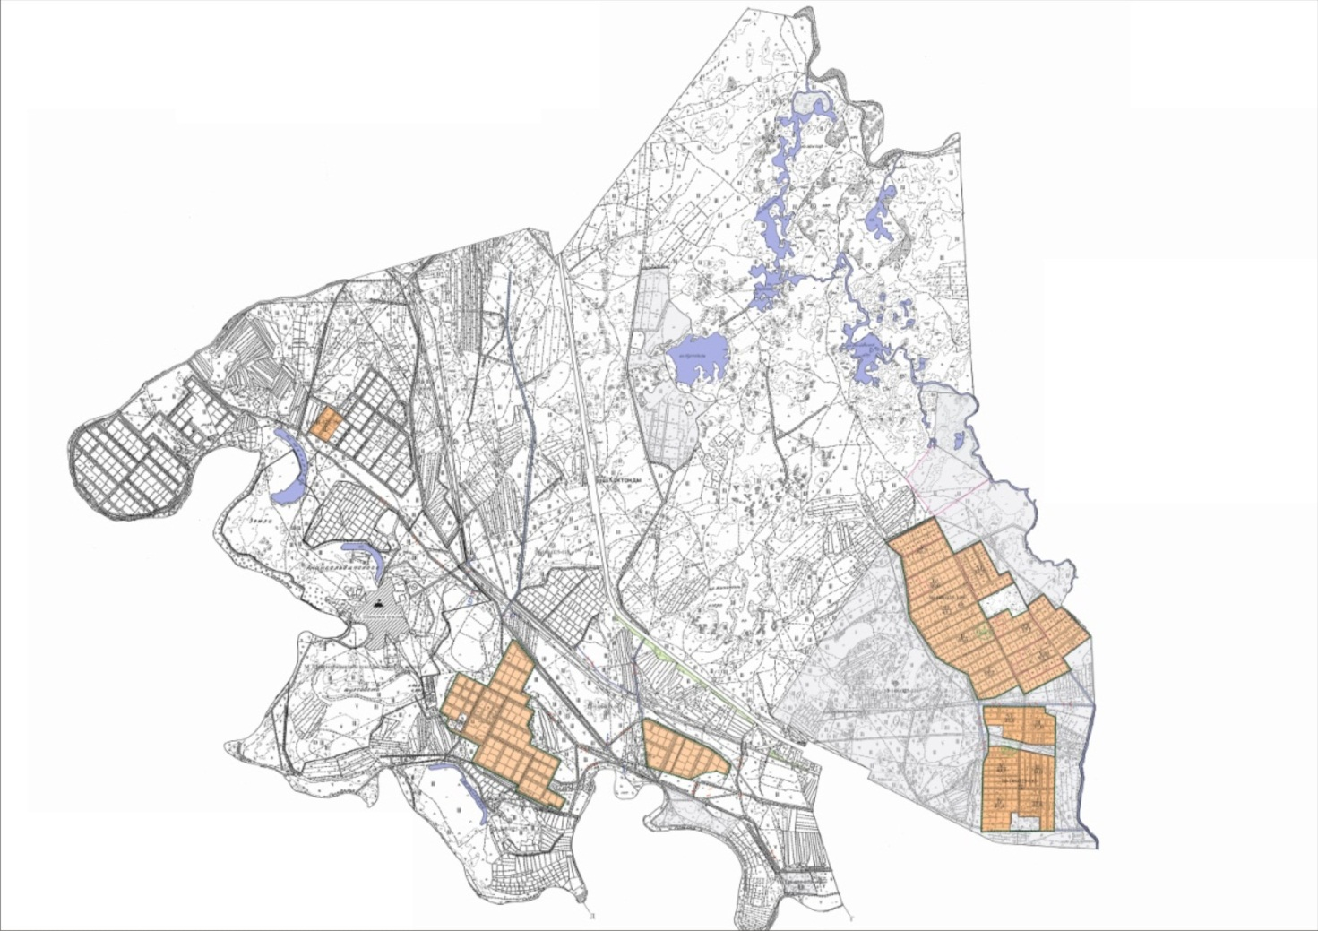

Условные обозначения
Границы сельского округа
Земли сельскохозяйственного назначения
Земли населенных пунктов
Собственники земельных участков
№ | Собственники земельных участков | Площадь пастбищ, (га) |  | Наличие скота по видам (голов) |  |  | Норма потребности в пастбищах 1 голова, (га) |  |  | Потребность пастбищ, (га) |  |  |  | Излишки пастбищ, (га)  (+,-)
 |  |  |  | КРС | МРС | Лошадь | КРС | МРС | Лошадь | КРС | МРС | Лошадь | Итого
1 | Куланбай Сагынали "Әділет" крестьянское хозяйство | 170 |  | 120 |  | 78 | 11,0 | 2,2 | 14,0 | 1320 |  | 1092 | 2412 | -2242
2 | Сыздыкова Шарипа "Сыздыкова" крестьянское хозяйство | 83 |  | 44 |  | 8 | 11,0 | 2,2 | 14,0 | 484 |  | 112 | 596 | -513
3 | Култешов Булеген "Арал" крестьянское хозяйство | 104 |  | 3 |  | 5 | 11,0 | 2,2 | 14,0 | 33 |  | 70 | 103 | 1
4 | Демеуова Гулнар "Демеуова" крестьянское хозяйство | 85 |  |  |  |  | 11,0 | 2,2 | 14,0 |  |  |  |  | 85
5 | Нариманов. Т "Нариманов" крестьянское хозяйство | 107 |  |  |  |  | 11,0 | 2,2 | 14,0 |  |  |  |  | 107
6 | Нурпейсова Айман "Нурпейсова" крестьянское хозяйство | 89 |  |  |  |  | 11,0 | 2,2 | 14,0 |  |  |  |  | 89
7 | Калиева Шолпан Тыныштыкбаевна "Калиева" крестьянское хозяйство | 79 |  |  |  | 22 | 11,0 | 2,2 | 14,0 |  |  | 308 | 308 | -229
8 | Киланов Бердибек "Қиланов" крестьянское хозяйство |  | 334 | 13 |  |  | 11,0 | 2,2 | 14,0 | 143 |  |  | 143 | 191
9 | Ембергенов Нұрымжан "Ембергенов" крестьянское хозяйство |  | 99 |  |  |  | 11,0 | 2,2 | 14,0 |  |  |  |  | 99
10 | Жусупбеков Аскарбай "Жусупбеков" крестьянское хозяйство |  | 214 | 73 |  |  | 11,0 | 2,2 | 14,0 | 803 |  |  | 803 | -589
11 | Райымқул Гани "Райымқул" крестьянское хозяйство |  | 89 |  |  |  | 11,0 | 2,2 | 14,0 |  |  |  |  | 89
12 | Турманов Н "Турманов" крестьянское хозяйство |  | 127 | 30 |  | 59 | 11,0 | 2,2 | 14,0 | 330 |  | 826 | 1156 | -1029
13 | Т.Мақсұтұлы "Талант" фермер қожалығы |  | 25 | 8 |  |  | 11,0 | 2,2 | 14,0 | 88 |  |  | 88 | -63
14 | Канатбаева Кулпаш "Канатбаева" крестьянское хозяйство |  | 356 |  |  |  | 11,0 | 2,2 | 14,0 |  |  |  |  | 356
15 | Шаменов Айтмурат Муралиевич "Елбагар" крестьянское хозяйство |  | 63 |  |  |  | 16,0 | 2,2 | 14,0 |  |  |  |  | 63
16 | Мырзағали Болатбек Исаулы "Мырзагали" индивидуальный предприниматель |  | 71 |  |  | 8 | 11,0 | 2,2 | 14,0 |  |  | 112 | 112 | -41
17 | Кисыков Нурболат "Серикулы" индивидуальный предприниматель |  | 40 |  |  |  | 11,0 | 2,2 | 14,0 |  |  |  |  | 40
18 | Абдраманов Асылхан Шайзадаевич "Абдраманов" индивидуальный предприниматель |  | 81 |  |  |  | 11,0 | 2,2 | 14,0 |  |  |  |  | 81
19 | Азбергенов Олжас Асылбекулы "Олжас" индивидуальный предприниматель |  | 14 |  |  |  | 11,0 | 2,2 | 14,0 |  |  |  |  | 14
20 | Шаменова Балжан "Шаменов" товарищество с ограниченной ответственностью |  | 794 |  |  |  | 11,0 | 2,2 | 14,0 |  |  |  |  | 794
21 | Еспанов Каналбек "Мега Агро" товарищество с ограниченной ответственностью |  | 4156 |  |  | 8 | 11,0 | 2,2 | 14,0 |  |  | 112 | 112 | -4044
22 | Тайтиков Максат "Несибели" товарищество с ограниченной ответственностью |  | 20 |  |  |  | 11,0 | 2,2 | 14,0 |  |  |  |  | 20
23 | Шаменов Атамурат "ШАМ" товарищество с ограниченной ответственностью |  | 2527 |  |  |  | 11,0 | 2,2 | 14,0 |  |  |  |  | 2527
24 | Сериков Шынгыс "Белсенди" фермерское хозяйство |  | 350,2 |  |  |  | 11,0 | 2,2 | 14,0 |  |  |  |  | 350,2
 | Всего |  | 10077,2 | 291 |  | 188 | 11,0 | 2,2 | 14,0 | 3201 |  | 2632 | 5833 | -4244,2
Расшифровка аббревиатур:
КРС-крупный рогатый скот;
МРС-мелкий рогатый скот.
Распределение пастбищ для размещения маточного поголовья крупного рогатого скота (дойного) в разрезе населенных пунктов по сельскому округу
№ | Наименование населенного пункта | Площадь пастбищ, га | Наличие дойных коров (голов) | Норма потребности в пастбищах 1 голова, га | Потребность пастбищ, га | Не обеспеченные пастбищами, га | Обеспеченность потребности , процент | Излишки, га  (+,-)
1 | село М.Шаменова | 1179 | 640 | 11,0 | 7040 | 5861 | 16,7 | -5861
 | Всего | 1179 | 640 | 11,0 | 7040 | 5861 | 16,7 | -5861
Приемлемая схема пастбищеоборотов
Годы | Загон 1 | Загон 2 | Загон 3 | Загон 4
2022 | весенне-летний сезон 1 | летний сезон 2 | осенний сезон 3 | отдыхающий загон 4
2023 | отдыхающий загон 4 | весенне-летний сезон 1 | летний сезон 2 | осенний сезон 3
Примечание: 1,2,3,4 – очередность использования загонов в году.

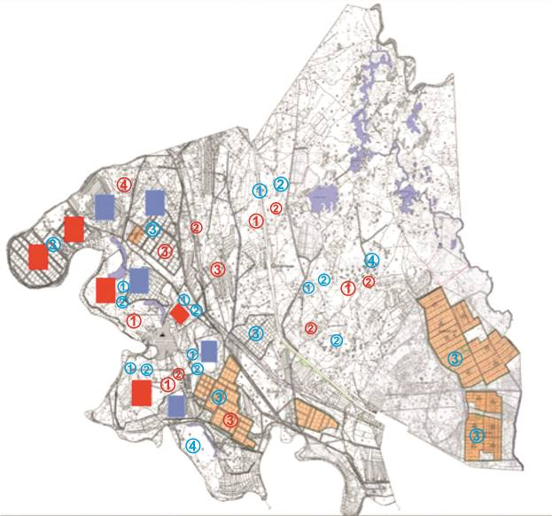

Условные обозначения
 | Границы сельского округа
 | Земли сельскохозяйственного назначения
 | Земли населенных пунктов
 | Пастбища, используемые в весеннее и летнее время
 | Пастбища, используемые в осеннее и зимнее время
1 2 3 4 | Очередность использования загонов в году 2022 год
1 2 3 4 | Очередность использования загонов в году 2022 жыл
Карта с обозначением внешних и внутренних границ и площадей пастбищ, в том числе сезонных, объектов пастбищной инфраструктуры

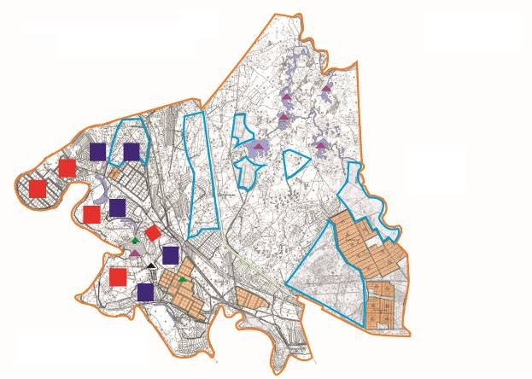

Условные обозначения
Внешние границы – 19205 гектар
Внутренние границы – 10813 гектар
Земли сельскохозяйственного назначения
Земли населенных пунктов
Пастбища, используемые в весеннее и летнее время
Пастбища, используемые в осеннее и зимнее время
Объект пастбищной инфраструктуры
Озера, каналы, трубчатые и шахтные колодцы
Скотомогильник
Ванна для купания скота
Схема доступа пастбищепользователей к водоисточникам (озерам, рекам, прудам, копаням, оросительным или обводнительным каналам, трубчатым или шахтным колодцам) составленную согласно норме потребления воды

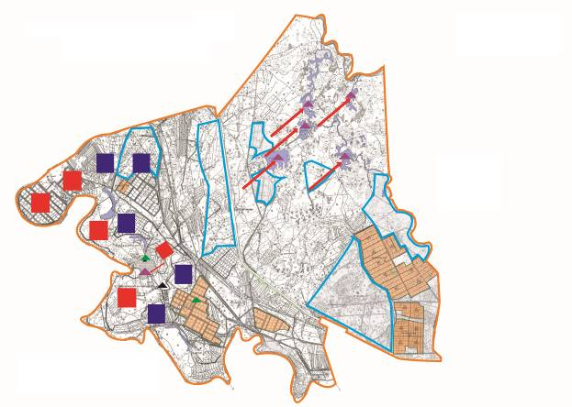

Условные обозначения
Границы сельского округа
Земли сельскохозяйственного назначения
Земли населенных пунктов
Пастбища, используемые в весеннее и летнее время
Пастбища, используемые в осеннее и зимнее время
Маршруты доступа пастбищепользователей к водоисточникам
Озера, каналы, трубчатые и шахтные колодцы
Ванна для купания скота
Схема перераспределения пастбищ для размещения поголовья сельскохозяйственных животных физических и (или) юридических лиц, у которых отсутствуют пастбища, и перемещения его на предоставляемые пастбища

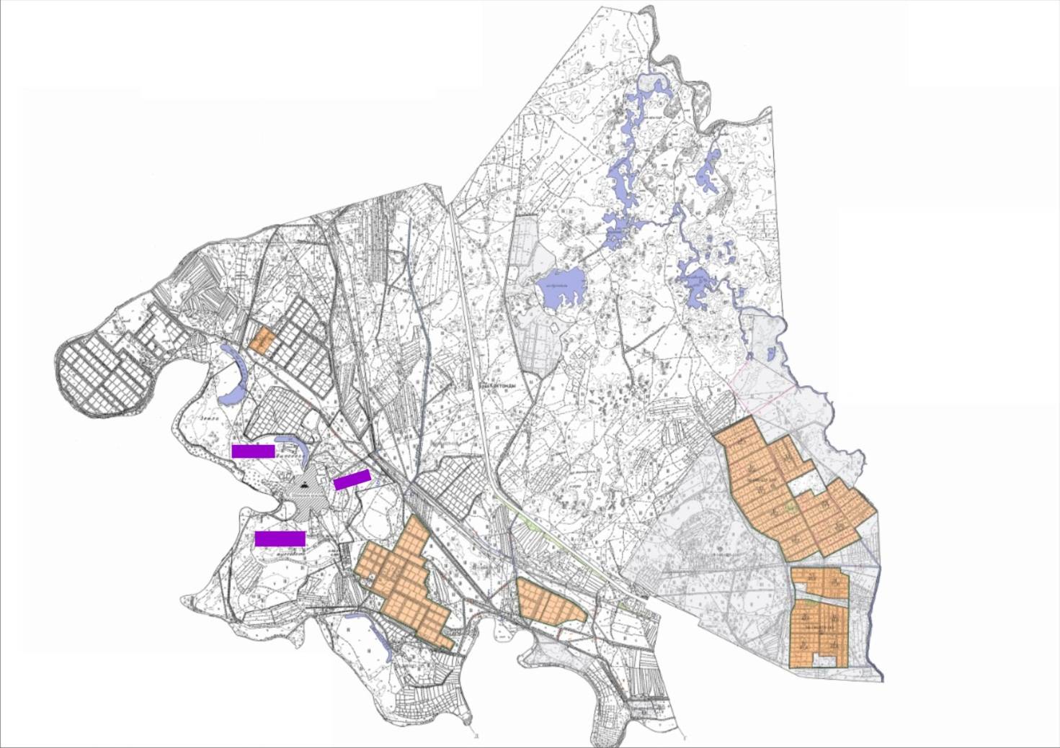

Условные обозначения
Границы сельского округа
Земли сельскохозяйственного назначения
Земли населенных пунктов
Земельные участки для перераспределения пастбищ
Схема размещения поголовья сельскохозяйственных животных на отгонных пастбищах физических и (или) юридических лиц, не обеспеченных пастбищами, расположенными в сельском округе

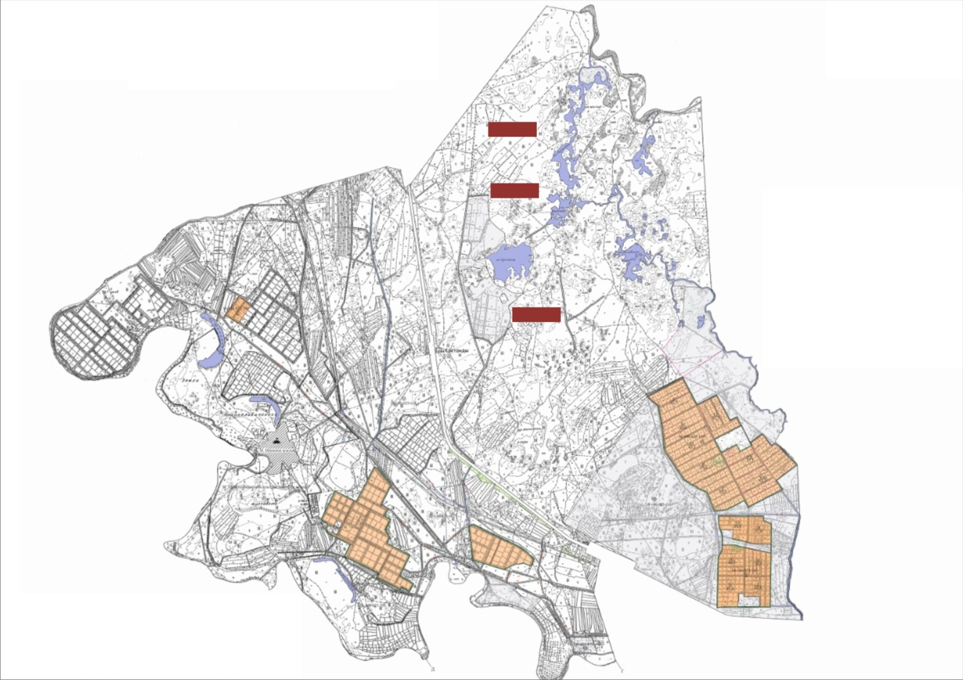

Условные обозначения
Границы сельского округа
Земли сельскохозяйственного назначения
Земли населенных пунктов
Границы размещения поголовья скота
Календарный график по использованию пастбищ, устанавливающий сезонные маршруты выпаса и передвижения сельскохозяйственных животных
Период перегона животных на пастбища | Период отгона животных с пастбища
Вторая половина марта | Вторая декада октября

© 2012. РГП на ПХВ «Институт законодательства и правовой информации Республики Казахстан» Министерства юстиции Республики Казахстан

